DESCRIPCIÓN DEL OBJETO CONTRACTUAL
62 - ADQUISICION DE EQUIPOS PARA LOS LABORATORIOS DE LA REGIONAL BOGOTA Y ORIENTE DEL INSTITUTO NACIONAL DE MEDICINA LEGAL Y CIENCIAS FORENSE

INTRODUCCIÓN
De conformidad con lo dispuesto en el artículo 2.2.1.1.1.6.1 del Decreto 1082 de 2015 y en concordancia con el artículo 2.2.1.2.5.2 del mencionado decreto, en el cual se indica el deber de las entidades estatales de aplicar los lineamientos establecidos en los manuales y guías diseñados e implementados por Colombia Compra Eficiente, el Instituto Nacional de Medicina Legal y Ciencias Forenses deja constancia mediante el presente documento: el análisis económico del sector realizado en la etapa de planeación y estructuración para contratar el bien(es), o servicio(s) descrito en el objeto contractual del presente documento.

El presente análisis se encamina a definir el sector o mercado al cual pertenece el bien(es), o servicio(s) que se pretende satisfacer con el proceso de contratación en curso e igualmente hacer el estudio correspondiente, el cual permita establecer el contexto sobre el que se enmarca el proceso e identificar la pertinencia de requisitos para quienes pretendan participar.

Así mismo, en virtud del objeto contractual, se evidencia que de acuerdo con las obligaciones que se desarrollarán durante la etapa de ejecución, estas podrán ser ejecutadas por una persona natural o jurídica que cumpla con los requerimientos técnicos solicitados por la entidad.

El análisis económico del sector cubre tres áreas:

1. - Aspectos generales.
2. - Estudio de la oferta.
3. - Estudio de la demanda.

1.ASPECTOS GENERALES
El Instituto Nacional de Medicina Legal y Ciencias Forenses revisa los aspectos generales del mercado de los bienes relevantes en el proceso de contratación. Para el efecto, en este numeral analiza, entre otros, los siguientes contextos:

  - INFORMACIÓN GENERAL DEL SECTOR

Los bienes objeto del presente proceso se encuentran disponibles en el mercado nacional, siendo identificados mediante el código de actividades económicas CIIU, el cual se detalla a continuación:

Clasificación industrial internacional de todas las actividades económicas.

Sección C Industrias manufactureras
División 28 Fabricación de maquinaria y equipo n.c.p.
División 32 Otras industrias manufactureras

Esta división comprende la transformación de materias primas orgánicas e inorgánicas mediante un proceso químico y la transformación de productos. Se distingue entre la producción de sustancias químicas básicas, que constituye el primer grupo de actividades industriales, y la producción de productos intermedios y finales mediante la elaboración posterior de sustancias químicas básicas y que constituye el resto de las clases de actividades.

Incluye:

281 fabricación de maquinaria y equipo de uso general
- 2811 fabricación de motores, turbinas, y partes para motores de combustión interna
- 2812 fabricación de equipos de potencia hidráulica y neumática
- 2813 fabricación de otras bombas, compresores, grifos y válvulas
- 2814 fabricación de cojinetes, engranajes, trenes de engranajes y piezas de transmisión
- 2815 fabricación de hornos, hogares y quemadores industriales
- 2816 fabricación de equipo de elevación y manipulación
- 2817 fabricación de maquinaria y equipo de oficina (excepto computadoras y equipo periférico)
- 2818 fabricación de herramientas manuales con motor
- 2819 fabricación de otros tipos de maquinaria y equipo de uso general n.c.p. (cabinas o campanas de extracción)

  - ECONÓMICO

La actividad económica está dividida en sectores económicos. Cada sector se refiere a una parte de la actividad económica cuyos elementos tienen características comunes, guardan una unidad y se diferencian de otras agrupaciones.
Su división se realiza de acuerdo con los procesos de producción que ocurren al interior de cada uno de ellos.

División según la economía clásica
Según la división de la economía clásica, los sectores de la economía son los siguientes:

SECTORES ECONÓMICOS | DEFINICIÓN | ACTIVIDADES DEL SECTOR
SECTOR PRIMARIO O AGROPECUARIO | Es el sector que obtiene el producto de sus actividades directamente de la naturaleza, sin ningún proceso de transformación. Dentro de este sector se encuentran la agricultura, la ganadería, la silvicultura, la caza y la pesca. No se incluyen dentro de este sector a la minería y a la extracción de petróleo, las cuales se consideran parte del sector industrial. | Agropecuario, caza y pesca
SECTOR SECUNDARIO O INDUSTRIAL | Comprende todas las actividades económicas de un país relacionadas con la transformación industrial de los alimentos y otros tipos de bienes o mercancías, los cuales se utilizan como base para la fabricación de nuevos productos.  Se divide en dos sub-sectores: industrial extractivo e industrial de transformación:  Industrial extractivo: extracción minera y de petróleo.  Industrial de transformación: envasado de legumbres y frutas, embotellado de refrescos, fabricación de abonos y fertilizantes, vehículos, cementos, aparatos electrodomésticos, etc. | Sector minería
SECTOR SECUNDARIO O INDUSTRIAL |  | Sector construcción
SECTOR SECUNDARIO O INDUSTRIAL |  | Sector industria manufacturera
SECTOR SECUNDARIO O INDUSTRIAL |  | Sector eléctrico, gas y vapor
SECTOR TERCIARIO O DE SERVICIOS | Incluye todas aquellas actividades que no producen una mercancía en sí, pero que son necesarias para el funcionamiento de la economía. Como ejemplos de ello tenemos el comercio, los restaurantes, los hoteles, el transporte, los servicios financieros, las comunicaciones, los servicios de educación, los servicios profesionales, el Gobierno, etc. | Actividades de  transportes
SECTOR TERCIARIO O DE SERVICIOS |  | Actividades de comunicaciones
SECTOR TERCIARIO O DE SERVICIOS |  | Actividades de comercio, restaurantes y hoteles
SECTOR TERCIARIO O DE SERVICIOS |  | Actividades financieras
SECTOR TERCIARIO O DE SERVICIOS |  | Actividades de servicios (mantenimientos, etc.)
SECTOR TERCIARIO O DE SERVICIOS |  | Actividades de consultoría

Es indispensable aclarar que los dos primeros sectores producen bienes tangibles, por lo cual son considerados como sectores productivos. El tercer sector se considera no productivo, puesto que no produce bienes tangibles, sin embargo, contribuye a la formación del ingreso nacional y del producto nacional.
Aunque los sectores anteriormente indicados son aquellos que la teoría económica menciona como sectores de la economía, es común que las actividades económicas se diferencien aún más dependiendo de su especialización.

Una vez analizada la división según la economía clásica y de acuerdo a la naturaleza del presente objeto contractual, este se encuentra enmarcado dentro del SECTOR TERCIARIO O DE SERVICIOS que incluye todas las actividades económicas de un país relacionadas en el sub-sector que no producen una mercancía en sí, pero que son necesarias para el funcionamiento de la economía. Como el comercio, el cual es necesario para la comercialización o distribución de equipos de laboratorios, y por otro lado se identifican algunos proveedores que son del SECTOR SECUNDARIO O INDUSTRIAL que pueden producir en Colombia algunos de los equipos requeridos por la entidad.

Asimismo, a continuación, se presenta el comportamiento de las variables macroeconómicas que afectan el sector en el cual se enmarca el objeto del proceso, dicha información debe tomarse de los organismos competentes en la materia: (variación Tasa de Cambio -TRM, Inflación - IPC, SMMLV, PIB, etc.). Por lo anterior, para el análisis económico del presente proceso se tendrán en cuenta las siguientes variables:

    - TASA REPRESENTATIVA DEL MERCADO (TRM)

La tasa de cambio representativa del mercado (TRM) es la cantidad de pesos colombianos por un dólar de los Estados Unidos. La TRM se calcula con base en las operaciones de compra y venta de divisas entre intermediarios financieros que transan en el mercado cambiario colombiano, con cumplimiento el mismo día cuando se realiza la negociación de las divisas” (Página del Banco de la República de Colombia).

Actualmente la Superintendencia Financiera de Colombia es la que calcula y certifica diariamente la TRM con base en las operaciones registradas el día hábil inmediatamente anterior”.

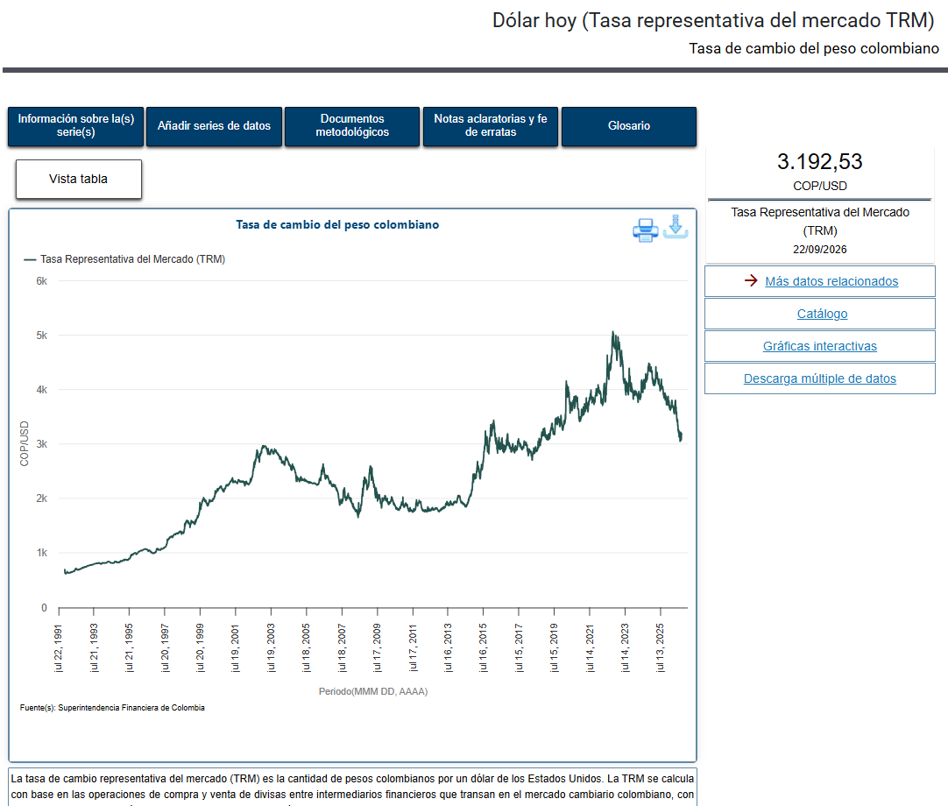

TRM BAJA | TRM ALTA
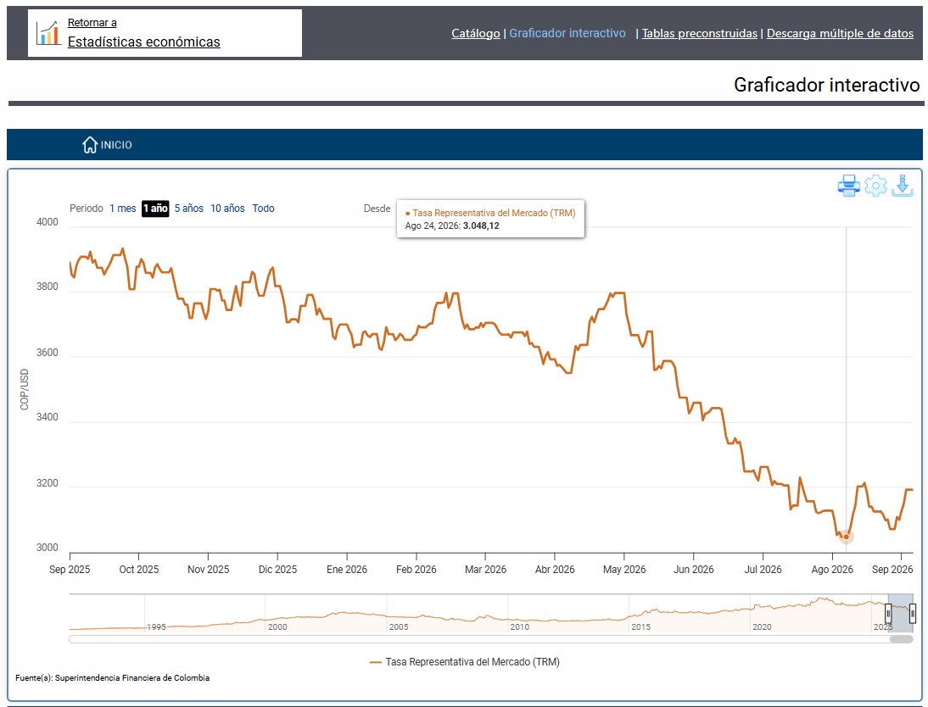 | 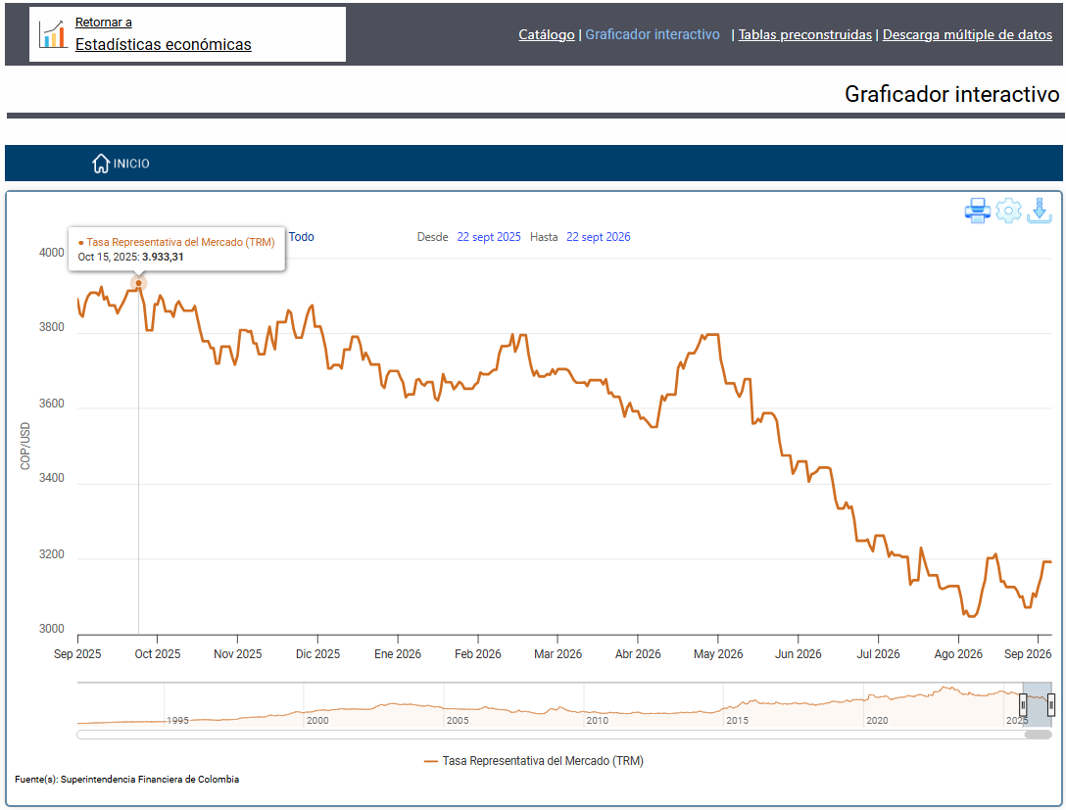

El análisis de este indicador resulta relevante para el presente proceso de contratación, cuyo objeto comprende la adquisición de equipos para los laboratorios de la Regional Bogotá y Oriente del Instituto Nacional de Medicina Legal y Ciencias Forenses, estructurado en tres lotes: lote 1, cámaras fotográficas; lote 2, bomba de vacío para sistema de filtrado Kitasato de 500 a 1.000 ml, potenciómetro de mesa, manta de calentamiento digital y plancha de calentamiento con agitador magnético; y lote 3, refrigeradores no frost para laboratorio y refrigerador dual para laboratorio. De acuerdo con las condiciones identificadas en el mercado, la mayoría de estos equipos son de origen importado. Respecto de los refrigeradores, aunque existe fabricación nacional, algunos de sus componentes, partes o materias primas son importados. En consecuencia, la variación de la Tasa Representativa del Mercado (TRM) puede incidir directamente en los costos de adquisición, importación y nacionalización de los equipos terminados, e indirectamente en los costos de fabricación nacional de los refrigeradores, así como en los gastos de transporte, distribución y comercialización, lo cual puede reflejarse en los precios ofertados por los potenciales proveedores. Por lo anterior, este indicador no se aborda únicamente con carácter informativo.

En este contexto, se analiza el comportamiento de la Tasa Representativa del Mercado (TRM) durante el periodo comprendido entre el 22 de septiembre de 2025 y el 22 de septiembre de 2026, considerando que la mayoría de los equipos incluidos en los lotes 1 y 2, así como algunos de los bienes del lote 3, son de origen extranjero. En el caso de los refrigeradores que pueden ser fabricados en Colombia, parte de sus componentes, partes o materias primas también puede ser importada. Por esta razón, los costos de los bienes objeto del proceso pueden estar influenciados, directa o indirectamente, por la variación del tipo de cambio.

Durante el periodo analizado, se evidenció que el valor máximo de la TRM se registró el 24 de septiembre de 2025, por valor de $3.894,12, mientras que el valor mínimo se presentó el 17 de agosto de 2026, por valor de $3.023,21, de conformidad con la información contenida en las gráficas anteriores. Entre estos dos valores extremos se observa una variación aproximada del 28,81 %, calculada respecto de la tasa mínima. Más allá de las fluctuaciones presentadas durante el periodo, el comportamiento general del indicador refleja una tendencia a la baja, al pasar de niveles cercanos a $3.900 al inicio del periodo a valores próximos a $3.200 hacia septiembre de 2026. Esta condición debe ser considerada por los potenciales oferentes en la estructuración de sus costos y en la formulación de sus propuestas, especialmente cuando deban importar equipos terminados de los lotes 1, 2 o 3, o adquirir en el exterior componentes, partes o materias primas destinados a la fabricación nacional de los refrigeradores.

Los resultados correspondientes al periodo comprendido entre el 22 de septiembre de 2025 y el 22 de septiembre de 2026 muestran que la TRM se ubicó, en sus valores extremos identificados, dentro de un rango entre $3.023,21 y $3.894,12. La diferencia de $870,91 entre la tasa mínima y la máxima, equivalente a una variación aproximada del 28,81 % respecto del valor mínimo, se presenta en un contexto de tendencia general a la baja del tipo de cambio a lo largo del periodo observado. Esta evolución representa una condición potencialmente favorable para los agentes del mercado que importan los equipos requeridos o los componentes, partes y materias primas necesarios para su fabricación o ensamble nacional, en la medida en que una menor TRM puede reducir la presión cambiaria sobre los costos de adquisición, importación y nacionalización. No obstante, los oferentes deberán considerar integralmente esta variable junto con los demás componentes de su estructura de costos, incluidos los asociados al transporte, almacenamiento, distribución, comercialización y entrega de los bienes correspondientes a cada lote, al momento de formular sus propuestas..
    - INFLACIÓN

La inflación consiste en el aumento sustancial, persistente y sostenido del nivel general de precios a través del tiempo. La incertidumbre sobre el futuro del poder adquisitivo de los ingresos hace que los agentes económicos incluyan en sus decisiones las expectativas de alzas, y que al negociar busquen incrementos en los precios de los bienes y servicios que ofrecen. Como consecuencia de la intención de proteger sus ingresos, piden mejores salarios o imponen mayores precios a los productos que elaboran, induciendo una oleada alcista en los costos, y en general en los precios de la economía.

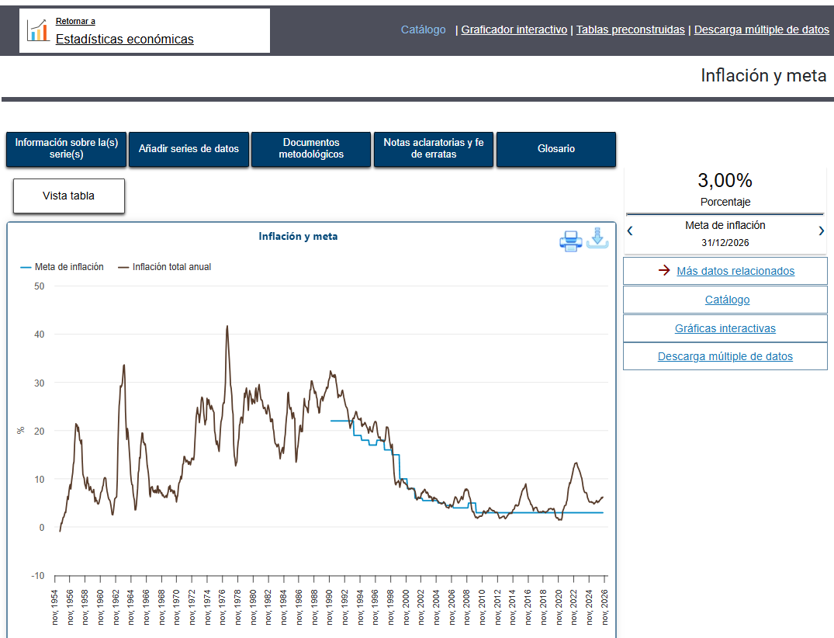

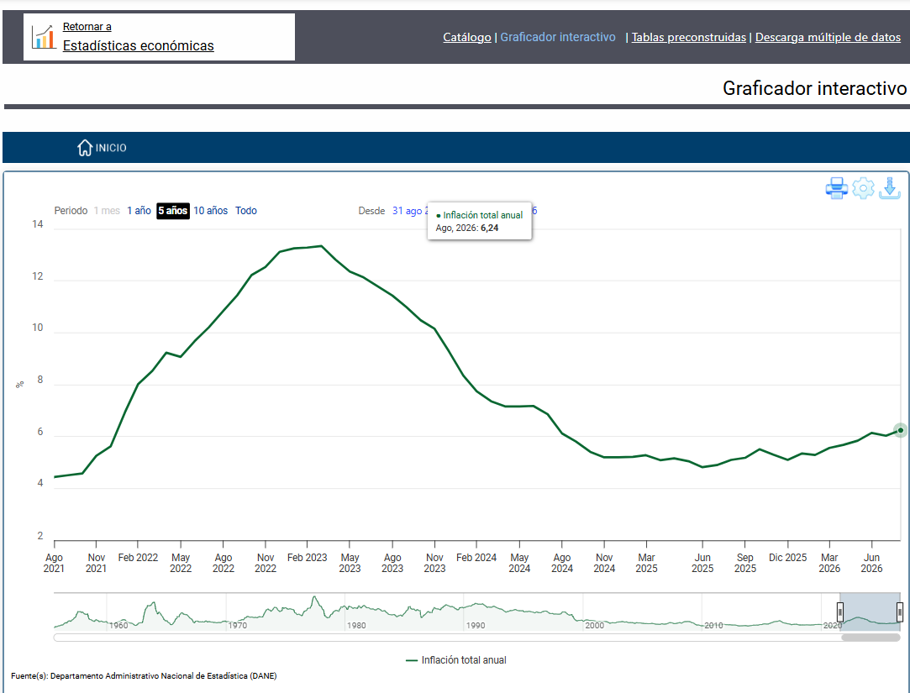

Fuente: Banco de la República
Link: https://suameca.banrep.gov.co/graficador-series/#/grafica/15270

Fuente: Banco de la República
Vinculo: http://suameca.banrep.gov.co/estadisticas-economicas/informacionSerie/100001/inflacion_y_meta

Atendiendo lo desarrollado en el informe de política monetaria abordado por el Banco de la República, quien desarrolla lo siguiente «Durante el segundo trimestre de 2026 la inflación continuó aumentando y se alejó de la meta del 3 %, impulsada por mayores costos laborales, un alto nivel de gasto de los hogares y del sector público, y aumentos en los precios de los alimentos. Al mismo tiempo, la economía colombiana registró un mayor crecimiento, explicado principalmente por el consumo y la inversión en maquinaria y equipo. Las expectativas de inflación permanecen elevadas y los niveles de gasto continúan siendo superiores a los que la economía puede sostener sin generar mayores presiones inflacionarias. En lo que resta de 2026 los precios seguirían aumentando su ritmo de crecimiento para moderarse gradualmente en 2027. En este entorno, el Banco de la República mantiene su compromiso de adoptar las medidas necesarias para el retorno gradual de la inflación a la meta del 3 %D.»

INFLACIÓN ANUAL

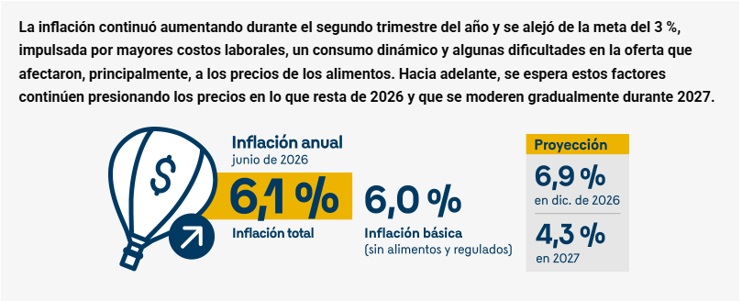
«
- En junio los precios crecieron a un ritmo anual (6,1 %) superior al observado en marzo (5,6 %). Este comportamiento también se registró para los componentes menos volátiles de la canasta del consumidor (sin alimentos ni regulados). Con esto, la inflación continuó alejándose de la meta del 3 %.
- El mayor ritmo de aumento de los precios estuvo asociado a incrementos significativos en salarios y otros costos laborales, un gasto en la economía que continúa fuerte, y factores que afectaron la oferta agrícola, debido a efectos rezagados de las lluvias sobre las cosechas, paros y mayores costos de producción.
- Algunos factores ayudaron a moderar estas presiones, entre ellos el fortalecimiento reciente del peso frente al dólar y menores aumentos en los precios de las comidas fuera del hogar.
- Las proyecciones del equipo técnico indican que la inflación continuaría aumentando en lo que resta de 2026. Esto se explica por el efecto de los mayores costos laborales, incrementos esperados en los precios de los alimentos, los posibles efectos del fenómeno de El Niño, los aumentos en algunos servicios públicos y el continuo dinamismo del gasto de los hogares. A partir de 2027 los aumentos de precios comenzarían a moderarse y se irían acercando al 3 % en los próximos dos años, en parte como resultado de las acciones de política del Banco de la República.
- Las anteriores proyecciones están sujetas a una alta incertidumbre. Entre los principales factores que podrían afectar la evolución de los precios se encuentran las condiciones climáticas, los conflictos internacionales, la evolución y perspectivas de la política fiscal, y los cambios en algunos precios regulados como la gasolina y la energía.
.»

PROYECCIONES DE CRECIMIENTO ECONÓMICO
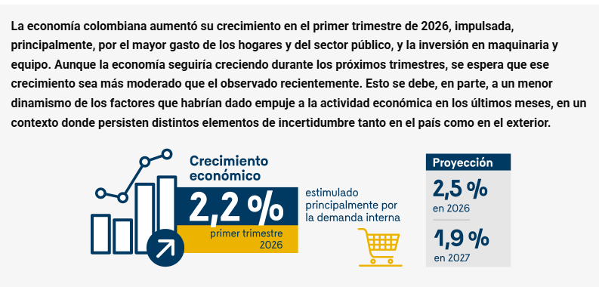
- «Durante el primer trimestre de 2026 la economía colombiana creció un 2,2 % anual, reflejo del buen desempeño del consumo, tanto privado como público, y de algunos componentes de la inversión (maquinaria y equipo).
- El gasto de los hogares siguió mostrando un comportamiento favorable, especialmente en la compra de bienes durables como vehículos, motocicletas, computadores y electrodomésticos.
- La inversión aumentó gracias a una mayor compra de maquinaria y equipo, aunque la actividad de construcción continuó mostrando debilidad.
- El mercado laboral mantuvo un comportamiento positivo, con más personas ocupadas y una tasa de desocupación que se situó en niveles históricamente bajos.
- La actividad económica continuaría creciendo en 2026 y 2027, pero a un ritmo más moderado, impulsada por unas condiciones de precios externos favorables, la recuperación gradual de la inversión, especialmente en infraestructura, y el aporte del turismo extranjero.
- La economía colombiana continúa enfrentando mucha incertidumbre relacionada con la situación internacional, las condiciones fiscales del país y posibles eventos climáticos que afecten la producción.

- .»

TASA DE INTERÉS DE POLÍTICA

- «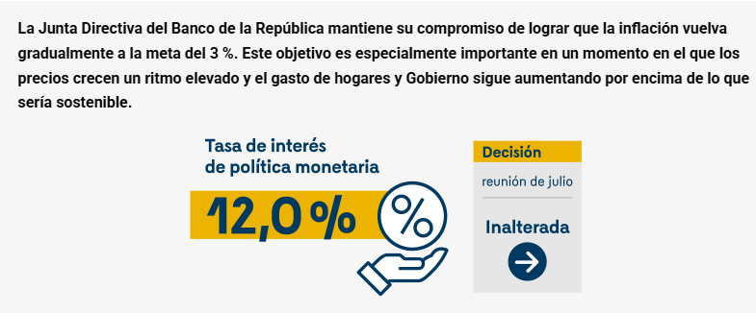

«La inflación subió y permanece muy por encima de la meta.
- La economía y el mercado laboral continúan mostrando un comportamiento dinámico. Esto favorece el crecimiento del gasto y puede contribuir a que los precios continúen aumentando a un ritmo elevado.
- La incertidumbre sobre los factores que afectarán los precios y la actividad económica en el futuro es muy grande. En particular, se destacan los factores de riesgo relacionados con los eventos climáticos (la fortaleza y duración de los efectos de un fenómeno de El Niño), la situación internacional y la política fiscal interna.
- Tomando en cuenta las anteriores consideraciones, la Junta Directiva decidió en su reunión de junio incrementar en 75 puntos básicos la tasa de interés de política monetaria y en julio mantuvo una postura contractiva, dejando la tasa en 12,0 %.
- Futuras acciones de política dependerán de la nueva información sobre los precios, la actividad económica y de la evolución de los factores de riesgo señalados.
- Con esta decisión, el Banco busca contribuir a que la inflación disminuya gradualmente hacia la meta del 3 % en un tiempo razonable.»

Informe de Política Monetaria – julio de 2026 | Banco de la República

Es por ello por lo que en cumplimiento de la función constitucional asignada al Banco de la República quien dentro de su política «busca mantener una tasa de inflación baja y estable, así como alcanzar niveles del producto cercanos a su valor potencial. Asimismo, la política del Banco contribuye a la preservación de la estabilidad financiera y del sistema de pagos. La flexibilidad cambiaria es considerada un elemento fundamental para el logro de estos objetivos. En primer lugar, en un régimen con flexibilidad cambiaria la tasa de cambio opera como una variable de ajuste ante los choques que recibe la economía, reduciendo la volatilidad de la actividad económica. En segundo lugar, la flexibilidad cambiaria permite utilizar de forma independiente la tasa de interés como un instrumento para acercar la inflación y el producto a sus valores deseados. En tercer lugar, la flexibilidad cambiaria reduce los incentivos a la toma excesiva de riesgo cambiario por parte de los agentes de la economía, lo cual es vital para mantener la estabilidad financiera»

Lo anterior evidencia que aún existe un cambio inflacionario importante que puede llegar a impactar el costo de vida y de adquisición de bienes y de servicios, sin embargo, desde las funciones del Banco de la República, existen acciones macroeconómicas dentro de las decisiones de esta entidad que impactan directamente en la reducción o baja de la inflación.
    - IPC (Índice de Precios al Consumidor)

El IPC es una medida del cambio (variación), en el precio de bienes y servicios representativos del consumo de los hogares del país conocido como canasta.

Esta variable macroeconómica sirve fundamentalmente para la toma de decisiones, medir los cambios de precios de los bienes y servicios que conforman la canasta, y con esto de los periodos de inflación; comparar la economía colombiana con la de otros países; entender la evolución de la situación económica del país y proyectarla.
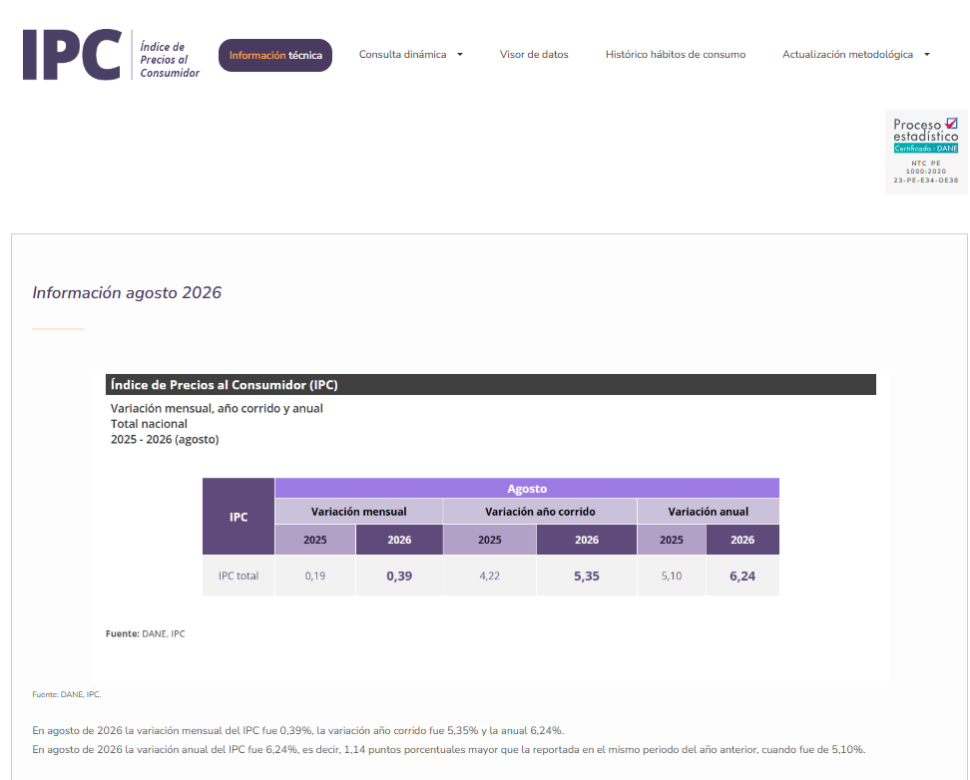

De conformidad con el boletín del mes de agosto, a continuación, se desarrollan los componentes analizados por el DANE.

Variación y contribución mensual por divisiones de gasto
En el mes de agosto de 2026, el IPC registró una variación de 0,39% en comparación con julio de 2026. Siete divisiones se ubicaron por encima del promedio nacional (0,39%): Recreación y cultura (0,89%), Información y comunicación (0,81%), Alimentos y bebidas no alcohólicas (0,71%), Bienes y servicios diversos (0,52%), Bebidas alcohólicas y tabaco (0,41%), Muebles, artículos para el hogar y para la conservación ordinaria del hogar (0,40%) y, por último, Salud (0,40%). Por debajo se ubicaron: Alojamiento, agua, electricidad, gas y otros combustibles (0,38%), Restaurantes y hoteles (0,33%), Educación (0,02%), Transporte (0,01%) y, por último, Prendas de vestir y calzado (-0,14%).
Los mayores aportes a la variación mensual del IPC (0,39%) se ubicaron en las divisiones de Alimentos y bebidas no alcohólicas, Alojamiento, agua, electricidad, gas y otros combustibles, Restaurantes y hoteles y Recreación y cultura, las cuales aportaron 0,32 puntos porcentuales a la variación total.

Variaciones y contribuciones de las subclases en el mes
En agosto de 2026, en comparación con julio de 2026, las subclases que más aportaron al índice total presentaron las siguientes variaciones: electricidad (2,33%), frutas frescas (4,95%), arriendo imputado (0,39%), alcantarillado (7,13%), arriendo efectivo (0,38%), servicios de comunicación fija y móvil y provisión a internet (0,92%), artículos para higiene corporal (1,45%), comidas en establecimientos de servicio a la mesa y autoservicio (0,26%), papas (4,32%) y suscripción y servicio de televisión por redes y cable (3,02%). Las subclases con aportes negativos a la variación fueron: suministro de agua (-4,04%), gas (-1,29%), plátanos (-2,90%), cebolla (-2,57%) y vehículo particular nuevo o usado (-0,32%).

Variación y contribución año corrido por divisiones de gasto
En lo corrido del año (enero-agosto), cinco divisiones de bienes y servicios se ubicaron por encima del promedio nacional (5,35%): Alimentos y bebidas no alcohólicas (7,16%), Restaurantes y hoteles (7,10%), Muebles, artículos para el hogar y para la conservación ordinaria del hogar (6,26%), Educación (5,91%) y, por último, Salud (5,73%). El resto de las divisiones se ubicaron por debajo del promedio: Alojamiento, agua, electricidad, gas y otros combustibles (4,62%), Bebidas alcohólicas y tabaco (4,60%), Bienes y servicios diversos (4,40%), Transporte (4,25%), Información y comunicación (4,10%), Recreación y cultura (3,71%) y, por último, Prendas de vestir y calzado (2,56%).

Los mayores aportes a la variación en lo corrido del año (enero-agosto) se ubicaron en las divisiones de Alojamiento, agua, electricidad, gas y otros combustibles, Alimentos y bebidas no alcohólicas, Restaurantes y hoteles, Transporte y Muebles, artículos para el hogar y para la conservación ordinaria del hogar, las cuales en conjunto contribuyeron con 4,40 puntos porcentuales a la variación total.

Variación y contribución de las subclases en el año corrido
En agosto de 2026, en comparación con diciembre de 2025, las subclases que más aportaron al acumulado del año presentaron las siguientes variaciones: comidas en establecimientos de servicio a la mesa y autoservicio (7,35%), transporte urbano (10,41%), arriendo imputado (3,64%), frutas frescas (28,06%), arriendo efectivo (3,73%), carne de res y derivados (10,43%), electricidad (7,35%), servicios relacionados con la copropiedad (16,87%), papas (56,31%) y comidas preparadas fuera del hogar para consumo inmediato (6,65%). Con contribución negativa a la variación se ubicaron: plátanos (-14,46%), vehículo particular nuevo o usado (-2,40%), suministro de agua (-1,32%), dulces, confites, caramelos, bombones y chocolatinas (-18,14%) y carne de cerdo y derivados (-4,61%).

Variación y contribución anual por divisiones de gasto
En agosto de 2026, el IPC registró una variación de 6,24% en comparación con agosto de 2025. En el último año, las divisiones Restaurantes y hoteles (9,36%), Salud (8,30%), Educación (7,45%), Bebidas alcohólicas y tabaco (6,94%) y, por último, Muebles, artículos para el hogar y para la conservación ordinaria del hogar (6,67%) se ubicaron por encima del promedio nacional (6,24%). Entre tanto, las divisiones Alimentos y bebidas no alcohólicas (6,10%), Bienes y servicios diversos (6,05%), Información y comunicación (5,97%), Alojamiento, agua, electricidad, gas y otros combustibles (5,74%), Transporte (5,25%), Recreación y cultura (4,98%) y, por último, Prendas de vestir y calzado (3,26%) se ubicaron por debajo del promedio nacional.

Los mayores aportes a la variación anual se registraron en las divisiones de Alojamiento, agua, electricidad, gas y otros combustibles, Alimentos y bebidas no alcohólicas, Restaurantes y hoteles, Transporte y Bienes y servicios diversos, las cuales en conjunto contribuyeron con 5,01 puntos porcentuales al acumulado anual de dicha variación.

Variaciones y contribuciones de las subclases en el año
En agosto de 2026, en comparación con agosto de 2025, las subclases que más aportaron al índice total presentaron las siguientes variaciones anuales: comidas en establecimientos de servicio a la mesa y autoservicio (9,43%), arriendo imputado (4,93%), transporte urbano (10,66%), arriendo efectivo (5,01%), carne de res y derivados (14,09%), electricidad (7,59%), frutas frescas (18,31%), comidas preparadas fuera del hogar para consumo inmediato (9,26%), servicios relacionados con la copropiedad (17,10%) y papas (63,45%). Las mayores contribuciones negativas se presentaron en: vehículo particular nuevo o usado (-1,79%), arroz (-3,62%), tomate (-11,77%), carne de cerdo y derivados (-6,04%) y legumbres secas (-9,57%).

De acuerdo con el boletín técnico del DANE correspondiente a agosto de 2026, el IPC nacional registró una variación mensual de 0,39 %, una variación año corrido de 5,35 % y una variación anual de 6,24 %. Para el presente proceso de adquisición de equipos para los laboratorios de la Regional Bogotá y Oriente se analizan únicamente las variables que pueden incidir en los costos de comercialización, distribución y entrega de los bienes: Transporte, Bienes y servicios diversos y Combustible. Para las dos primeras se toman las variaciones y contribuciones por divisiones de gasto reportadas por el DANE; respecto del combustible, el boletín no presenta una división o subclase independiente con resultados específicos para esta variable, por lo cual no se asignan valores que no hayan sido expresamente publicados.

Variable analizada | Variación mensual (%) | Variación año corrido (%) | Variación anual (%) | Contribución reportada
Transporte | 0,01 | 4,25 | 5,25 | 0,00 p.p. mensual / 0,57 p.p. año corrido / 0,70 p.p. anual
Bienes y servicios diversos | 0,52 | 4,40 | 6,05 | 0,03 p.p. mensual / 0,23 p.p. año corrido / 0,31 p.p. anual
Combustible | No reportado de forma independiente | No reportado de forma independiente | No reportado de forma independiente | El boletín no presenta contribución específica para combustible

En conclusión, la división Transporte presentó una variación mensual de 0,01 %, una variación año corrido de 4,25 % y una variación anual de 5,25 %, con contribuciones de 0,00, 0,57 y 0,70 puntos porcentuales, respectivamente. Por su parte, Bienes y servicios diversos registró variaciones de 0,52 % mensual, 4,40 % año corrido y 6,05 % anual, y contribuciones de 0,03, 0,23 y 0,31 puntos porcentuales. En cuanto al combustible, el boletín técnico no reporta resultados independientes que permitan establecer su variación o contribución específica; por tanto, no resulta técnicamente procedente atribuirle los datos agregados de la división «Alojamiento, agua, electricidad, gas y otros combustibles» ni incorporar cifras provenientes de fuentes distintas al documento analizado.

Las variables analizadas constituyen referentes macroeconómicos pertinentes para el presente proceso, dado que los costos de transporte pueden incidir en el traslado, distribución y entrega de los equipos en las regionales Bogotá y Oriente; los bienes y servicios diversos pueden recoger presiones generales sobre servicios y gastos complementarios asociados a la actividad comercial; y el combustible, aunque no cuente con una desagregación específica en el boletín, puede afectar los costos logísticos de los proveedores. En todo caso, es pertinente resalta que el oferente deberá revisar integralmente las variables económicas, financieras, tributarias, logísticas y operativas que puedan modificar el precio de su oferta, asegurar su estabilidad económica y financiera, asumir los riesgos previsibles propios de su actividad empresarial y garantizar el cumplimiento del objeto contractual en las condiciones ofertadas.

    - VARIACIÓN DEL SALARIO MÍNIMO

A continuación, se presentan los incrementos del salario mínimo legal mensual vigente (SMMLV) de los catorce últimos años en Colombia; el objetivo plasmado en el Plan de Desarrollo ha fortalecido el ingreso real de los trabajadores remunerados con el salario mínimo de manera significativa, con incrementos por encima de la inflación y superiores a los de años anteriores, como muestra el siguiente cuadro:

Año | Salario mínimo diario | Salario mínimo mensual | Variación porcentual anual %
2013 | $ 19.650 | $ 589.500 | 4,02
2014 | $ 20.533,33 | $ 616.000 | 4,50
2015 | $ 21.478,33 | $ 644.350 | 4,60
2016 | $ 22.981,83 | $ 689.455 | 7,00
2017 | $ 24.590,57 | $ 737.717 | 7,00
2018 | $ 26.041,40 | $ 781.242 | 5,90
2019 | $ 27.603,87 | $ 828.116 | 6,00
2020 | $ 29.260,10 | $ 877.803 | 6,00
2021 | $ 30.284,20 | $ 908.526 | 3,50
2022 | $ 33.333,33 | $ 1.000.000 | 10,07
2023 | $ 38.666,67 | $ 1.160.00,00 | 16,00
2024 | $ 43.333,33 | $ 1.300.000,00 | 12,07
2025 | $ 47.450,00 | $ 1.423.500,00 | 9,50
2026 | $58.363,50 | $1.750.905,00 | 23,00

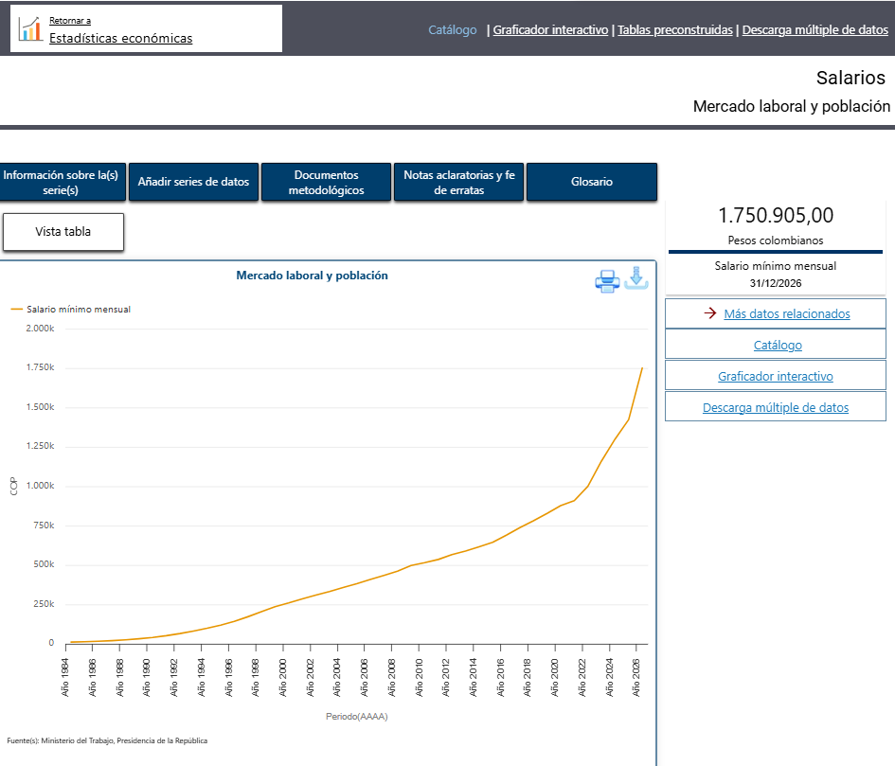
En lo referente al aumento correspondiente al año 2026, influye en los costos fijo del personal que la empresa debe poner a disposición para los procesos de fabricación (en caso de aplicar), comercialización, distribución y entrega de los bienes y otros trámites correspondientes a la importación de uno o varios de los bienes, y demás actividades para la ejecución efectiva del contrato.

La gráfica muestra un crecimiento sostenido del salario mínimo mensual en Colombia, pasando de $616.000 COP en el año 2014 a $1.750.905 COP en 2026. Aunque la tendencia es ascendente, la variación porcentual anual presenta fluctuaciones: entre 2014 y 2021 los incrementos oscilaron mayormente entre el 3,5 % y el 7 % mientras que a partir de 2022 se observa un alza más pronunciada (10,07 % en 2022, 16,00 % en 2023, 12,07 % en 2024, 9.50% en 2025 y 23% en 2026), resaltando que solo se evidencia una moderación en 2025 con un porcentaje de aumento de 9.50% en el indicador correspondiente al salario mínimo.

En el contexto del presente proceso estos incrementos impactaron directamente en los costos laborales de producción y distribución, especialmente en sectores intensivos en mano de obra. El aumento sostenido del salario mínimo eleva los precios de bienes y servicios, lo que puede influir en la estimación del estudio de mercado como precio techo del servicio y posteriormente en las ofertas recibidas, lo que redunda en la proyección presupuestal y en la capacidad de negociación de la entidad, De todas formas, el oferente deberá revisar integralmente todas las variables económicas, financieras, tributarias, logísticas, operativas y técnicas que puedan modificar el precio de su oferta, las cuales deberán guardar relación con la estabilidad económica y financiera de la propuesta presentada, asumiendo los riesgos previsibles asociados a su actividad empresarial y garantizando el cumplimiento del objeto contractual en las condiciones ofertadas.

    - PRODUCTO INTERNO BRUTO (PIB)
«El producto interno bruto (PIB) es el indicador más utilizado para caracterizar el estado de la economía en su conjunto y representa el resultado final de la actividad productiva dentro de un país. Esta medición es importante porque ofrece información sobre el tamaño de la economía y su desempeño, y sirve para hacer comparaciones frente a otros países.
El PIB mide el valor de mercado de todos los bienes y servicios finales, es decir, los que adquiere el consumidor final, que son producidos dentro de las fronteras de un país en un período determinado (generalmente un trimestre o un año)»
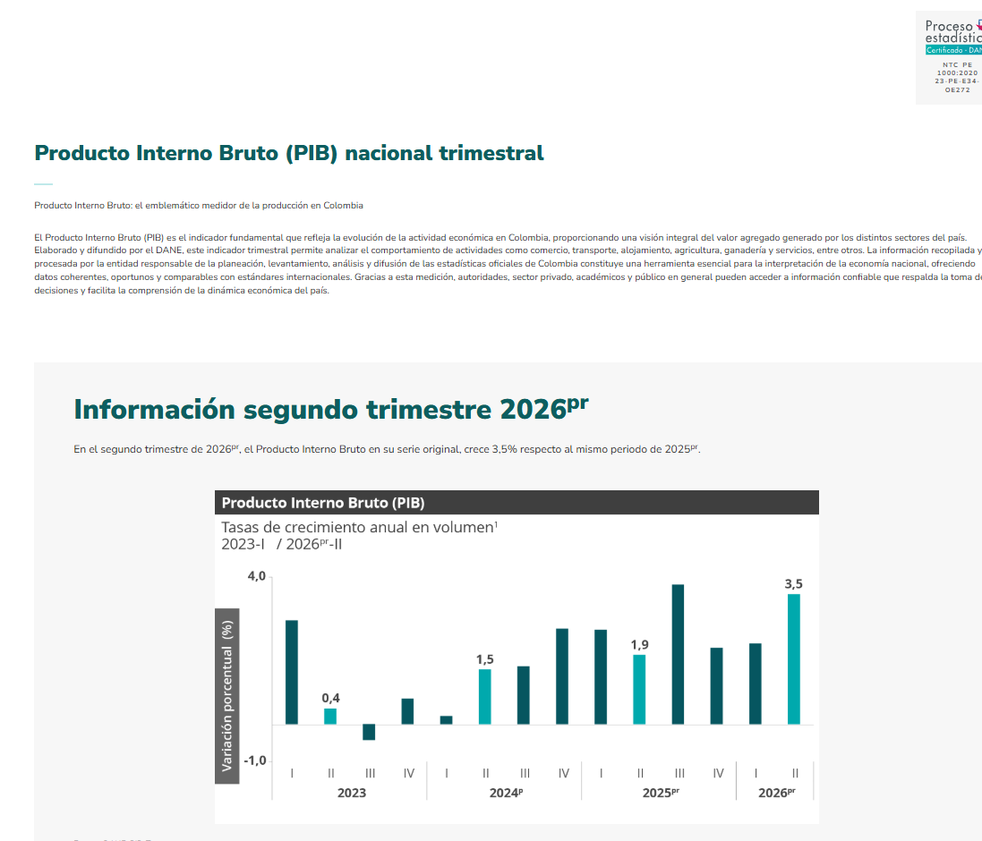
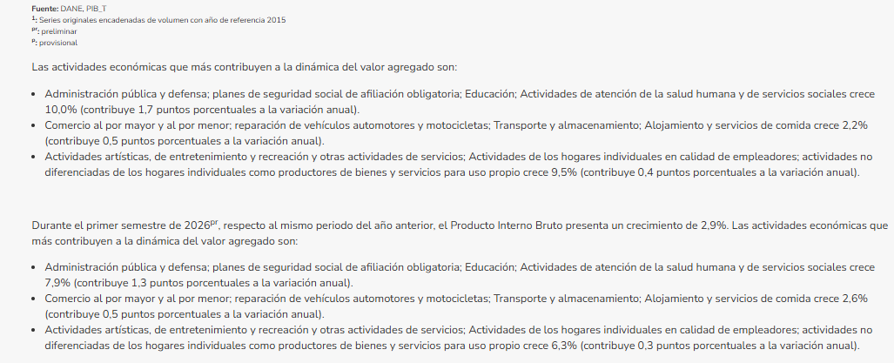

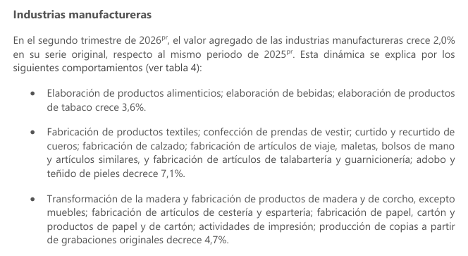
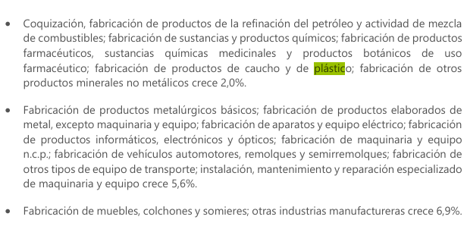

Fuente: DANE, PIB_T

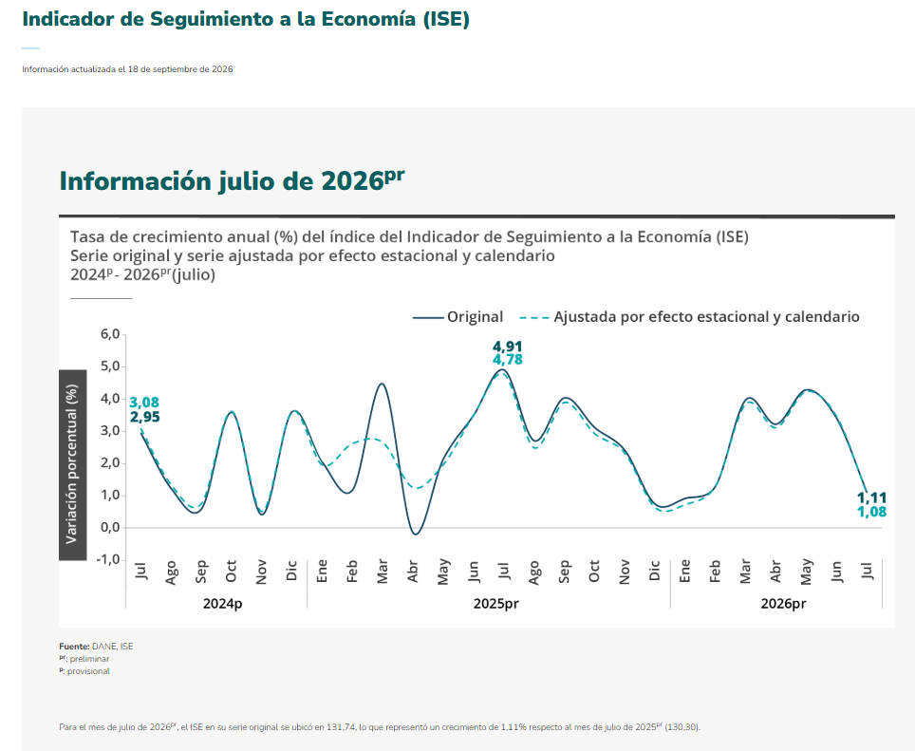
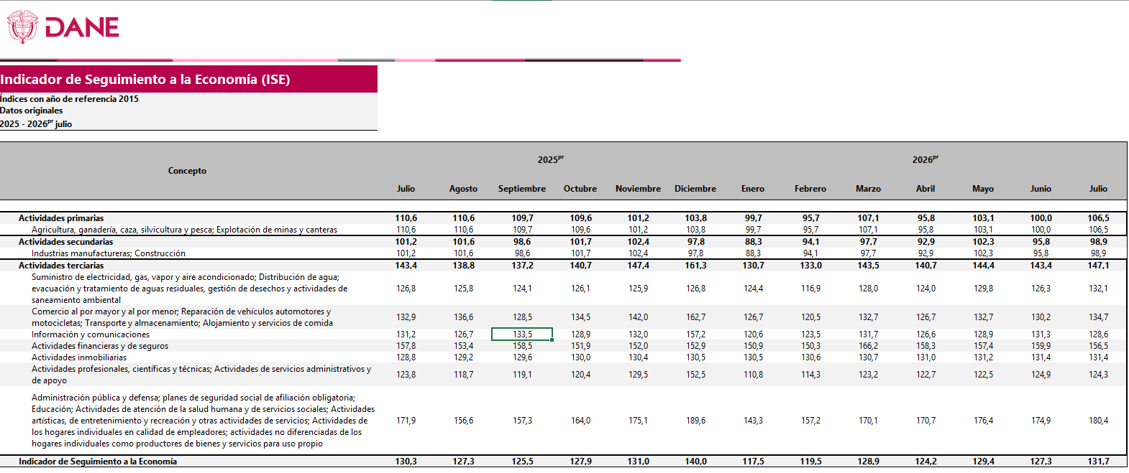

Con base en los resultados del Producto Interno Bruto del segundo trimestre de 2026 y del Indicador de Seguimiento a la Economía de julio de 2026, se observa un comportamiento diferenciado entre el sector industrial y el sector comercial. En el sector industrial, las industrias manufactureras registraron un crecimiento anual de 2,0 % y de 2,3 % en el primer semestre de 2026; sin embargo, frente al trimestre inmediatamente anterior presentaron una disminución de 0,4 %. De manera específica, la agrupación que comprende, entre otras actividades, la fabricación de productos de caucho y de plástico creció 2,0 % frente al segundo trimestre de 2025 y 2,9 % en lo corrido del año, aunque decreció 0,8 % respecto del trimestre anterior. Esta moderación también se refleja en el ISE de julio de 2026, según el cual las actividades secundarias, que agrupan las industrias manufactureras y la construcción, disminuyeron 2,29 % en términos anuales y 0,07 % frente a junio de 2026.
Por su parte, el sector comercial presentó una dinámica más favorable. En el segundo trimestre de 2026, la agrupación de comercio al por mayor y al por menor, reparación de vehículos, transporte, alojamiento y servicios de comida creció 2,2 % frente al mismo periodo de 2025, 2,6 % en el primer semestre y 0,3 % respecto del trimestre anterior. Dentro de esta agrupación, el comercio al por mayor y al por menor y la reparación de vehículos registraron crecimientos de 5,9 % anual, 6,0 % año corrido y 1,8 % trimestral. Asimismo, el ISE mostró que las actividades terciarias crecieron 2,59 % anual y 0,22 % mensual en julio de 2026, mientras que la agrupación que comprende comercio, reparación de vehículos, transporte, almacenamiento, alojamiento y servicios de comida aumentó 1,35 % anual.
En conclusión, las cifras evidencian que la fabricación de los bienes objeto del proceso se desarrolla en un entorno industrial con crecimiento acumulado positivo, pero con señales recientes de moderación, mientras que el sector comercial mantiene una evolución positiva y de mayor dinamismo. En consecuencia, el mercado conserva capacidad tanto para la fabricación como para la comercialización de los bienes requeridos, aunque los fabricantes pueden enfrentar condiciones de menor expansión en el corto plazo frente al comportamiento observado en las actividades comerciales “resaltando que este componente corresponde al grupo completo de fabricantes y comerciante” lo que no individualiza en términos de actividad especifica de cada posible proveedor.

  - TÉCNICO

VER FICHA TÉCNICA PARA CADA LOTE

    - Determinación del proceso por lotes o grupos
e conformidad con los lineamientos de la Guía para la elaboración de estudios del sector de Colombia Compra Eficiente, la Entidad analizó la estructura de la oferta, las características de los potenciales proveedores y la forma en que estos participan en la cadena de fabricación, importación, comercialización y distribución de los bienes requeridos. Como resultado, se identificó que los equipos objeto del proceso pertenecen a líneas de mercado diferenciadas y son ofrecidos por empresas con especialidades técnicas y comerciales distintas, por lo que su contratación en un único grupo podría limitar la participación de proveedores que cuentan con capacidad para atender una determinada línea, pero no la totalidad de los bienes, sin perder de vista otros componentes técnicos asociados con la garantía de los bienes, componentes de instalación y puesta en funcionamiento de algunos equipos y servicio de soporte de mantenimiento periódicos durante el tiempo de la garantía el cual de conformidad con las recomendaciones del fabricante deben realizarse por personal especializado capacitado directamente por el fabricante.
En consecuencia, con el propósito de adecuar la estructuración del proceso a las condiciones identificadas en el mercado, promover una mayor concurrencia de oferentes y garantizar la aplicación de los principios de pluralidad, selección objetiva, economía y eficiencia, la Entidad determinó dividir el proceso en tres (3) lotes. Esta agrupación responde a la naturaleza, funcionalidad, especialidad técnica y dinámica comercial de los equipos, así como a la posibilidad de que los interesados presenten oferta respecto del lote o los lotes para los cuales acrediten la capacidad técnica, jurídica, financiera y organizacional requerida.
La distribución de los bienes se establece de la siguiente manera:

LOTE 1 – Cámaras fotográfica ítem 1 (VER FICHA TÉCNICA)
LOTE 2 – Equipos de laboratorio ítems del 2 al 5 (VER FICHA TÉCNICA)
LOTE 3 – Equipos de refrigeración ítems del 6 y 7 (VER FICHA TÉCNICA)

La conformación de estos lotes permite que la competencia se desarrolle entre proveedores pertenecientes a segmentos de mercado comparables, sin exigir que un mismo proponente tenga capacidad para suministrar bienes de líneas comerciales diferentes. De esta manera, la Entidad procura ampliar las posibilidades de participación, obtener condiciones técnicas y económicas favorables y seleccionar objetivamente la oferta más conveniente para cada lote, de acuerdo con las necesidades institucionales.

    - Denominación Técnica del Servicio:

Teniendo en cuenta el Clasificador de United Nations Standard Products and Services Code (UNSPSC) desarrollado por el Programa de las Naciones Unidas para el Desarrollo (PNUD) y la Corporación DUN& Bradstreet (D&B), el cual en su versión en español corresponde al portal de Colombia Compra Eficiente (Guía para la codificación de bienes y servicios de acuerdo con el código estándar de productos y servicios de Naciones Unidas, Versión UNv260801 – 18 de marzo de 2025) , para el presente proceso el objeto contractual está clasificado en cualquiera de las siguiente(s) codificaciones para cada lote:

LOTE | CODIGO DE SEGMENTO | CODIGO DE FAMILIA | CODIGO CLASE | NOMBRE PRODUCTO
LOTE 1– Cámaras fotográficas (VER FICHA TÉCNICA) | 45000000 | 45120000 | 45121500 | Cámaras
LOTE 1– Cámaras fotográficas (VER FICHA TÉCNICA) | 45000000 | 45120000 | 45121600 | Accesorios para cámaras
LOTE 2 – Equipos de laboratorio (VER FICHA TÉCNICA) | 40000000 | 40100000 | 41102400 | Equipo de calefacción y secadores para laboratorio
LOTE 2 – Equipos de laboratorio (VER FICHA TÉCNICA) | 41000000 | 41100000 | 41105100 | Bombas y conductos de laboratorio
LOTE 2 – Equipos de laboratorio (VER FICHA TÉCNICA) | 41000000 | 41110000 | 41113600 | Equipo de medición y comprobación eléctrica
LOTE 3 – Refrigeradores (VER FICHA TÉCNICA) | 41000000 | 41100000 | 41103000 | Equipo de enfriamiento para laboratorio
LOTE 3 – Refrigeradores (VER FICHA TÉCNICA) | 24000000 | 24130000 | 24131500 | Refrigeradores industriales

  - REGULATORIO

El régimen jurídico aplicable al presente proceso de selección, está conformado por la Constitución Política de Colombia, las leyes de la República y en especial por la Ley 80 de 1993, la Ley 1150 de 2007, Ley 1474 de 2011, Ley 2069 de 2020, Ley 2195 de 2022, Ley 2294 de 2023, Decretos 019 de 2012, 0053 de 2012, 1082 de 2015, 2106 de 2019, Decreto 310 de 2021, 680 de 2021, 392 de 2018, 142 de 2023, 199 de 2024, 1600 de 2024 y demás decretos reglamentarios, normas orgánicas del presupuesto, Estatuto Tributario, y las demás normas concordantes con la materia, que rijan o lleguen a regir los aspectos del presente proceso de selección y en todo lo demás no regulado expresamente, se aplicarán las normas comerciales, civiles, y lo establecido en el pliego de condiciones. Las normas actualmente vigentes que resulten pertinentes de acuerdo con la ley colombiana se presumen conocidas por todos los proponentes. En caso de contradicciones entre el pliego de condiciones y la ley, prevalecerá lo establecido en la ley.

De igual manera, las guías, circulares y demás documentos que genere la Agencia Nacional para la Contratación pública “Colombia Compra Eficiente”, son aplicables para el presente proceso de selección.

    - FOMENTO A LA EJECUCIÓN DE CONTRATOS ESTATALES POR PARTE DE POBLACIÓN EN POBREZA EXTREMA, DESPLAZADOS POR LA VIOLENCIA, PERSONAS EN PROCESO DE REINTEGRACIÓN O REINCORPORACIÓN Y SUJETOS DE ESPECIAL PROTECCIÓN CONSTITUCIONALCRITERIOS SOCIALES

De acuerdo con el artículo 2.2.1.2.4.2.16 del Decreto 1082 de 2015, adicionado por el artículo 3 del Decreto 1860 de 2021, en los Procesos de Contratación, las Entidades Estatales indistintamente de su régimen de contratación, los patrimonios autónomos constituidos por Entidades Estatales y los particulares que ejecuten recursos públicos fomentarán en los pliegos de condiciones o documento equivalente que los contratistas destinen al cumplimiento del objeto contractual la provisión de bienes o servicios por parte de población en pobreza extrema, desplazados por la violencia, personas en proceso de reintegración o reincorporación y sujetos de especial protección constitucional, garantizando las condiciones de calidad y sin perjuicio de los Acuerdos Comerciales vigentes.

El objeto del presente proceso contractual corresponde a la adquisición de equipos para los laboratorios de la Regional Bogotá y Oriente del Instituto Nacional de Medicina Legal y Ciencias Forenses, los cuales incluyen cámaras fotográficas, equipos de laboratorio y equipos de refrigeración con especificaciones técnicas definidas, requerimientos de garantía, instalación cuando aplique, puesta en funcionamiento y soporte especializado durante el período de garantía. Estas condiciones exigen la participación de proveedores con experiencia específica, capacidad técnica y respaldo del fabricante o distribuidor autorizado, circunstancias que limitan la posibilidad de implementar medidas de acción afirmativa o de inclusión de población diferencial directamente asociadas a la provisión de los bienes objeto del contrato.

De acuerdo con los estudios del sector y el análisis del mercado realizados durante la etapa de planeación, se identificó que la oferta de los equipos requeridos está conformada principalmente por fabricantes, importadores, distribuidores y comercializadores especializados, que cuentan con infraestructura técnica, logística y comercial para garantizar el suministro, transporte, instalación y soporte de los bienes. En consecuencia, la participación de población en condiciones de vulnerabilidad o de sujetos de especial protección constitucional como proveedores directos resulta limitada, debido a las exigencias técnicas, financieras y operativas inherentes a este mercado especializado.

Si bien el artículo 2.2.1.1.2.1.5 del Decreto 1082 de 2015 establece que las entidades deben considerar la inclusión de sujetos de especial protección constitucional, también prevé que dicha inclusión debe realizarse cuando resulte posible y acorde con la naturaleza del contrato y del objeto a contratar. En el presente caso, atendiendo las características técnicas de los equipos, las condiciones del mercado identificado y la necesidad de garantizar el adecuado cumplimiento del objeto contractual, no se evidencian mecanismos proporcionales y razonables que permitan implementar medidas de inclusión en la provisión de los bienes sin afectar los principios de economía, eficiencia, selección objetiva y responsabilidad que rigen la contratación estatal.

    - INCORPORACIÓN DE CRITERIOS HABILITANTES DIFERENCIALES EN FAVOR DE LOS EMPRENDIMIENTOS Y EMPRESAS DE PERSONAS CON DISCAPACIDAD.

En desarrollo del análisis del sector, y en cumplimiento de lo dispuesto en el artículo 1 del Decreto 287 de 2026, que modificó el artículo 2.2.1.2.4.2.7.3 del Decreto 1082 de 2015, se evaluó la aplicación de criterios habilitantes diferenciales en favor de los emprendimientos y empresas de personas con discapacidad, el cual permite a la Entidad seleccionar entre criterio de experiencia, capacidad financiero o organizacional o el valor de la garantía de seriedad de la oferta.

A partir de la revisión de las condiciones del mercado y la naturaleza de los bienes a adquirir, se evidenció que la flexibilización de requisitos de experiencia o capacidad podría incidir en la adecuada ejecución del contrato, dada la necesidad de garantizar condiciones técnicas homogéneas en el suministro.

De conformidad con lo señalado en el Memorando 020-SG-2026, se determinó implementar el criterio diferencial en el valor de la garantía de seriedad de la oferta, estableciendo un porcentaje del diez por ciento (10%) para estos proponentes y del quince por ciento (15%) para los demás, como una medida que promueve la participación sin afectar la competencia ni las condiciones de cumplimiento del objeto contractual.

    - INCORPORACIÓN DE CRITERIOS HABILITANTES DIFERENCIALES EN FAVOR DE LOS EMPRENDIMIENTOS Y EMPRESAS DE PERSONAS CON DISCAPACIDAD.

En desarrollo del análisis del sector y en cumplimiento de lo dispuesto en el artículo 1 del Decreto 287 de 2026, que modificó el artículo 2.2.1.2.4.2.7.3 del Decreto 1082 de 2015, la entidad evaluó la procedencia de incorporar criterios habilitantes diferenciales en favor de los emprendimientos y empresas de personas con discapacidad. Dicho marco normativo permite a las entidades estatales establecer medidas diferenciales en requisitos habilitantes relacionados con la experiencia, la capacidad financiera u organizacional o el valor de la garantía de seriedad de la oferta.

Una vez analizadas las condiciones del mercado y la naturaleza de los bienes a adquirir, se evidenció que la flexibilización de requisitos asociados a la experiencia o a la capacidad financiera y organizacional podría afectar la adecuada ejecución del contrato, teniendo en cuenta la necesidad de garantizar condiciones técnicas homogéneas en el suministro de los bienes requeridos.

En consecuencia, y en aplicación del principio de proporcionalidad, la entidad determinó implementar una medida diferencial relacionada con el valor de la garantía de seriedad de la oferta, estableciendo un porcentaje del diez por ciento (10%) para los proponentes que acrediten la condición de emprendimientos o empresas de personas con discapacidad y del quince por ciento (15%) para los demás proponentes, como mecanismo orientado a promover su participación en el proceso sin afectar la competencia ni las condiciones de cumplimiento del objeto contractual.

    - INCORPORACIÓN DE CONDICIONES ESPECIALES DE EJECUCIÓN EN FAVOR DE LAS PERSONAS CON DISCAPACIDAD

En cumplimiento de lo dispuesto en el artículo 1 del Decreto 287 de 2026, que modificó el artículo 2.2.1.2.4.2.7.5 del Decreto 1082 de 2015 en lo relativo a la incorporación de condiciones especiales de ejecución en favor de personas con discapacidad, la entidad analizó la pertinencia de incluir dichas medidas en el presente proceso contractual, ejercicio del cual se concluye que la integración de personas con discapacidad al equipo de trabajo del contratista resulta la medida afirmativa más adecuada, frente a esquemas de subcontratación inclusiva, por las siguientes razones económicas y operativas:

- Naturaleza del objeto contractual: La adquisición de cámaras fotográficas, equipos de laboratorio y equipos de refrigeración, agrupados por la entidad en tres lotes, corresponde a un proceso de adquisición de bienes con especificaciones técnicas definidas y de alta especialidad, cuya ejecución se concentra principalmente en el suministro, transporte y entrega, así como en la instalación, puesta en funcionamiento, garantía y soporte especializado cuando aplique. En consecuencia, el objeto contractual no comprende la prestación de servicios ni la ejecución de obras intensivas en mano de obra que permitan incorporar, de manera directa y proporcional, condiciones especiales de carácter laboral o de subcontratación de personal.
- Ausencia de subcontratación relevante: La ejecución contractual se desarrolla directamente por el proveedor adjudicatario y se concentra en el suministro de los bienes correspondientes a cada lote, junto con las actividades accesorias necesarias para su entrega, instalación, puesta en funcionamiento, garantía y soporte cuando resulten aplicables. No se identifica un esquema de subcontratación relevante que pueda orientarse razonablemente a la inclusión de personas con discapacidad, y la imposición de terceros ajenos a la estructura del fabricante, importador, distribuidor o comercializador podría afectar la coordinación técnica, logística y de garantía requerida para el adecuado cumplimiento del contrato.
- No requiere conformación de equipo de trabajo: La adquisición no exige la conformación ni la gestión de un equipo de trabajo permanente bajo la responsabilidad del contratista, pues el cumplimiento del objeto se acredita principalmente con la entrega de los equipos en las condiciones técnicas, cantidades, lugares y plazos definidos por la entidad. Aunque para algunas actividades accesorias pueda requerirse personal especializado, ello no configura un componente laboral autónomo que permita establecer razonablemente la integración de personas con discapacidad como condición especial de ejecución. Adicionalmente, las respuestas del evento de cotización evidenciaron que algunos proveedores no cuentan actualmente con esta condición.
- Principio de proporcionalidad y razonabilidad: La incorporación de condiciones especiales de ejecución debe guardar relación con la naturaleza del objeto, resultar materialmente viable y no generar cargas desproporcionadas que comprometan la participación o la adecuada ejecución contractual. En el evento de cotización, algunos proveedores manifestaron contar con la condición consultada y otros informaron que no disponían de ella; por tanto, imponerla obligatoriamente podría excluir potenciales oferentes con capacidad técnica, económica, logística y comercial para suministrar uno o varios lotes. En estas condiciones, la medida no resulta proporcional ni razonable, pues podría afectar la pluralidad y la concurrencia efectiva sin que la naturaleza material del objeto ofrezca espacios funcionales suficientes para su implementación.

En consecuencia, atendiendo a las condiciones del mercado, la naturaleza del objeto, la dinámica propia del sector y las respuestas obtenidas en el evento de cotización, no se considera eficiente ni razonable aplicar la medida afirmativa de integración de personas con discapacidad al equipo de trabajo del contratista como condición especial de ejecución, en cumplimiento del Decreto 287 de 2026, toda vez que su exigencia obligatoria podría restringir la participación de proveedores que manifestaron no contar con dicha condición y afectar la pluralidad de oferentes del presente proceso.

  - OTROS ASPECTOS REGULATORIOS

- ESTUDIO DE LA OFERTA:
  - PROMOCIÓN DE ACCESO DE LAS MIPYMES

De conformidad con lo dispuesto en el Articulo 33, de la Ley 2069 de 2020, por medio del cual se impulsa el emprendimiento en Colombia y el Decreto 1860 del 24 de diciembre del 2021, por el cual se modifica y adiciona el Decreto 1082 de 2015, Único Reglamentario del Sector Administrativo de Planeación Nacional, con el fin de reglamentar los artículos 30, 31, 32, 34 y 35 de la Ley 2069 de 2020, en lo relativo al sistema de compras públicas, la entidad realiza los análisis correspondientes para promover el acceso a las MiPymes, que podrían ser potenciales proveedores del presente proceso, en los siguientes términos:

    - Clasificación de bienes y servicios

Teniendo en cuenta el Clasificador de United Nations Standard Products and Services Code (UNSPSC) desarrollado por el Programa de las Naciones Unidas para el Desarrollo (PNUD) y la Corporación DUN& Bradstreet (D&B), el cual en su versión en español corresponde al portal de Colombia Compra Eficiente, para el presente proceso, la experiencia podrá estar clasificada en cualquiera de las siguientes codificaciones:

LOTE | CODIGO DE SEGMENTO | CODIGO DE FAMILIA | CODIGO CLASE | NOMBRE PRODUCTO
LOTE 1– Cámaras fotográficas (VER FICHA TÉCNICA) | 45000000 | 45120000 | 45121500 | Cámaras
LOTE 1– Cámaras fotográficas (VER FICHA TÉCNICA) | 45000000 | 45120000 | 45121600 | Accesorios para cámaras
LOTE 2 – Equipos de laboratorio (VER FICHA TÉCNICA) | 40000000 | 40100000 | 41102400 | Equipo de calefacción y secadores para laboratorio
LOTE 2 – Equipos de laboratorio (VER FICHA TÉCNICA) | 41000000 | 41100000 | 41105100 | Bombas y conductos de laboratorio
LOTE 2 – Equipos de laboratorio (VER FICHA TÉCNICA) | 41000000 | 41110000 | 41113600 | Equipo de medición y comprobación eléctrica
LOTE 3 – Refrigeradores (VER FICHA TÉCNICA) | 41000000 | 41100000 | 41103000 | Equipo de enfriamiento para laboratorio
LOTE 3 – Refrigeradores (VER FICHA TÉCNICA) | 24000000 | 24130000 | 24131500 | Refrigeradores industriales

Teniendo en cuenta que la Agencia Nacional de Contratación Pública — Colombia Compra Eficiente, en adelante ANCP-CCE, desarrolló la herramienta Tamaño empresarial – proveedores SECOP II, en el cual se implementó un instrumento de visualización para que las entidades puedan realizar el Análisis del Tamaño Empresarial, donde para el presente proceso se realiza por la siguiente actividad económica:

    - Análisis tamaño empresarial proveedores
Teniendo en cuenta que la Agencia Nacional de Contratación Pública — Colombia Compra Eficiente, en adelante ANCP-CCE, desarrolló la herramienta Tamaño empresarial – proveedores SECOP, en el cual se implementaron un instrumento de visualización para que las entidades puedan realizar el Análisis del Tamaño Empresarial, entendido este como el proceso de caracterización cuyo objetivo es entender las variables que impactan el o los sectores a los que pertenecen las categorías a evaluar. Acorde a esto, el propósito de la herramienta de análisis de oferta es: cómo ha sido la compra de una categoría a lo largo de los años y dentro de las plataformas transaccionales de la ANCP-CCE (SECOP I, SECOP II y TVEC), qué oferentes existen para esa categoría, qué características tienen y de donde son, bajo qué modalidad de contratación contratan y cuáles entidades han realizado contratos para esa categoría.

2819 fabricación de otros tipos de maquinaria y equipo de uso general n.c.p. (cabinas o campanas de extracción). análisis que se realiza para los años 2022, 2023 y 2024 para los contratos realizados en la plataforma SECOP II, información que se desarrolla a continuación.
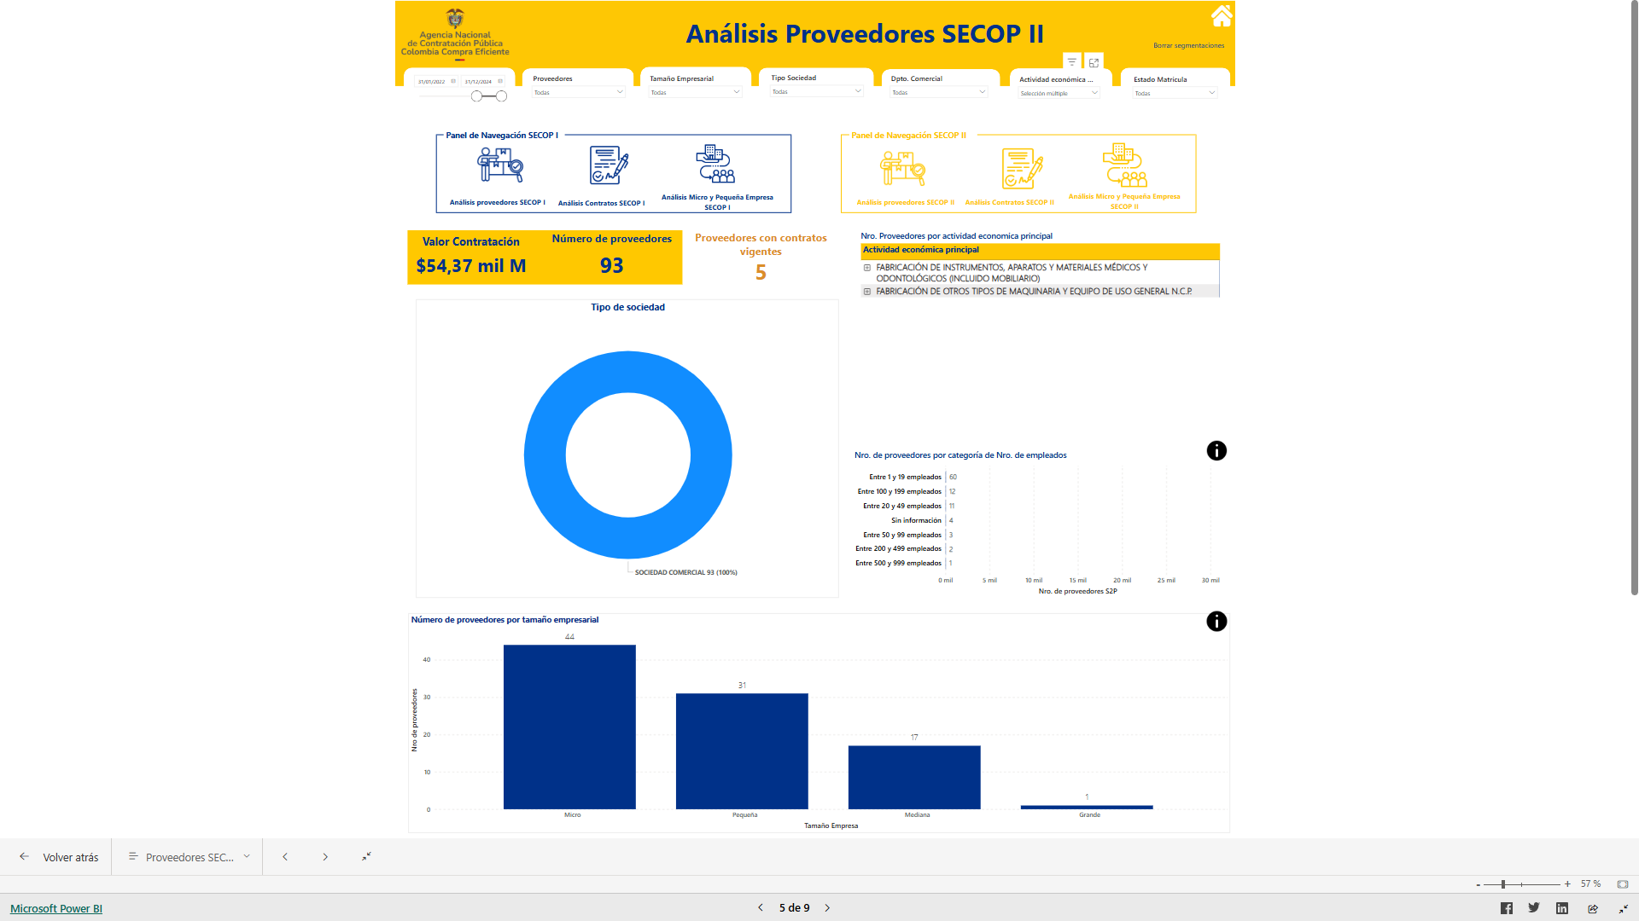

Con la información anterior se identificó que en el sector se encuentran 92 empresas clasificadas como pequeñas, medianas y micro y 1 clasificada como grande.
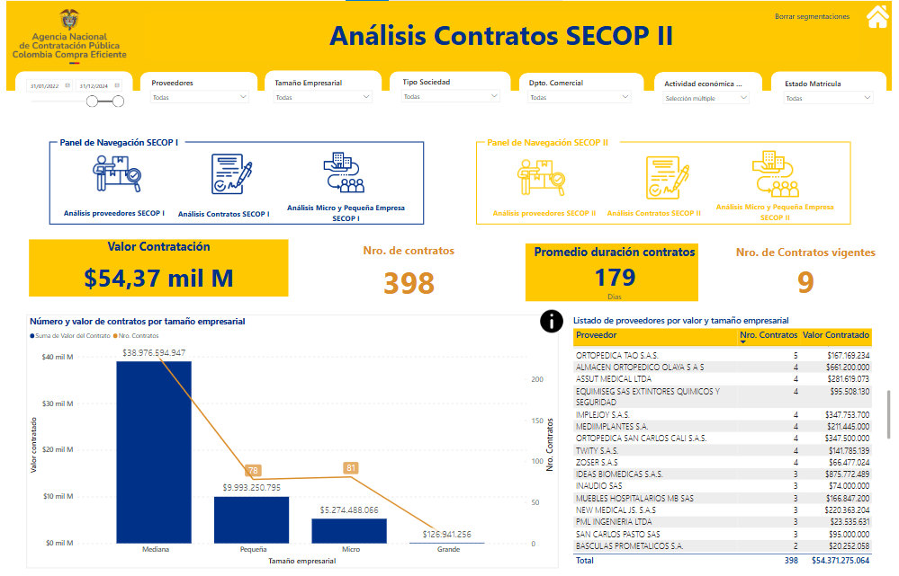
Así mismo, se puede identificar que las empresas del sector algunas comercializan los bienes requeridos y para lo cual se muestra la gráfica siguiente con la información de los contratos, resaltando que corresponden o tienen relación con equipos de intermedia tecnología como los del objeto del presente proceso de selección.
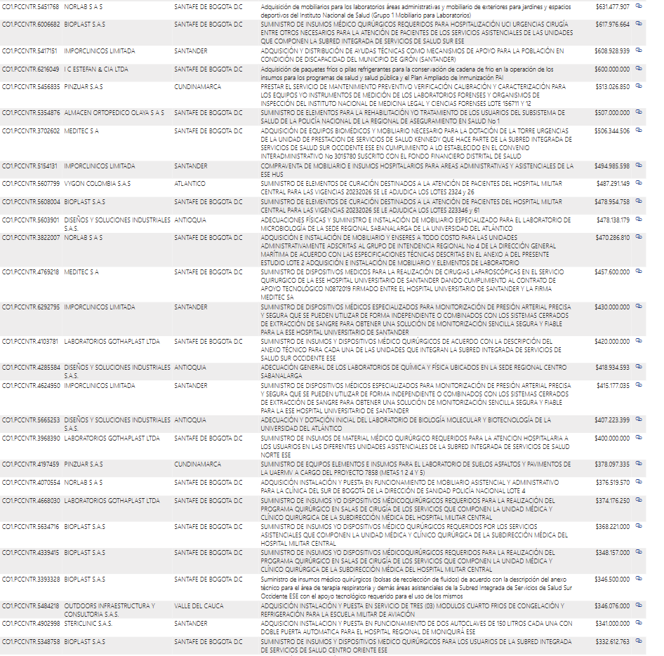
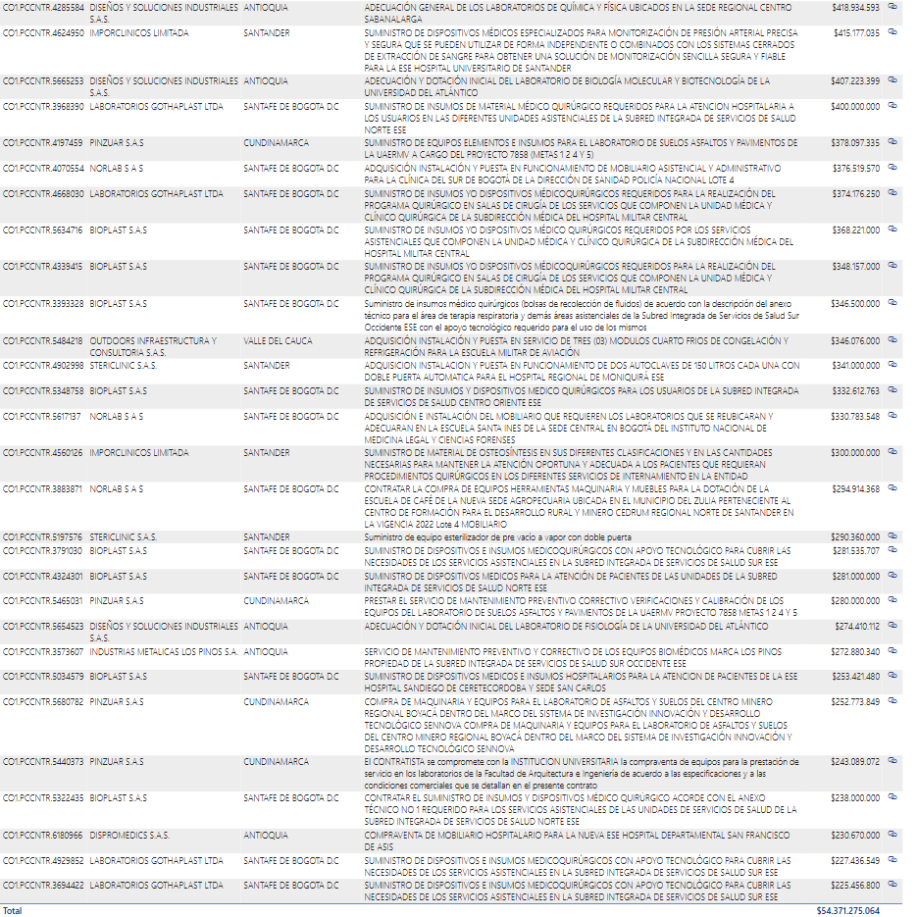

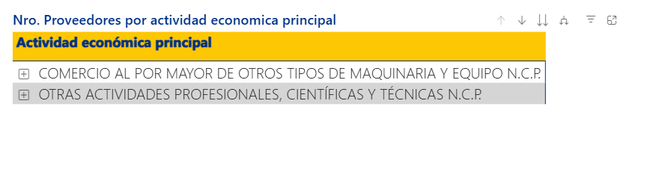
análisis que se realiza para los años 2022, 2023 y 2024 para los contratos realizados en la plataforma SECOP II, información que se desarrolla a continuación.
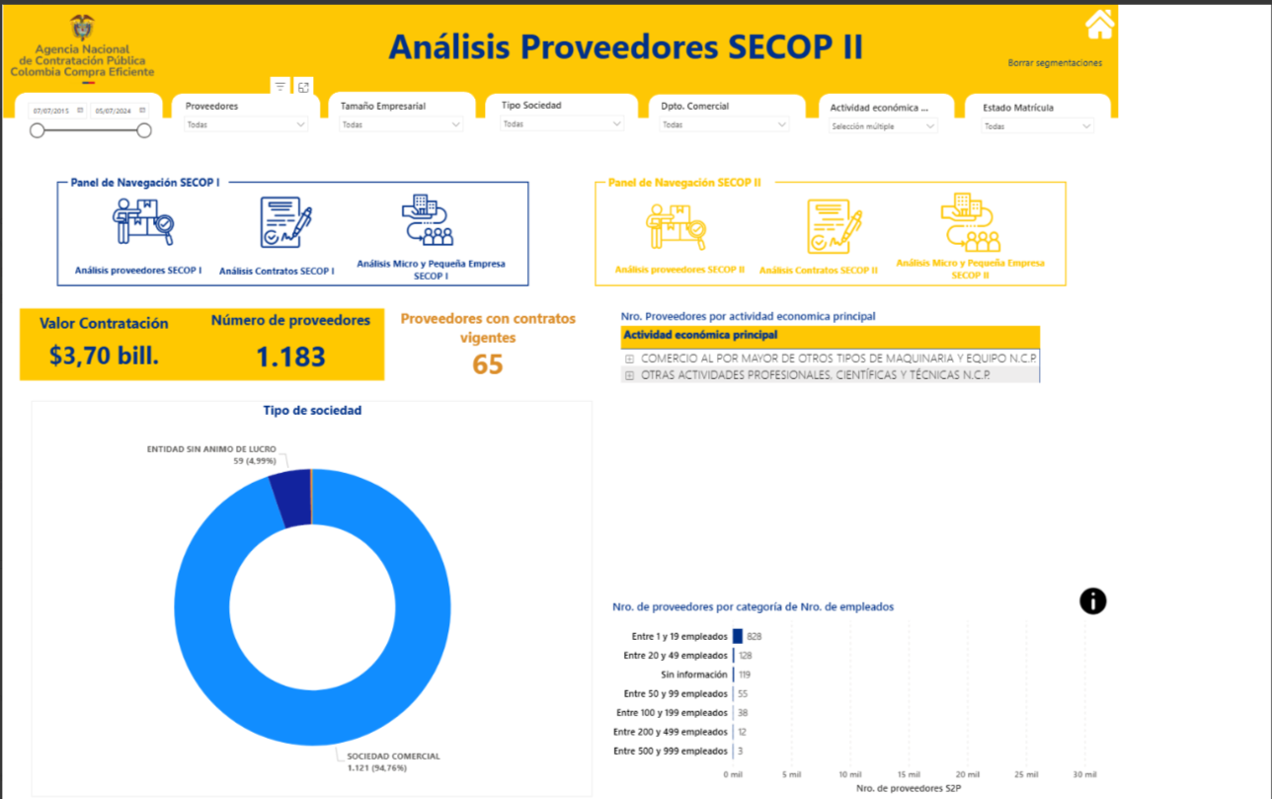
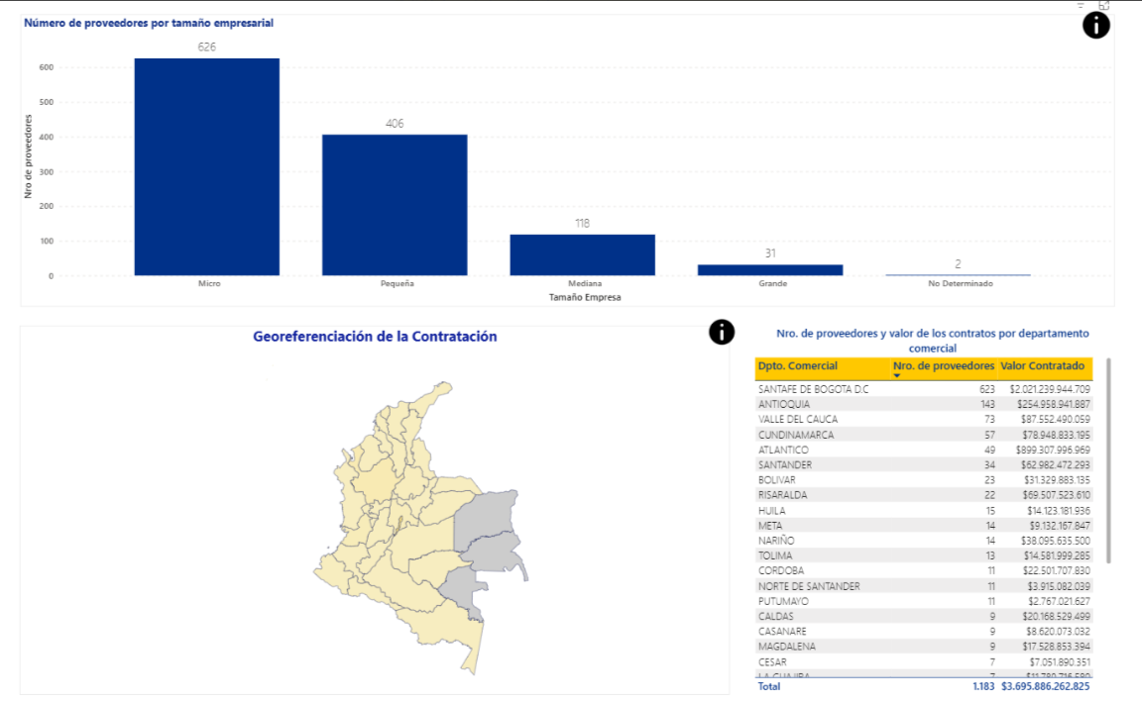

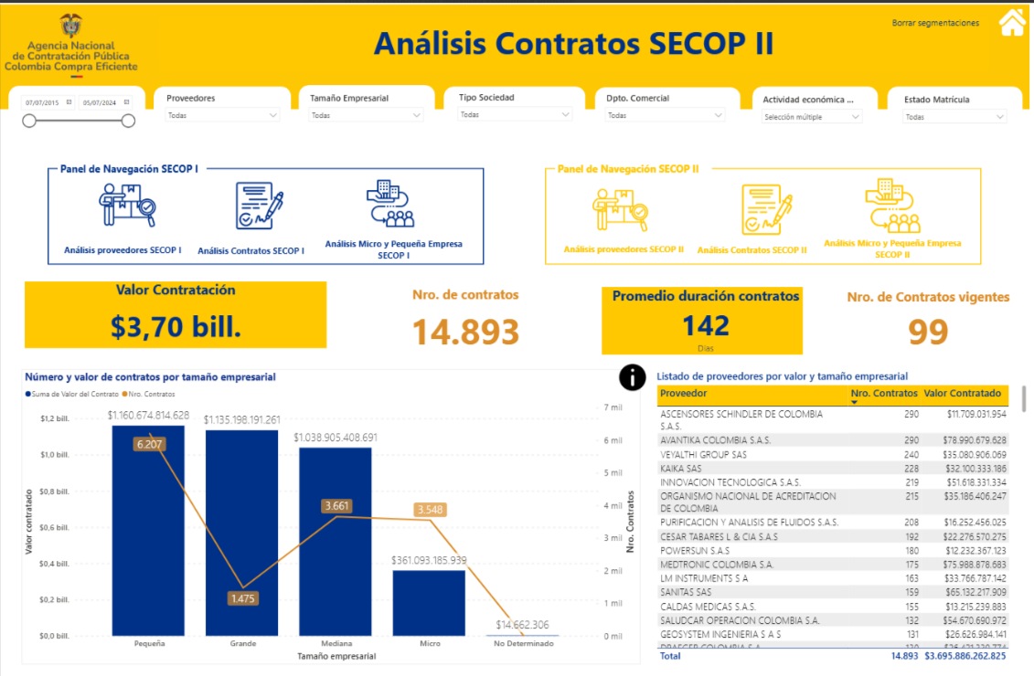

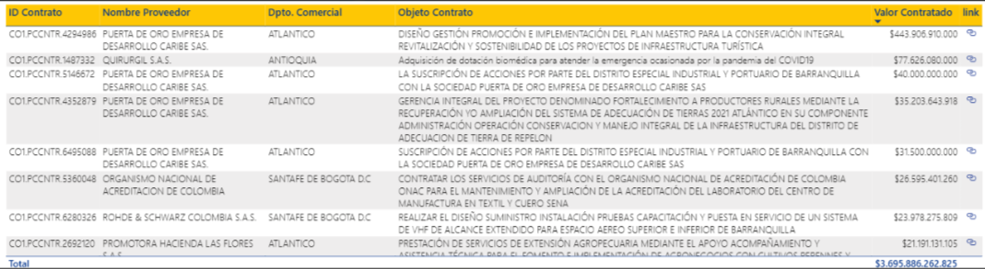

Actividad económica CIIU 2819 – Fabricación de otros tipos de maquinaria y equipo de uso general n.c.p.
De acuerdo con la información presentada en las imágenes del numeral 2.1.2 para los años 2022, 2023 y 2024 y los contratos registrados en SECOP II, en esta actividad económica se identificaron en total 93 proveedores. De estos, 92 corresponden a micro, pequeñas y medianas empresas —MiPymes— y 1 corresponde a gran empresa. En consecuencia, las MiPymes representan aproximadamente el 98,92 % del total de proveedores identificados para esta actividad, mientras que la gran empresa representa aproximadamente el 1,08 %, lo que evidencia una participación ampliamente mayoritaria de las MiPymes en este segmento del mercado.

De acuerdo con la segunda sección de imágenes del numeral 2.1.2, la consulta realizada en la herramienta Tamaño empresarial – proveedores SECOP corresponde a las actividades económicas Comercio al por mayor de otros tipos de maquinaria y equipo y Otras actividades profesionales. Para estas actividades se identificó un universo total de 1.183 proveedores. Esta consulta corresponde a las actividades de comercialización y apoyo profesional asociadas al suministro de los equipos requeridos y debe analizarse de manera independiente de la actividad de fabricación CIIU 2819.

Análisis por actividad económica. De acuerdo con la primera sección de imágenes, para la actividad CIIU 2819 – Fabricación de otros tipos de maquinaria y equipo de uso general n.c.p., se identificaron 93 proveedores, de los cuales 92 son MiPymes y 1 corresponde a gran empresa; por tanto, las MiPymes representan aproximadamente el 98,92 % de este universo. De manera separada, la segunda sección de imágenes corresponde a las actividades Comercio al por mayor de otros tipos de maquinaria y equipo y Otras actividades profesionales, para las cuales se reporta un total de 1.183 proveedores. Los resultados evidencian la existencia de oferta tanto en el segmento de fabricación como en las actividades de comercialización y apoyo profesional vinculadas con los bienes requeridos. Dado que se trata de consultas y universos diferentes, sus resultados no deben sumarse ni utilizarse de manera indistinta. En todo caso, la información permite advertir una base amplia de potenciales proveedores y condiciones favorables para la pluralidad y concurrencia, sin perjuicio de la verificación de los requisitos técnicos, jurídicos, financieros y organizacionales establecidos para cada lote.

    - Análisis Modelo de abastecimiento estratégico (MAE)
Teniendo en cuenta que la Agencia Nacional de Contratación Pública — Colombia Compra Eficiente, en adelante ANCP-CCE, desarrolló el Modelo de Abastecimiento Estratégico para la compra pública, en el cual se implementaron herramientas de visualización para que las entidades puedan realizar el Análisis de la Oferta, entendido este como el proceso de caracterización cuyo objetivo es entender las variables que impactan los sectores a los que pertenecen las categorías a evaluar. Acorde a esto, el propósito de la herramienta de análisis de oferta es: cómo ha sido la compra de una categoría a lo largo de los años y dentro de las plataformas transaccionales de la ANCP-CCE (SECOP I, SECOP II y TVEC), qué oferentes existen para esa categoría, qué características tienen y de donde son, bajo qué modalidad de contratación contratan y cuáles entidades han realizado contratos para esa categoría. De esta manera, se tendrá un panorama amplio y completo de qué sucede en el mercado.
Bajo el contexto anterior y de acuerdo con la codificación de segmento/familia/clase analizados según clasificación de las UNSPSC para el presente proceso se identifican el(los) siguiente(s) (45121500, 45121600, 41102400, 41105100, 41113600, 41103000 y 24131500) en los últimos años (2024, 2025 y lo corrido de 2026), Información que se dejará por lote de conformidad la especialidad del sector con la incorporación de proveedores ubicados en el territorio colombiano, se observan los siguientes resultados:
Lote 1: cámaras fotográficas
LOTE | CODIGO DE SEGMENTO | CODIGO DE FAMILIA | CODIGO CLASE | NOMBRE PRODUCTO
LOTE 1– Cámaras fotográficas (VER FICHA TÉCNICA) | 45000000 | 45120000 | 45121500 | Cámaras
LOTE 1– Cámaras fotográficas (VER FICHA TÉCNICA) | 45000000 | 45120000 | 45121600 | Accesorios para cámaras

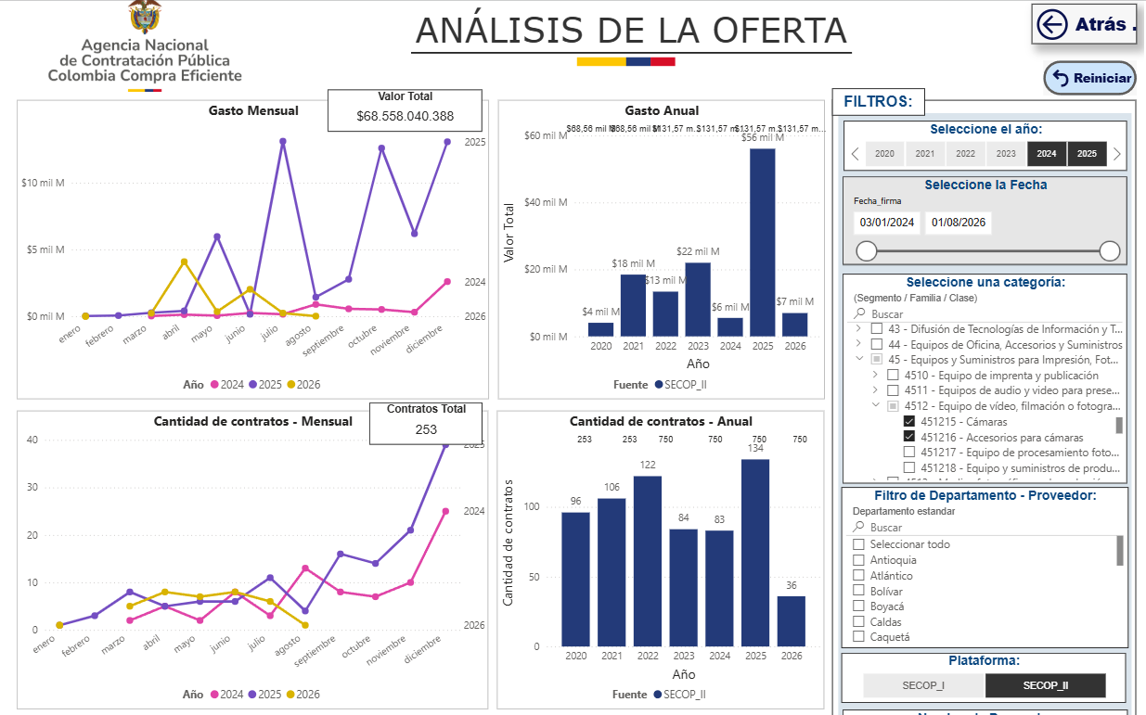

Así mismo, se identificó un número considerable de potenciales proveedores dentro de los años de análisis y de acuerdo con los códigos UNSPSC relacionados los cuales corresponden a (175).

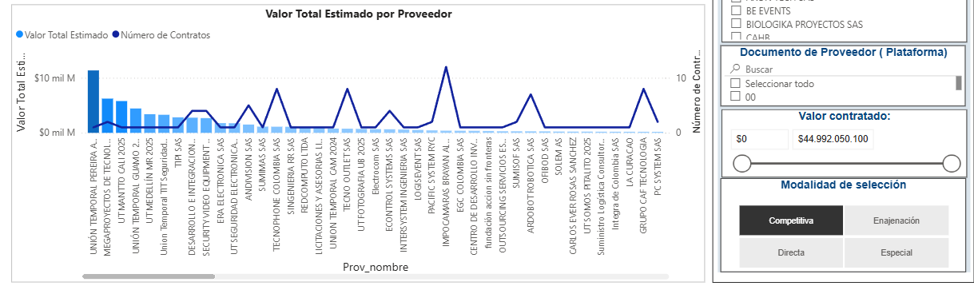

De igual manera y en consideración a lo establecido en las precitadas normas, por medio del cual se impulsa el emprendimiento en Colombia, la herramienta determinó que este tipo de procesos cuenta con proveedores plurales en un porcentaje del 7,84D% del total de los contratos, tal y como se evidencia en el siguiente gráfico:

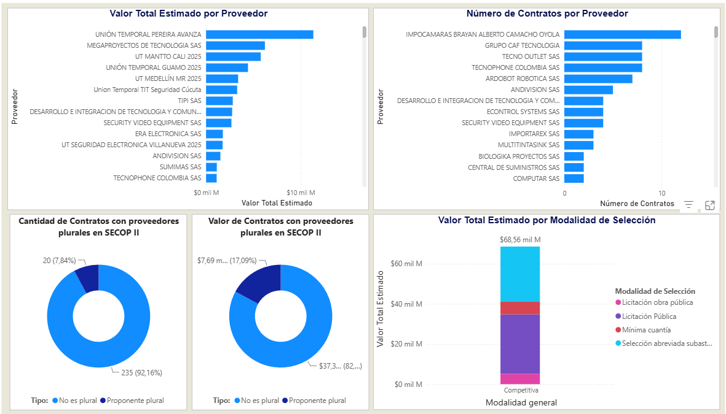

En la gráfica anterior, se observa los valores y topes por los que han contratado los posibles proveedores con el estado durante las vigencias seleccionadas, información que podría servir como referencia de mercado, siempre y cuando cumplan con los requisitos establecidos en el proceso, tal y como se evidencia en el gráfico siguiente.

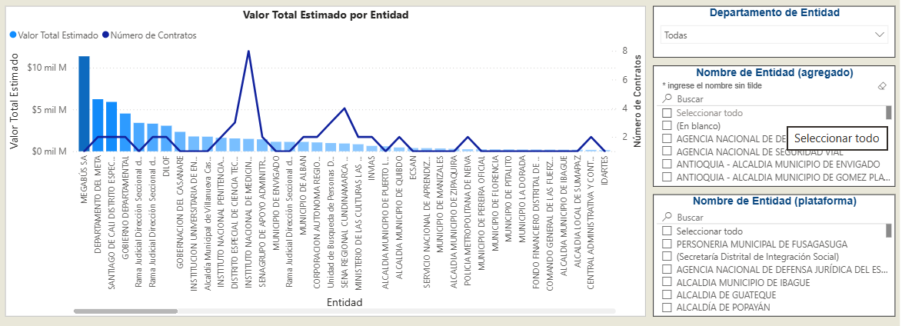

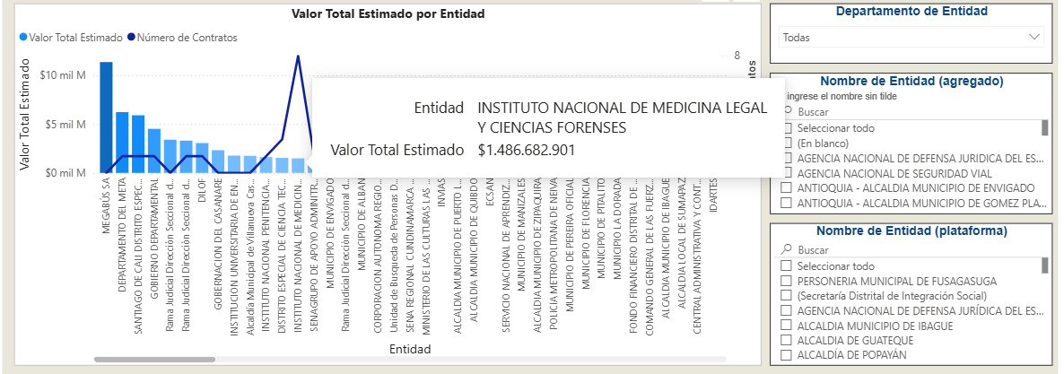
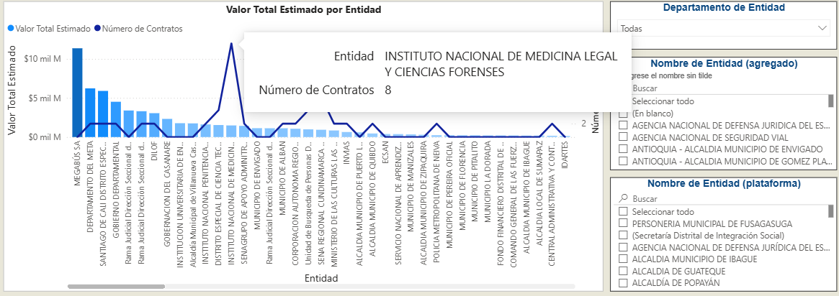
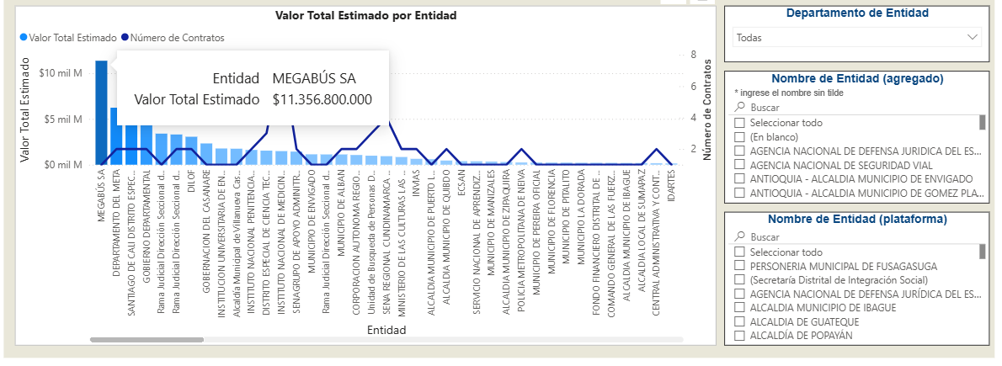

Por otro lado, la gráfica permite identificar el comportamiento de la compra pública por entidad, considerando de manera conjunta el valor total estimado y el número de contratos registrados para los códigos UNSPSC analizados durante el periodo objeto de estudio. En términos de cuantía, Megabús S.A. lidera la compra pública, con un valor total estimado de $11.356.800.000. Por su parte, el Instituto Nacional de Medicina Legal y Ciencias Forenses registra un valor total estimado de $1.486.682.901 y lidera por cantidad de procesos, con ocho (8) contratos. En consecuencia, aunque Megabús S.A. concentra el mayor valor estimado de contratación, el Instituto presenta la mayor recurrencia contractual durante el periodo analizado, lo que evidencia una demanda institucional sostenida de los bienes comprendidos en las categorías examinadas para el cumplimiento de sus funciones misionales.

Lote 2. Equipos de laboratorio
LOTE | CODIGO DE SEGMENTO | CODIGO DE FAMILIA | CODIGO CLASE | NOMBRE PRODUCTO
LOTE 2 – Equipos de laboratorio (VER FICHA TÉCNICA) | 40000000 | 40100000 | 41102400 | Equipo de calefacción y secadores para laboratorio
LOTE 2 – Equipos de laboratorio (VER FICHA TÉCNICA) | 41000000 | 41100000 | 41105100 | Bombas y tubería de laboratorio
LOTE 2 – Equipos de laboratorio (VER FICHA TÉCNICA) | 41000000 | 41110000 | 41113600 | Equipos y accesorios eléctricos de medición y prueba

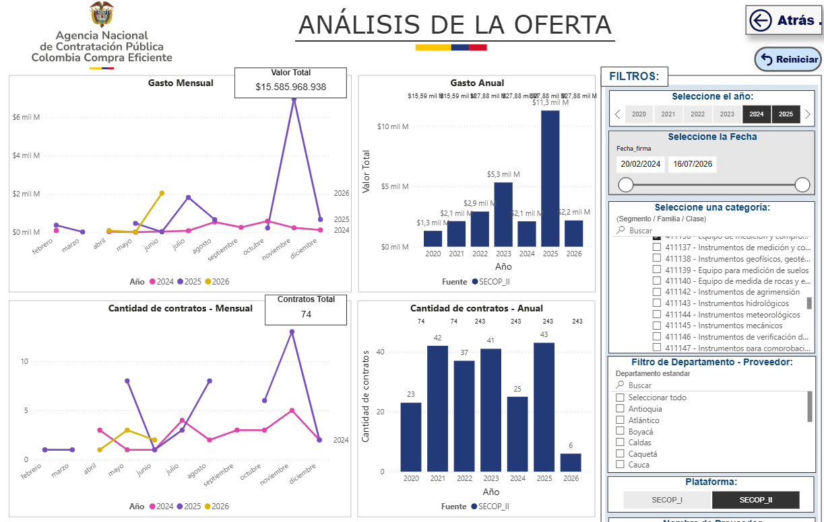

Así mismo, se identificó un número considerable de potenciales proveedores dentro de los años de análisis y de acuerdo con los códigos UNSPSC relacionados los cuales corresponden a (62).

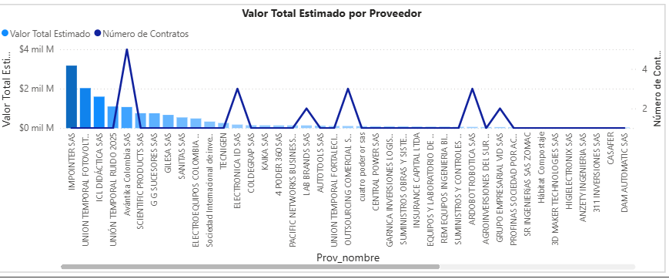

De igual manera y en consideración a lo establecido en las precitadas normas, por medio del cual se impulsa el emprendimiento en Colombia, la herramienta determinó que este tipo de procesos cuenta con proveedores plurales en un porcentaje del 2,82% del total de los contratos, tal y como se evidencia en el siguiente gráfico:

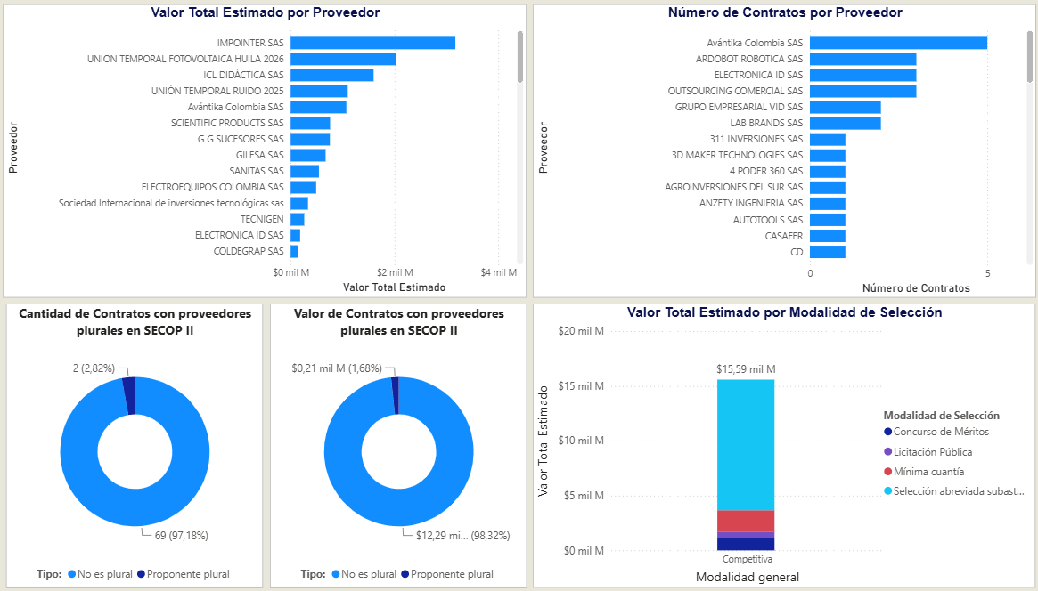

En la gráfica anterior, se observa los valores y topes por los que han contratado los posibles proveedores con el estado durante las vigencias seleccionadas, información que podría servir como referencia de mercado, siempre y cuando cumplan con los requisitos establecidos en el proceso, tal y como se evidencia en el gráfico siguiente.

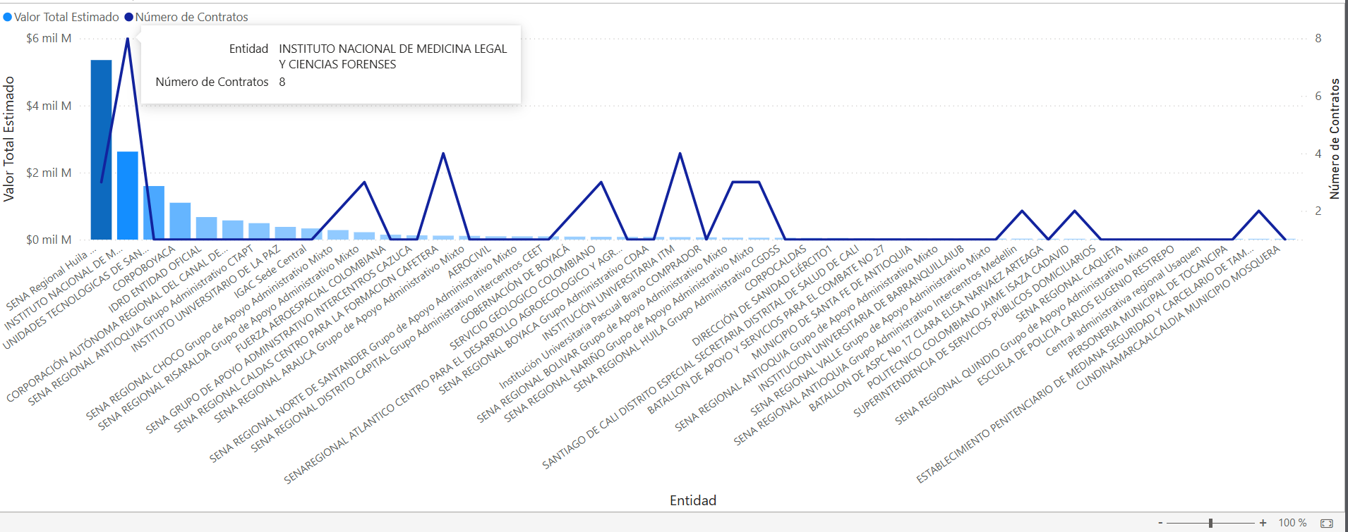
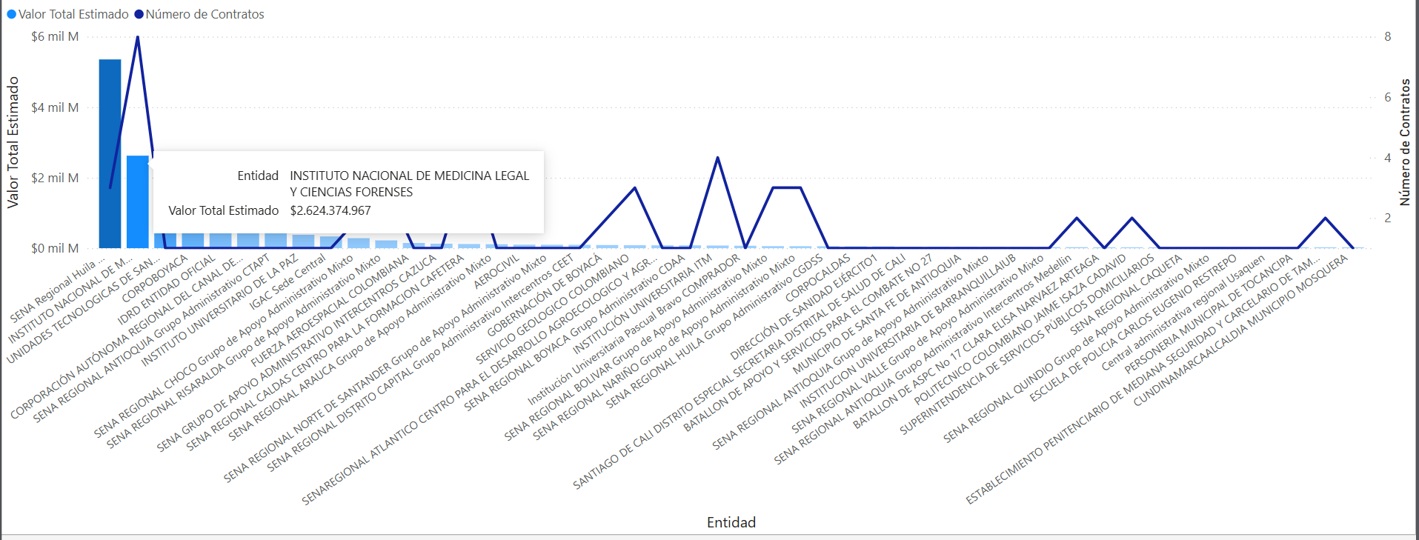

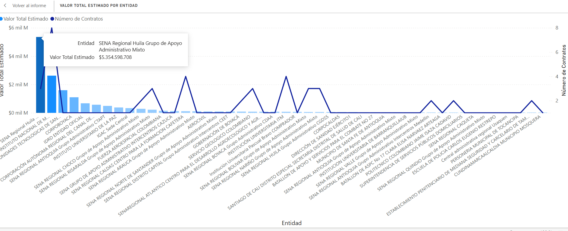
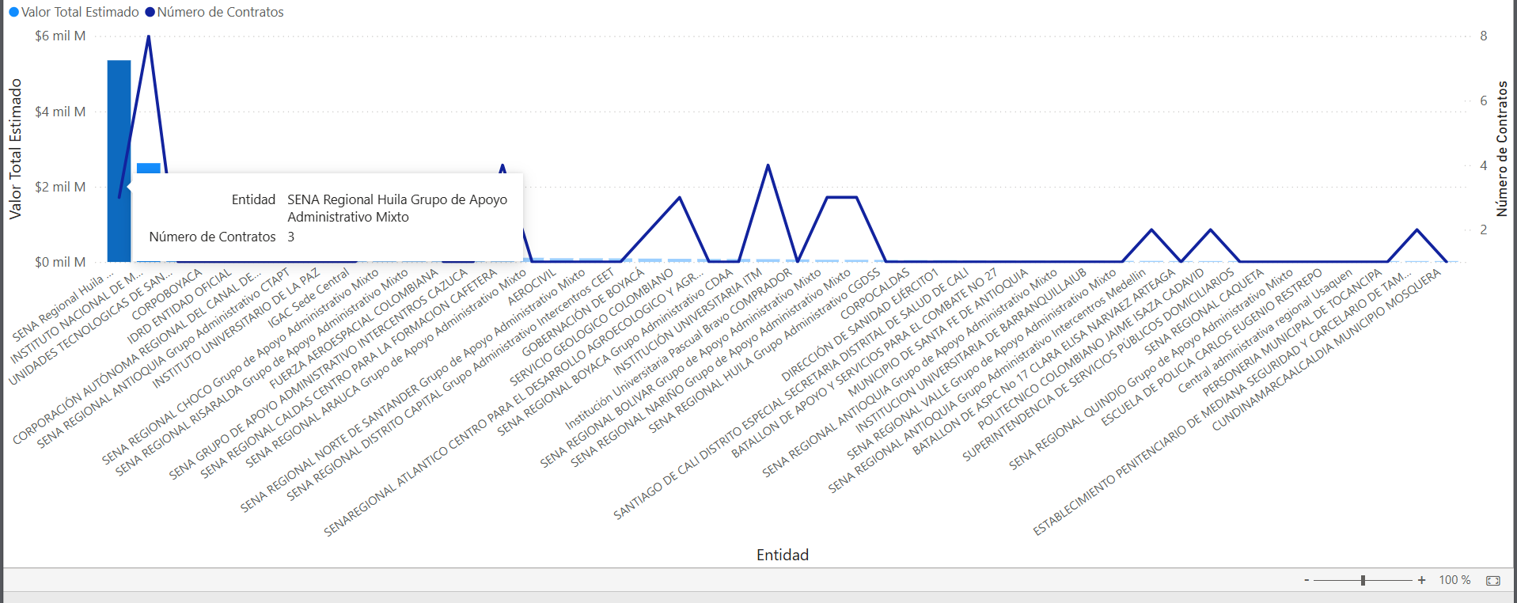

Por otro lado, la gráfica permite identificar el comportamiento de la compra pública por entidad, considerando de manera conjunta el valor total estimado y el número de contratos registrados para los códigos UNSPSC analizados durante el periodo objeto de estudio. En términos de cuantía, el SENA Regional Huila – Grupo de Apoyo Administrativo Mixto lidera la compra pública, con un valor total estimado de $5.354.598.708, correspondiente a tres (3) contratos. Por su parte, el Instituto Nacional de Medicina Legal y Ciencias Forenses registra un valor total estimado de $2.624.374.967 y lidera por cantidad de procesos, con ocho (8) contratos. En consecuencia, aunque el SENA Regional Huila – Grupo de Apoyo Administrativo Mixto concentra el mayor valor estimado de contratación, el Instituto presenta la mayor recurrencia contractual durante el periodo analizado, lo que evidencia una necesidad institucional sostenida de adquirir los equipos comprendidos en las categorías examinadas para el cumplimiento de sus funciones misionales.

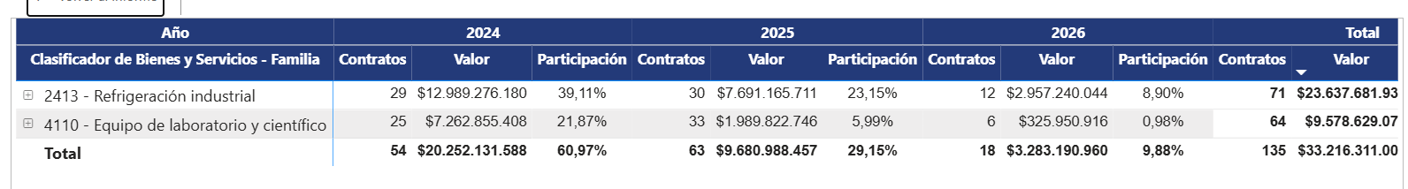

Lote 3. Equipos de refrigeración.
LOTE | CODIGO DE SEGMENTO | CODIGO DE FAMILIA | CODIGO CLASE | NOMBRE PRODUCTO
LOTE 3 – Refrigeradores (VER FICHA TÉCNICA) | 41000000 | 41100000 | 41103000 | Equipo de enfriamiento para laboratorio
LOTE 3 – Refrigeradores (VER FICHA TÉCNICA) | 24000000 | 24130000 | 24131500 | Refrigeradores industriales

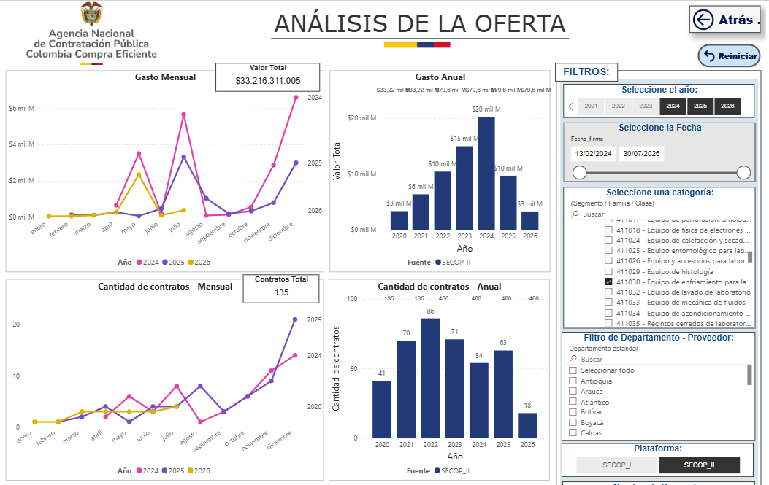

Así mismo, se identificó un número considerable de potenciales proveedores dentro de los años de análisis y de acuerdo con los códigos UNSPSC relacionados los cuales corresponden a (113).

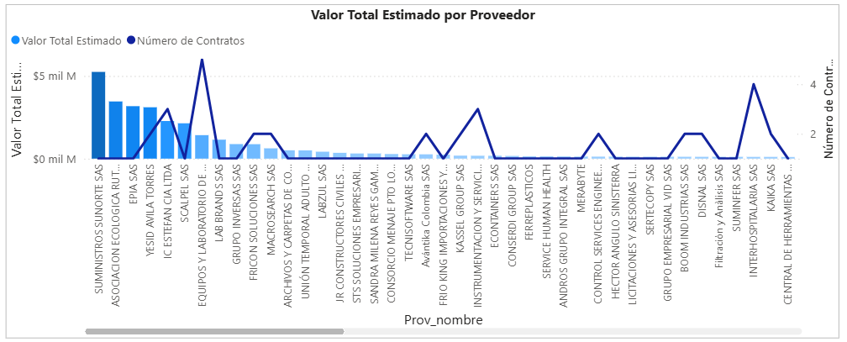

De igual manera y en consideración a lo establecido en las precitadas normas, por medio del cual se impulsa el emprendimiento en Colombia, la herramienta determinó que este tipo de procesos cuenta con proveedores plurales en un porcentaje del 2,27% del total de los contratos, tal y como se evidencia en el siguiente gráfico:
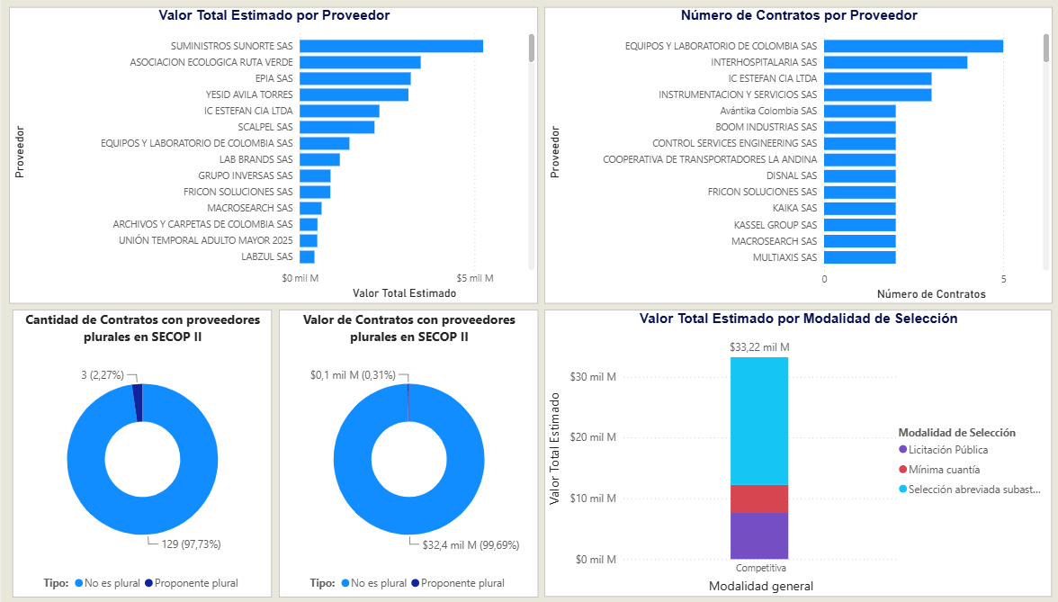

En la gráfica anterior, se observa los valores y topes por los que han contratado los posibles proveedores con el estado durante las vigencias seleccionadas, información que podría servir como referencia de mercado, siempre y cuando cumplan con los requisitos establecidos en el proceso, tal y como se evidencia en el gráfico siguiente.

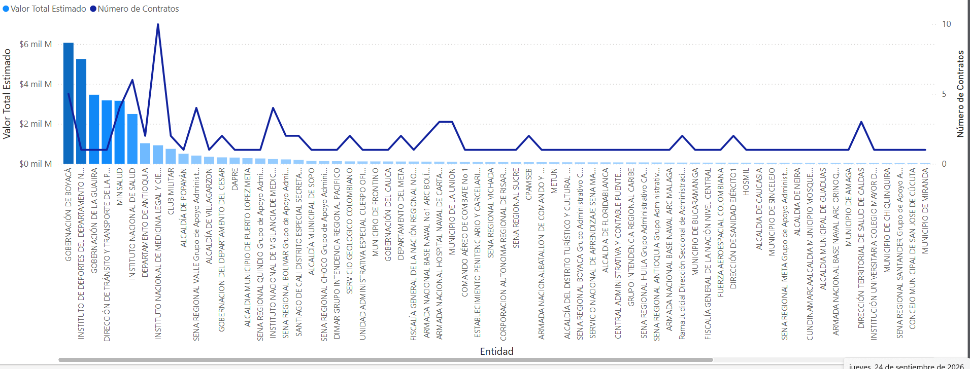

Por otro lado, la gráfica permite identificar el comportamiento de la compra pública por entidad, considerando de manera conjunta el valor total estimado y el número de contratos registrados para los códigos UNSPSC analizados durante el periodo objeto de estudio. En términos de cuantía, la Gobernación de Boyacá lidera la compra pública, con un valor total estimado de $6.061.502.348, distribuido en cinco (5) contratos. Por su parte, el Instituto Nacional de Medicina Legal y Ciencias Forenses registra un valor total estimado de $925.388.536 y lidera por cantidad de procesos, con diez (10) contratos. En consecuencia, aunque la Gobernación de Boyacá concentra el mayor valor estimado de contratación, el Instituto presenta la mayor recurrencia contractual durante el periodo analizado, lo que evidencia una necesidad institucional sostenida de adquirir los equipos comprendidos en las categorías examinadas para el cumplimiento de sus funciones misionales.

  - Acuerdos Marco (AM) y Otros Instrumentos de Agregación de Demanda (IAD)

Los Acuerdos Marco de Precios y demás Instrumentos de Agregación de Demanda son herramientas dispuestas por Colombia Compra Eficiente, mediante las cuales las entidades estatales pueden adquirir de manera ágil bienes y servicios de características técnicas uniformes y de común utilización, a través de la Tienda Virtual del Estado Colombiano.

En cumplimiento de lo anterior, se realizó la consulta correspondiente en el portal web de Colombia Compra Eficiente, específicamente en la sección de Acuerdos Marco de Precios e Instrumentos de Agregación de Demanda vigentes. Como resultado de dicha revisión, el Instituto Nacional de Medicina Legal y Ciencias Forenses deja constancia de que no se identificó ningún Acuerdo Marco de Precios ni Instrumento de Agregación de Demanda que incluya el suministro de los bienes objeto del presente proceso.

Lote 1. Cámaras fotográficas
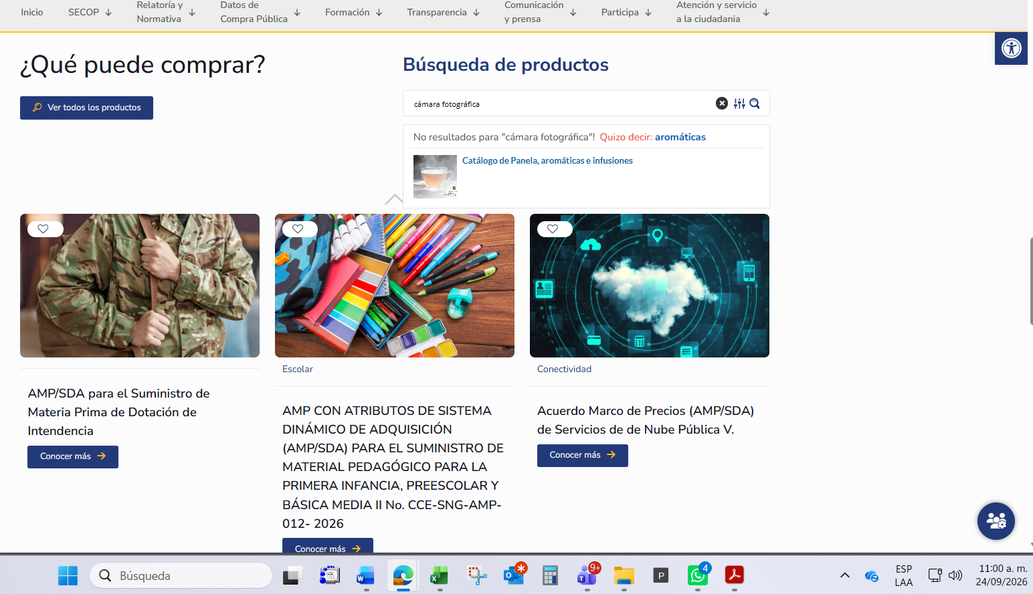

Lote 2. Equipos de laboratorio

2 Bomba de vacío para sistema de filtración Kitasato (500-1000 mL): "ver anexo técnico"

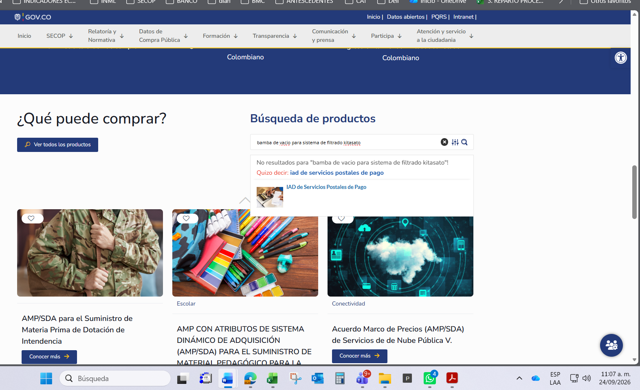

3 Potenciómetro de mesa "ver anexo técnico"

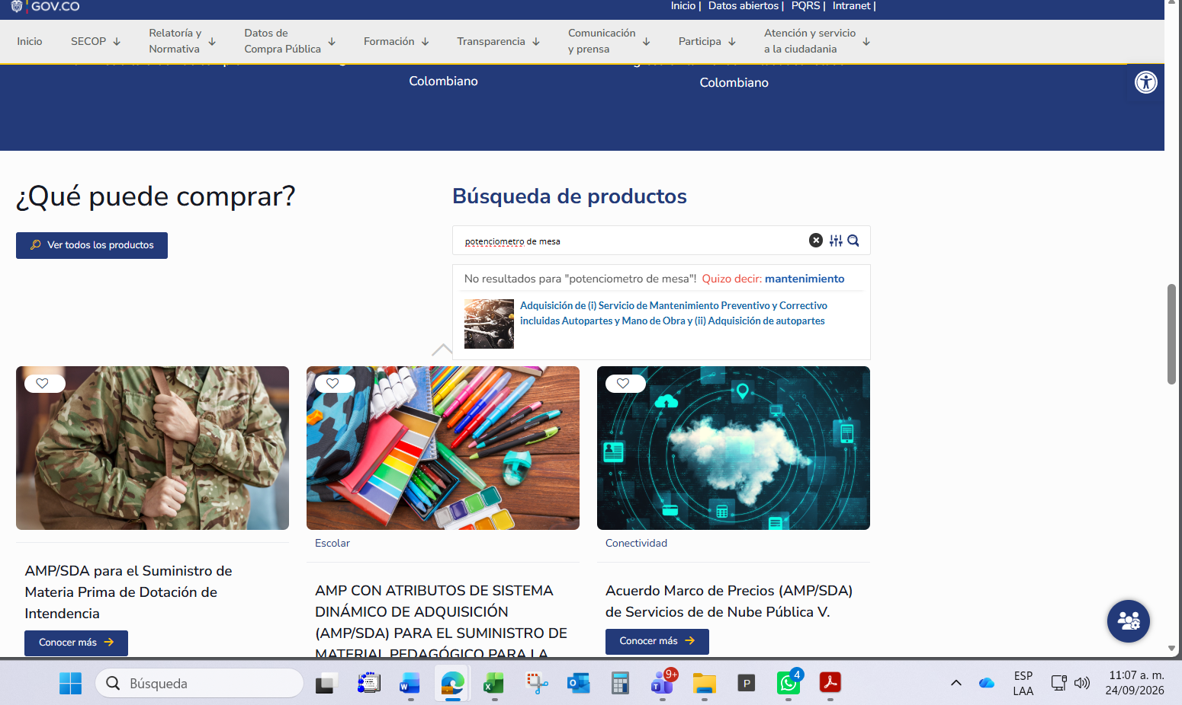
4 Manta de calentamiento digital "ver anexo técnico"
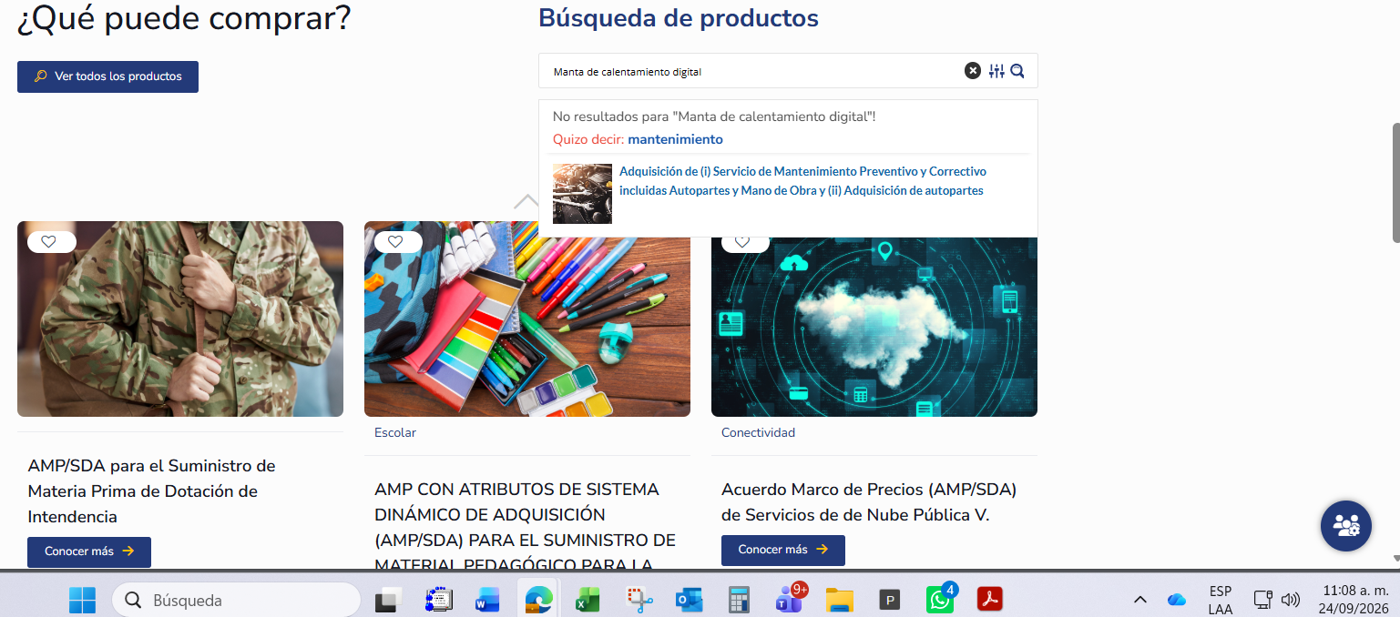

5 Plancha de calentamiento con agitación magnética "ver anexo técnico"

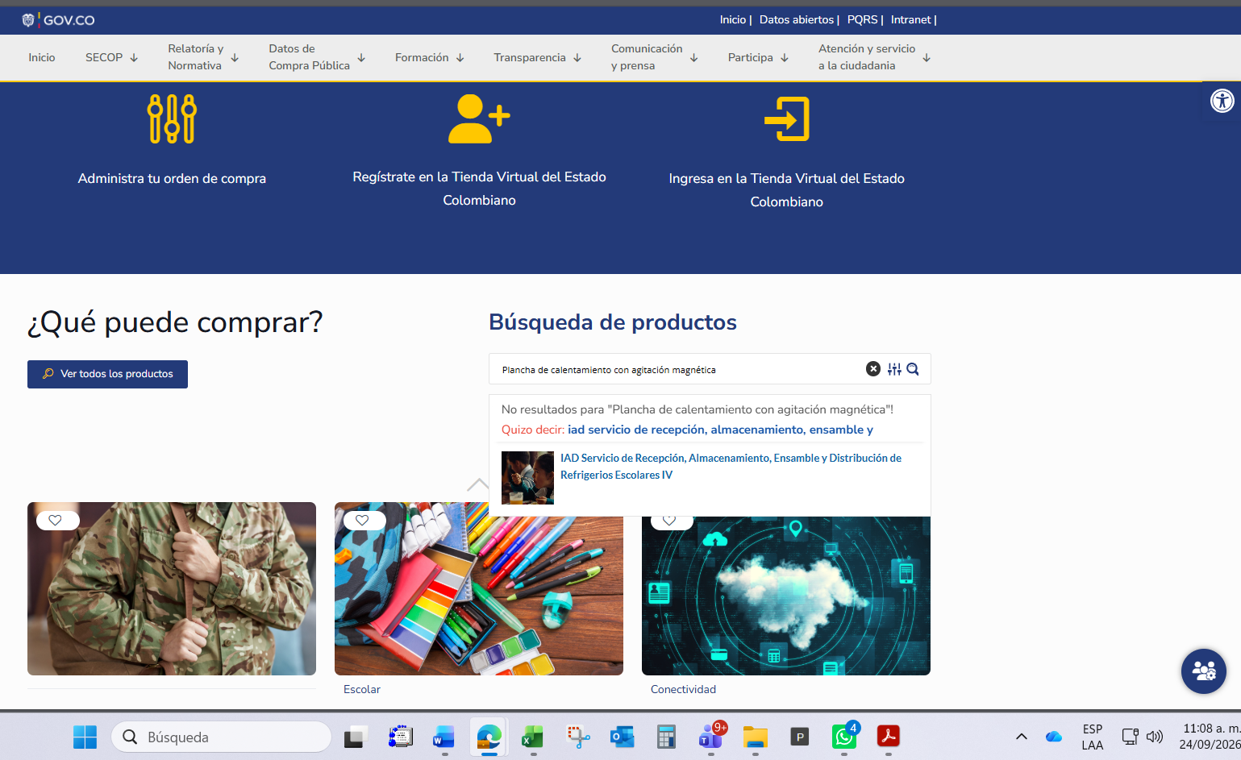

Lote 3. Equipos de refrigeración

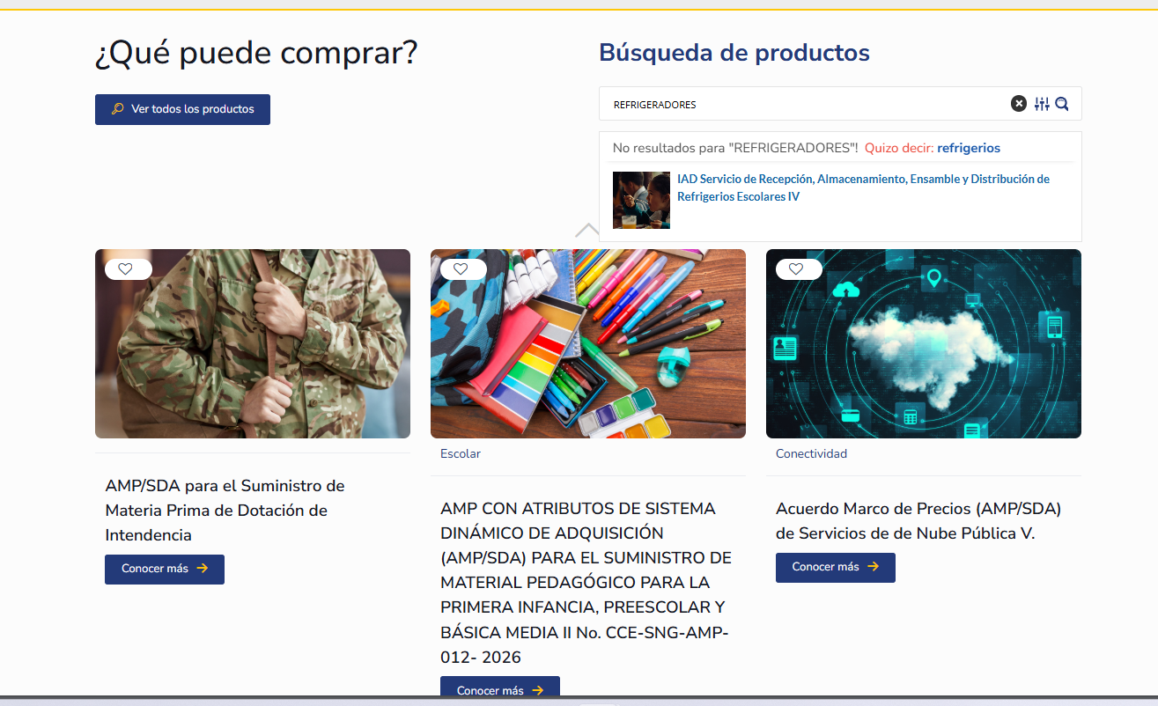

En consecuencia, se determinó que ninguno de los bienes objeto de compra relacionados con cada uno de los lotes para el presente proceso de contratación no se encuentran disponibles a través de los mecanismos de compra centralizada, razón por la cual la Entidad deberá adelantar el proceso de selección correspondiente conforme a la normativa vigente aplicable.

Lo anterior, evidencia el cumplimento de lo establecido en la Ley 1150 de 2007, Ley 1474 de 2011, Ley 1955 de 2019, Ley 2022 de 2020, Ley 2069 de 2020, Decreto 1082 de 2015 y el Decreto 310 de 2021.

  - Bolsa de productos

Teniendo en cuenta el Decreto 310-2021 y una vez realizada la consulta en la bolsa mercantil, se identificó que las especificaciones técnicas requeridas para este proceso no son compatibles con los productos y bienes encontrados dentro de la plataforma por lo que no serían comparables, por cuanto no se encuentra este tipo de bienes debido a su especialidad tanto en especificaciones técnicas como en condiciones de manejo que en este proceso se requieren.

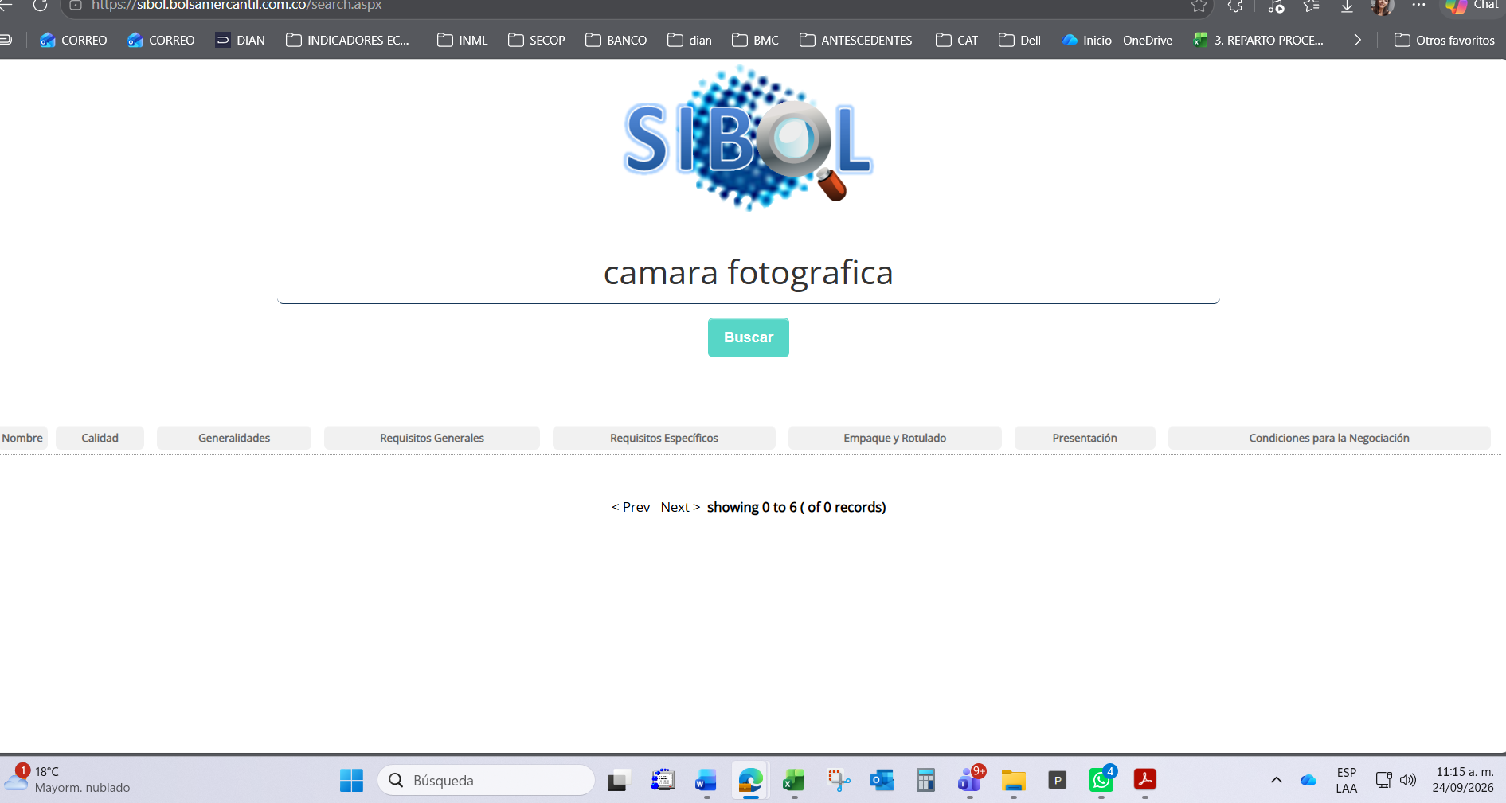
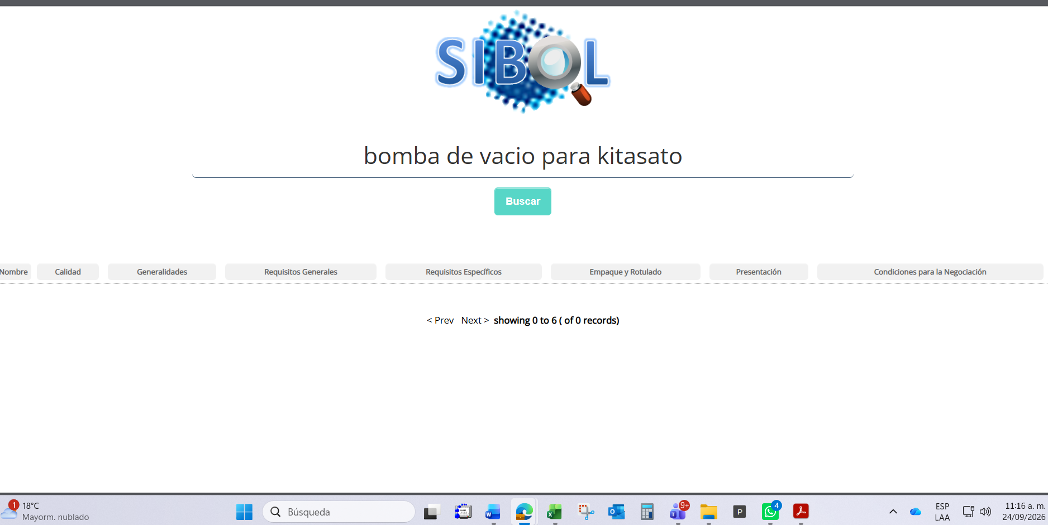
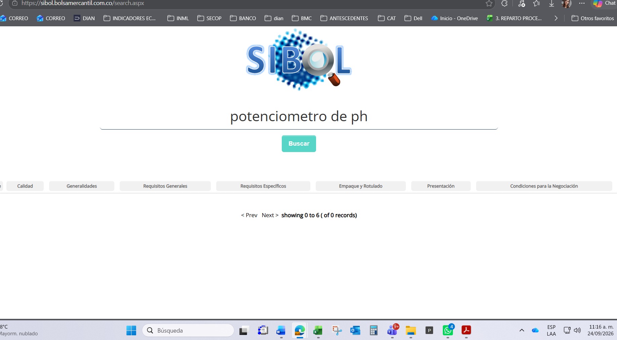
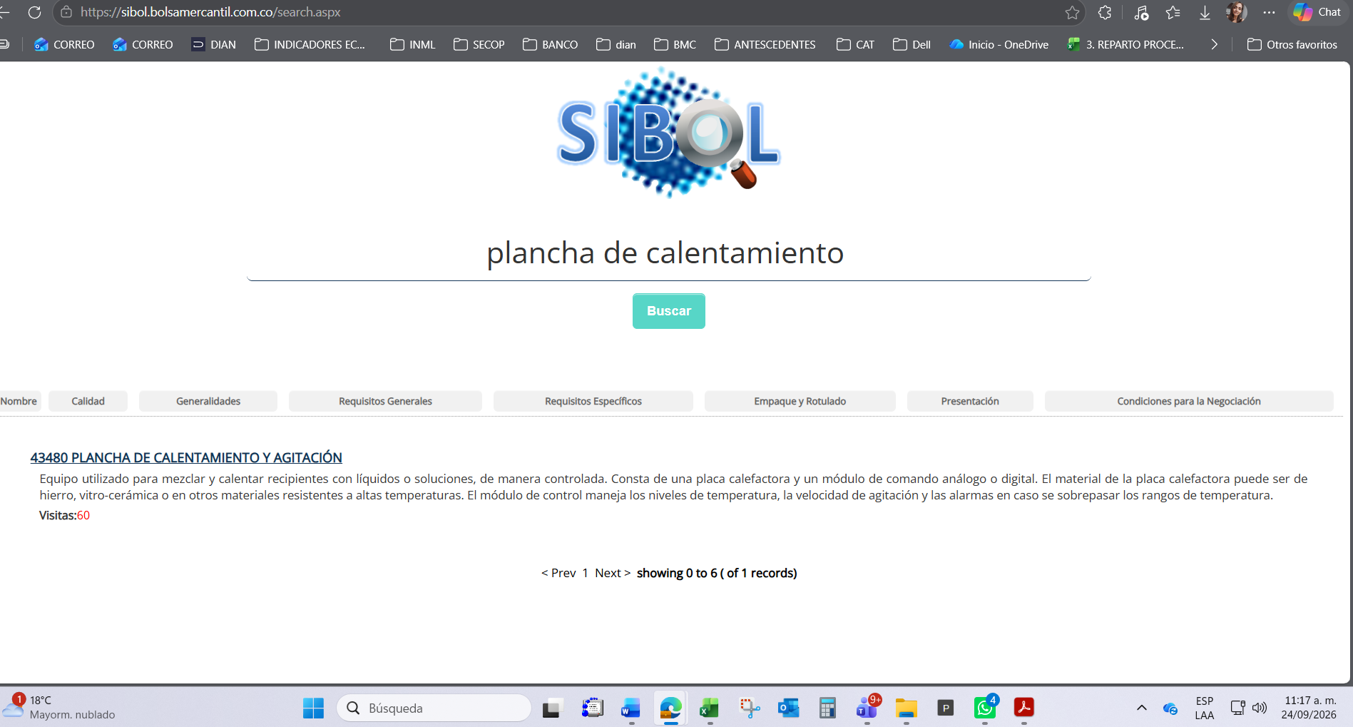
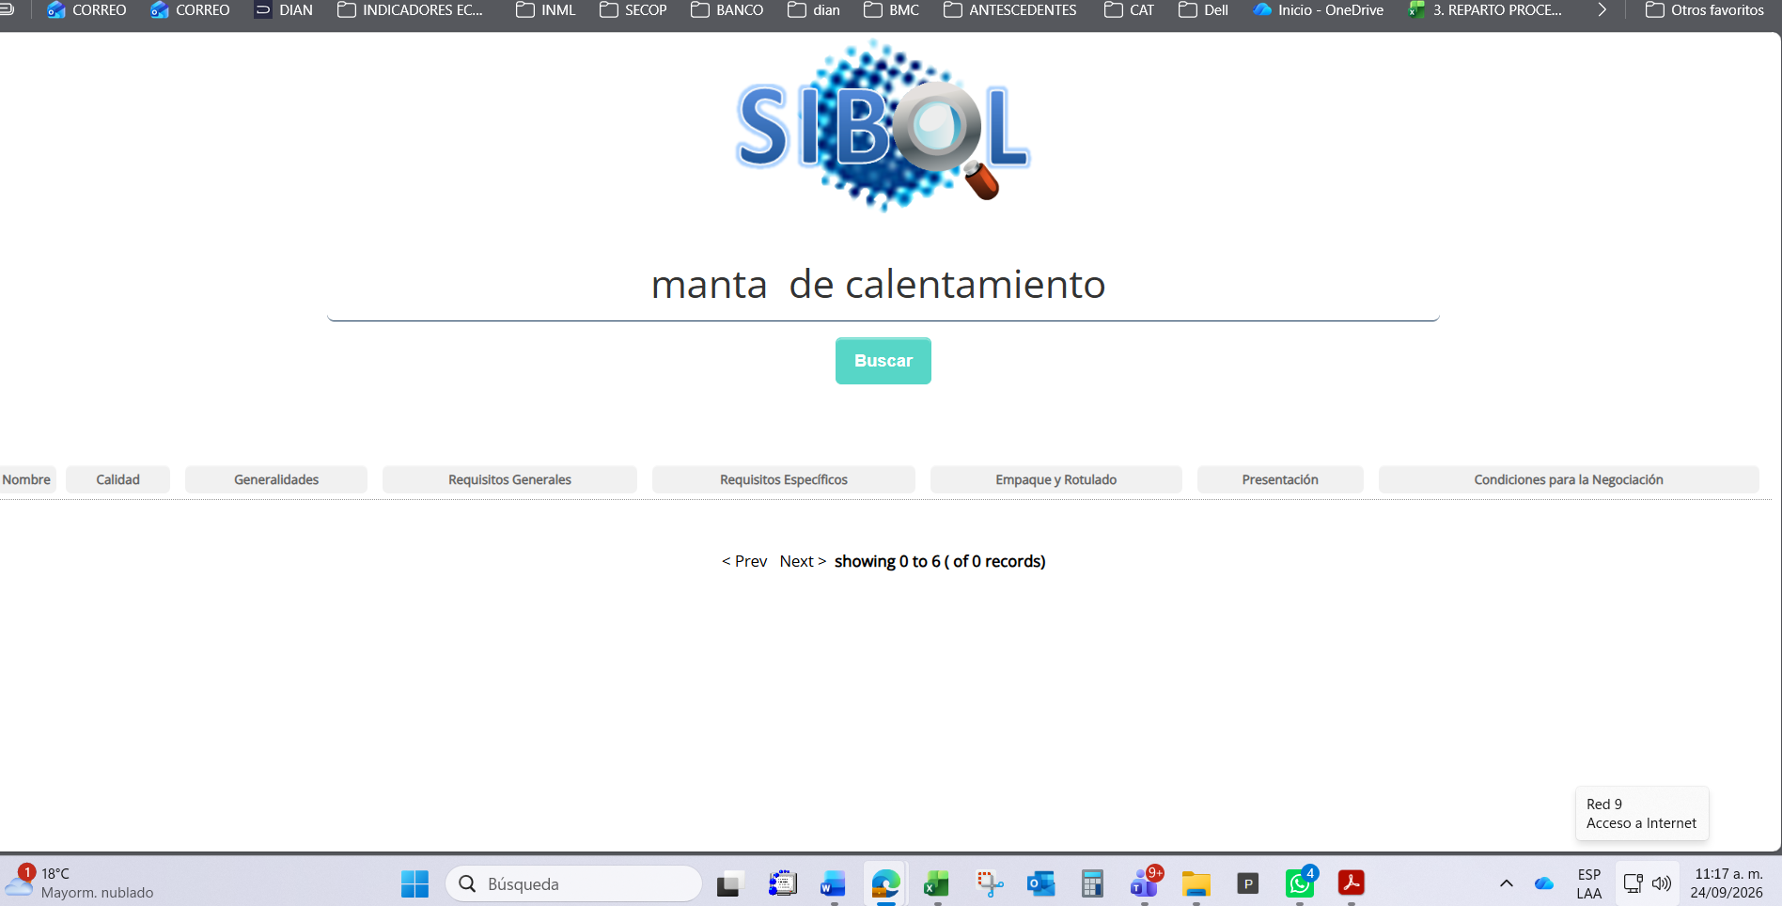

  - Dinámica de producción, distribución y entrega de los bienes

Teniendo en cuenta que el objeto del presente proceso corresponde a la adquisición de equipos para los laboratorios de la Regional Bogotá y Oriente del Instituto Nacional de Medicina Legal y Ciencias Forenses, la dinámica de producción, distribución y entrega se circunscribe exclusivamente a la adquisición y entrega de bienes, conforme a las especificaciones técnicas, cantidades, lotes y regionalización definidas por la Entidad.

- El proveedor deberá garantizar que los equipos para cada uno de los lotes cumplan integralmente con las condiciones técnicas, presentaciones, garantías y servicio de mantenimientos periódicos para los equipos que aplique de conformidad con las condiciones técnicas, así mismo con las condiciones asociadas con la instalación y puesta en funcionamiento de los equipos del lote 3, cantidades y demás requisitos establecidos por el Instituto.

- El proveedor deberá contemplar dentro del valor ofertado todos los costos directos e indirectos asociados a la producción, adquisición, importación (cuando aplique), nacionalización, almacenamiento, alistamiento, transporte, distribución y entrega final de los bienes en las ciudades definidas por la Entidad, de conformidad con la distribución y regionalización establecida para cada lote, sin que haya lugar a reconocimientos adicionales por dichos conceptos.

En consecuencia, la entrega de los insumos se realizará en los lugares definidos por la Entidad para cada regional o grupo de conformidad con los lugares de entrega dispuestos en el estudio previo. El futuro contratista deberá garantizar que la entrega se efectúe en las condiciones, cantidades y oportunidad requeridas por la Entidad para cada lote adjudicado.

Para todos los efectos, el contratista deberá prever los recursos logísticos, humanos, técnicos y operativos necesarios para cumplir con la entrega efectiva de los bienes, incluyendo el manejo, embalaje, transporte y demás actividades requeridas para conservar la integridad de los insumos hasta su recibo a satisfacción por parte del Instituto. Lo anterior deberá ser considerado desde la estructuración de la oferta económica, atendiendo la naturaleza especializada de los bienes y la distribución territorial definida para el proceso.

  - JUSTIFICACIÓN VALOR

    - ANÁLISIS DE COSTO HISTÓRICO:

En relación con el análisis del costo histórico, la Entidad verificó la posibilidad de utilizar antecedentes de adquisiciones realizadas en vigencias anteriores como referente para la determinación del valor estimado del presente proceso. No obstante, se concluyó que dicha información no resulta comparable ni puede traerse a colación para este propósito, toda vez que los equipos requeridos para la presente vigencia presentan variaciones en sus condiciones y especificaciones técnicas frente a los bienes adquiridos anteriormente. Estas diferencias inciden en su configuración, funcionalidad, desempeño, accesorios, condiciones de instalación, puesta en funcionamiento, garantía y soporte, según corresponda a cada lote, e impiden efectuar una comparación homogénea y objetiva de precios. En consecuencia, los valores históricos no constituyen una base técnica ni económica idónea para determinar el valor del presente proceso, por lo que la estimación deberá sustentarse en la información vigente obtenida del mercado y en las cotizaciones de bienes que cumplan integralmente las especificaciones técnicas definidas por la Entidad.

    - Solicitud de información a proveedores

Para la elaboración del estudio de la oferta, la Entidad realizó solicitudes de cotización de forma independiente para cada uno de los lotes una solicitud de información a proveedores a través de la plataforma SECOP II, como se relaciona a continuación

      - Lote 1. Cámaras fotográficas

La Entidad realizó la solicitud de información a proveedores identificada como SIP-062-GNGEC-2026, cuyo objeto corresponde a: “ADQUISICIÓN Y ACCESORIOS DE CÁMARAS FOTOGRÁFICAS PARA LOS LABORATORIOS DE LA REGIONAL BOGOTÁ Y ORIENTE DEL INSTITUTO NACIONAL DE MEDICINA LEGAL Y CIENCIAS FORENSES”, publicada el 1 de junio de 2026 a las 5:55 p. m., conforme a la información registrada en la plataforma SECOP II.

De acuerdo con la línea de tiempo del evento, se estableció como plazo para solicitar aclaraciones el 3 de junio de 2026 y como fecha límite para la presentación de ofertas el 19 de junio de 2026 a las 11:00 a. m., según lo evidenciado en SECOP II.

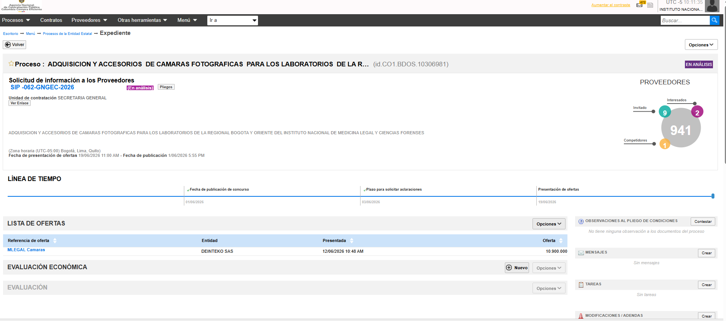

Así mismo, conforme a la analítica disponible en la plataforma, el evento registró un universo de 941 proveedores, dentro del cual se identificaron nueve (9) proveedores invitados, dos (2) proveedores interesados y un (1) competidor, de acuerdo con la información visible en el módulo de proveedores.

De acuerdo con la lista de ofertas registrada en SECOP II, se presentó una (1) respuesta dentro del evento, así:

Entidad | Fecha de presentación | Valor ofertado
DEINTEKO SAS | 12/06/2026 10:48 a. m. | $10.900.000

De conformidad con lo anterior, dentro del evento no se reciben observaciones a la información técnica, sin embargo, se remite los documento presentado al área técnica para su respectiva verificación de conformidad con lo establecido en la Guia para la estructuración de los estudios del sector, donde como resultado, el área realiza ajuste de las condiciones técnica ampliando el contenido de la siguiente manera.

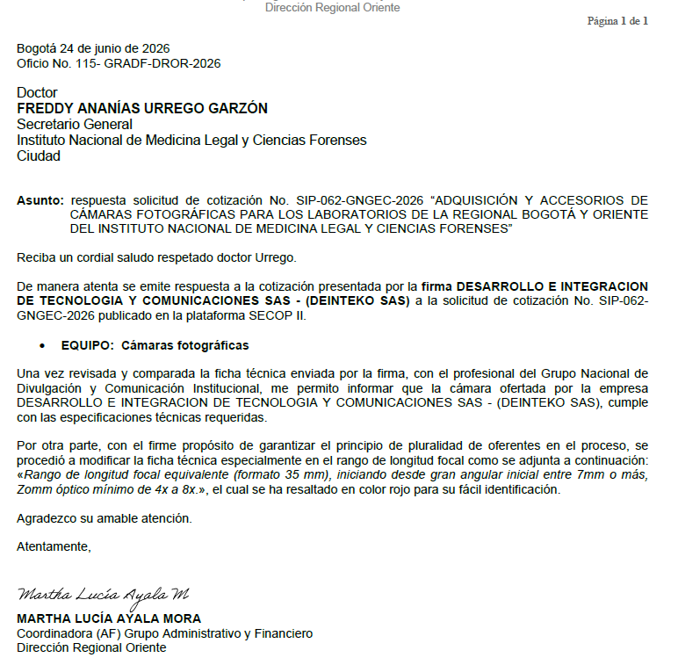

De conformidad con lo anterior dicha actualización es tenida en cuenta con el fin de ampliar la participación de proveedores, como resultado del estudio de mercado resultante del presente evento.

      - Lote 2. Equipos de laboratorios

La Entidad realizó la solicitud de información a proveedores identificada como SIP-071-GNGEC-2026, cuyo objeto corresponde a: “ADQUISICIÓN DE EQUIPOS PARA LOS LABORATORIOS DE LA REGIONAL BOGOTÁ Y ORIENTE DEL INSTITUTO NACIONAL DE MEDICINA LEGAL Y CIENCIAS FORENSES”, publicada el 22 de junio de 2026 a la 1:40 p. m., conforme a la información registrada en la plataforma SECOP II.

De acuerdo con la línea de tiempo del evento, la solicitud fue publicada el 22 de junio de 2026, se estableció como plazo para solicitar aclaraciones el 24 de junio de 2026 y como fecha límite para la presentación de ofertas el 1 de julio de 2026 a las 5:00 p. m., según lo evidenciado en SECOP II.

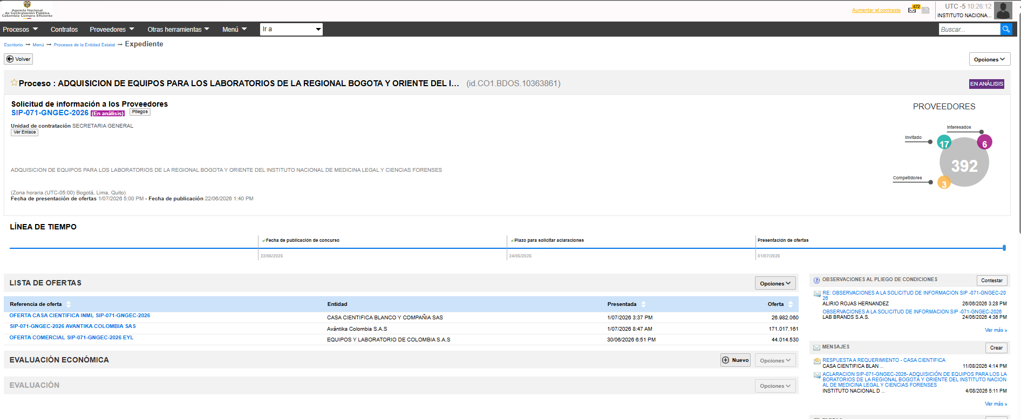

Así mismo, conforme a la analítica disponible en la plataforma, el evento registró un universo de 392 proveedores, dentro del cual se identificaron diecisiete (17) proveedores invitados, seis (6) proveedores interesados y tres (3) competidores, de acuerdo con la información visible en el módulo de proveedores.

De acuerdo con la lista de ofertas registrada en SECOP II, se presentaron tres (3) respuestas dentro del evento, así:

Entidad | Fecha de presentación | Valor ofertado
CASA CIENTÍFICA BLANCO Y COMPAÑÍA SAS | 1/07/2026 3:37 p. m. | $26.982.060
Analítica Colombia S.A.S. | 1/07/2026 8:47 a. m. | $171.017.161
EQUIPOS Y LABORATORIO DE COLOMBIA S.A.S. | 30/06/2026 6:51 p. m. | $44.014.530

Observaciones presentadas por los proveedores:

De conformidad lo establecido en la guía de estructuración de estudios del sector, para el presente evento de cotizacion se presentaron las siguientes observaciones con las respuestas realizadas por el área técnica.

No. evento | Proveedor | Observación | Respuesta de la entidad
SIP-071-GNGEC-2026 | Lab Brands SAS | “Atentamente se pide a la entidad permitir también bombas con flujo de 20L/min, teniendo en cuenta que la aplicación es un Kitasato de 1000 ml, una bomba de 20L/min sería más que suficiente en cuanto a flujo requerido y se garantiza la aplicación de manera rápida y eficiente.” | No se acepta la observación. Desde el punto de vista técnico, si bien un caudal mínimo de 20 L/min podría ser suficiente para la filtración de solventes de baja viscosidad utilizados en HPLC, el equipo también será empleado en la filtración de soluciones y mezclas de solventes, con presencia de material particulado o matrices más complejas, donde se requiere mayor capacidad de bombeo para mantener un vacío estable. En este sentido, no se considera técnicamente pertinente reducir el caudal mínimo a 20 L/min. Adicionalmente, con base en la experiencia operativa consultada a otros laboratorios del Instituto en el uso de sistemas de filtración al vacío, se ha evidenciado que caudales mínimos del orden de 30 L/min son necesarios para asegurar la estabilidad del vacío y eficiencia del proceso.
SIP-071-GNGEC-2026 | Lab Brands SAS | “Atentamente se pide a la entidad permitir equipo con tecnologías de calibración de conductividad más actuales, permitiendo equipos que calibren el área de la celda y su constante por medio de un solo estándar. Esto permite a la entidad calibrar el rango total de la celda desde su área y contante, usando solo un estándar sin requerir la compra y almacenamiento de varios estándares. Especificación requerida por la entidad” | No se acepta la observación, teniendo en cuenta que en la norma técnica colombiana ISO/IEC 17025 se exige verificación de linealidad para los equipos de medición en todo el rango de trabajo para el desarrollo de metodologías.
SIP-071-GNGEC-2026 | Lab Brands SAS | “Solicitamos respetuosamente a la entidad permitir la oferta de mantas de calentamiento con agitación digital, toda vez que esta característica adicional no afecta las condiciones de operación, el desempeño ni la funcionalidad requerida para el equipo. Por el contrario, proporciona una capacidad adicional de agitación que puede contribuir a una mayor versatilidad en las aplicaciones de laboratorio, manteniendo el cumplimiento de los parámetros técnicos exigidos.” | No se acepta la observación para cambiar la especificación en la ficha técnica del Instituto, teniendo en cuenta que dentro de lo solicitado no se encuentra establecido el tipo de agitación, de tal manera que la especificación no excluye mantas de calentamiento con agitación digital.
SIP-071-GNGEC-2026 | Lab Brands SAS | “Solicitan Sistema de refrigeración con rango y control de temperatura 0C a 350C, por favor aclarar si el termino refrigeración es correcto ya que no es una función propia de una manta cuyo objetivo es el de calentar en forma uniforme un recipiente, No enfriar, según lo anterior debería cambiar el rango de la temperatura de ambiente a +350C” | Se acepta la observación quedando así: “Sistema de calentamiento: Rango y control de temperatura: Temperatura ambiente a 350 °C, Precisión: ±5%”. El laboratorio para sus análisis no requiere temperaturas inferiores a la temperatura ambiente.
SIP-071-GNGEC-2026 | Lab Brands SAS | “En cuanto al requisito precisión es +/- 5%, por favor aceptar un rango entre 0.1% y 5%.” | No se acepta la observación, el rango solicitado (rango entre 0.1% y 5%) por el proveedor se encuentra dentro del solicitado por la entidad (Precisión: ±5%).
SIP-071-GNGEC-2026 | Lab Brands SAS | “Con respecto al requisito tipo de control de temperatura digital con precisión PID. Se solicita sea opcional para pluralidad de marcas y oferentes ya que existen otros tipos que cumplen con la finalidad.” | No se acepta la observación, teniendo en cuenta que el laboratorio requiere el máximo control de temperatura en el tratamiento y procesamiento de muestras, para una mayor eficiencia en los resultados.
SIP-071-GNGEC-2026 | Lab Brands SAS | “En cuanto al requerimiento Sensor tipo K, solicitamos respetuosamente a la entidad sea opcional, ya que un sensor PT 1000 presenta esas ventajas sobre el tipo K: Mayor exactitud, mejor estabilidad a lecturas prolongadas, menor incertidumbre de calibración.” | Se acepta la observación quedando así: “Sensor Tipo K o mejor”
SIP-071-GNGEC-2026 | Lab Brands SAS | “Se solicita acepten potencia con un rango de 380 W a 430W” | Se acepta la observación parcialmente quedando así: “Potencia: 380W o superior”. Se ajusta la especificación para dar pluralidad a los oferentes.
SIP-071-GNGEC-2026 | Lab Brands SAS | “Con respecto a las siguientes requerimientos técnicos: Alarmas y seguridad: • Temperatura: alarma audible por exceso de temperatura y detección de error del sensor. Se solicita a la entidad respetuosamente sea opcional y considerar aceptar adicional la siguiente característica que resultara muy útil y seguro para el laboratorio: Diseño de doble circuito de seguridad independiente supervisa continuamente el dispositivo. En caso de sobrecalentamiento o fallo del sensor, la máquina activará una alerta y detendrá el calentamiento. En caso de cortocircuito, la máquina cortará automáticamente la alimentación para garantizar la seguridad del operario. Función de advertencia de calor residual: cuando la temperatura de la superficie de la placa supera los 50 °C, después de apagar el calentamiento, la pantalla mostrará una advertencia de "CALIENTE". Características de protección: protección contra sobrecorriente, protección contra fallas a tierra y protección contra sobretemperatura. Protección con polo a tierra. Se solicita a la entidad considerar que esta especificación sea opcional.” | No se acepta la observación, lo solicitado por el Instituto no excluye las características descritas por el oferente. En cuento al requerimiento de protección con polo a tierra como opcional, no es posible aceptar por seguridad.
SIP-071-GNGEC-2026 | Lab Brands SAS | “Con respecto al Material de fabricación: Externo: Acero inoxidable 304. Se solicita a la entidad aceptar Acero inoxidable 304 o carcasa metálica integrada con recubrimiento en polvo resistente a la corrosión.” | No se acepta la observación, teniendo en cuenta que el acero inoxidable proporciona alta resistencia mecánica y química para el manejo de sustancias químicas en el laboratorio.
SIP-071-GNGEC-2026 | Lab Brands SAS | “Con respecto a los Accesorios: Soporte universal con pinza de doble nuez. Se solicita a la entidad aceptar Soporte universal con pinza de doble nuez o sistema funcional similar.” | No se acepta la observación, no es clara la especificación para ser estudiada.
SIP-071-GNGEC-2026 | Lab Brands SAS | “Con respecto al requerimiento velocidad de agitación de 50 a 1600 rpm o superiores, solicitamos a la entidad permitir equipos con rango aproximado: 50 +/- 50 rpm a 100+/- 1600 rpm. Sustentamos esta solicitud en virtud que a 50 RPM, la agitación o movimiento puede ser tan suave que apenas aporte mezcla, • y a 1600 RPM, el sistema puede haber alcanzado un punto donde aumentar más la velocidad ya no mejora significativamente el proceso porque ya existe una mezcla casi completa, por lo tanto la solicitud no afectaría los resultados del proceso final.” | No se acepta la observación, no es clara la especificación para ser estudiada. De igual manera es importante aclarar que la especificación solicitada (Velocidad: de 60 – 1600 rpm o superior; +/-2%.) cumple con los requerimientos del laboratorio.
SIP-071-GNGEC-2026 | Lab Brands SAS | “Con respecto a el certificado de calibración, se solicita a la entidad indicar en que parámetro requieren el certificado ya que el equipo maneja dos parámetros _ velocidad (rpm) y temperatura. Adicional se pide también considerar tener en cuenta que para la velocidad lo acostumbrado es una verificación de rpm.” | No se acepta la observación, se requiere calibración en todos los parámetros de funcionamiento del equipo.

De conformidad con lo anterior, el área técnica realiza ajuste de los componente técnicos de con las observaciones aceptadas, las cuales corresponden al insumo para establecer el cumplimiento de las cotización recibidas. En consecuencia, a continuación se relacionan las cotizaciones que no cumplen técnicamente y que será retiradas del estudio de mercado de conformidad con lo dispuesto en la precitada guía.
  - Potenciómetro de Mesa:
    - Cotización Avantika: No cumple en solidos disueltos totales
  - Manta de calentamiento:
    - Cotización Avantika: No cumple en material de fabricación y no indica diámetro máximo soportado, potencia, alarma y seguridad ni accesorios
    - Cotización casa científica: No cumple. No indica precisión, alarmas y seguridad ni accesorios en solidos disueltos totales
    - Cotización equipos y laboratorios: No cotiza
  - Plancha de calentamiento con agitador magnético
    - Cotización Avantika: No cumple con la velocidad y estabilidad térmica.
Ver documento soporte de respuesta técnica en los documentos del proceso

En atención al resultado de la verificación técnica la entidad hace cotización a través de correo electrónico recibiendo cotización de la empresa ACEQ LABORATORIOS, del equipo correspondiente a la manta de calentamiento, la cual de conformidad con lo informado por el área técnica el equipo cumple.

      - Lote 2. Equipos de refrigeración

La Entidad realizó la solicitud de información a proveedores identificada como SIP-070-GNGEC-2026, cuyo objeto corresponde a: “ADQUISICIÓN DE REFRIGERADORES PARA LOS LABORATORIOS DE LA REGIONAL BOGOTÁ Y ORIENTE DEL INSTITUTO NACIONAL DE MEDICINA LEGAL Y CIENCIAS FORENSES”, publicada el 19 de junio de 2026 a las 5:54 p. m., conforme a la información registrada en la plataforma SECOP II.

De acuerdo con la línea de tiempo del evento, la solicitud fue publicada el 19 de junio de 2026, se estableció como plazo para solicitar aclaraciones el 22 de junio de 2026 y como fecha límite para la presentación de ofertas el 9 de julio de 2026 a las 4:00 p. m., según lo evidenciado en SECOP II.

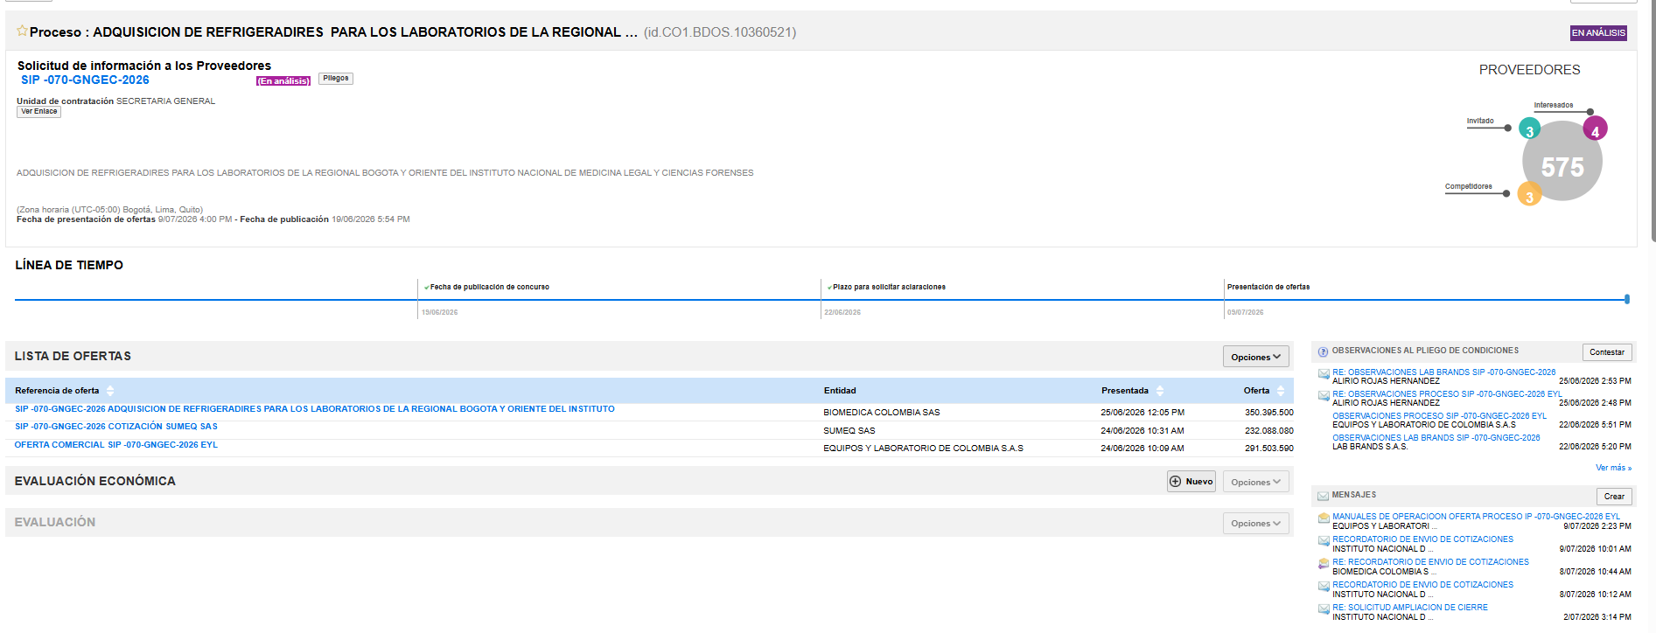

Así mismo, conforme a la analítica disponible en la plataforma, el evento registró un universo de 575 proveedores, dentro del cual se identificaron tres (3) proveedores invitados, cuatro (4) proveedores interesados y tres (3) competidores, de acuerdo con la información visible en el módulo de proveedores.

De acuerdo con la lista de ofertas registrada en SECOP II, se presentaron tres (3) respuestas dentro del evento, así:

Entidad | Fecha de presentación | Valor ofertado
BIOMÉDICA COLOMBIA SAS | 25/06/2026 12:05 p. m. | $350.395.500
SUMEQ SAS | 24/06/2026 10:31 a. m. | $232.088.080
EQUIPOS Y LABORATORIO DE COLOMBIA S.A.S. | 24/06/2026 10:09 a. m. | $291.503.590

Observaciones presentadas por los proveedores:

No. evento | Proveedor | Observación | Respuesta de la entidad
SIP-070-GNGEC-2026 | Equipos y Laboratorios de Colombia SAS | “(…) Observación solicitada Se solicita a la entidad aceptar equipos con capacidades de almacenamiento desde 320L con el fin de tener una mayor pluralidad de oferentes. (…)” | No se tiene en cuenta su observación, dadas las necesidades de almacenamiento que tiene la Entidad por el alto volumen de muestras que se manejan, lo que hace indispensable adquirir refrigeradores con una capacidad mínima de 350 litros, tal y como se encuentra registrado en la especificación técnica del equipo.
SIP-070-GNGEC-2026 | Equipos y Laboratorios de Colombia SAS | “(…) Observación solicitada Se solicita a la entidad amablemente modificar el requerimiento cerrado que exige compartimentos individuales de mínimo 200 L a máximo 250 L para refrigerador y congelador, de manera que se acepte una capacidad total combinada de al menos 500 L y un volumen para el congelador desde de 110 L que se encuentre dentro de una tolerancia del quince por ciento. Esta adecuación técnica no altera la capacidad neta de resguardo biológico requerida y, por el contrario, amplía la pluralidad de oferentes en la contratación pública (…)” | No se tiene en cuenta su observación, dadas las necesidades de almacenamiento que tiene la Entidad por el alto volumen de muestras que se manejan, lo que hace indispensable adquirir refrigeradores duales (refrigerador y congelador) con una capacidad mínima de 500 a 600 litros y una capacidad mínima por cámara de 250 a 300 litros, tal y como se encuentra registrado en la especificación técnica del equipo.
SIP-070-GNGEC-2026 | Equipos y Laboratorios de Colombia SAS | “(…) Observación solicitada Se solicita a la entidad amablemente aceptar equipos con la cámara de congelación ubicada en la parte superior, esto teniendo en cuenta que es una distribución más común y varia según el diseño de cada proveedor, permitiendo así la pluralidad de los oferentes. (…)” | Se acepta su observación, en cuanto a la distribución de la cámara de congelación, permitiendo que esta se encuentre ubicada ya sea en la parte superior o inferior del equipo. Por lo tanto, la especificación quedará de la siguiente manera: La cámara de congelación debe estar ubicada en la parte inferior o superior del equipo.
SIP-070-GNGEC-2026 | Equipos y Laboratorios de Colombia SAS | “(…) Observación solicitada Se solicita a la entidad amablemente aceptar para el compartimento del refrigerador un intervalo de +1 °C a +12 °C y para el congelador un rango operativo de -24 °C a -12 °C en lugar de rangos fijos y restrictivos. Esta propuesta técnica optimiza la versatilidad operativa del laboratorio al permitir un control microprocesado dinámico que se ajusta a diversas tipologías de reactivos y muestras biológicas, asegurando la máxima repetibilidad analítica, la preservación a largo plazo de los insumos y la eficiencia en el uso de los recursos. (…)” | No se tiene en cuenta su observación, considerando que la Entidad no está solicitando rangos fijos y restrictivos de temperatura, si no que el equipo tenga la capacidad de operar entre los intervalos definidos en la especificación técnica para cada una de las cámaras.
SIP-070-GNGEC-2026 | Equipos y Laboratorios de Colombia SAS | “(…) Observación solicitada Los equipos especializados de refrigeración y congelación combinados de alta seguridad biológica suelen fabricarse con patas de nivelación ajustables delanteras de alta resistencia en lugar de ruedas fijas. Este diseño de ingeniería garantiza la estabilidad absoluta del equipo, evita vibraciones que afecten los componentes internos y asegura un sello hermético perfecto de las puertas en superficies que no estén completamente niveladas. Exigir ruedas de fábrica como condición obligatoria restringe la participación de tecnologías robustas degrado laboratorio. Se solicita a la entidad considerar este requisito (…)” | No se tiene en cuenta su observación, considerando que, debido a las necesidades operativas del laboratorio, es indispensable que el equipo cuente con sistema de movilidad, con el fin de facilitar su traslado dentro de las instalaciones. No obstante, no se exige que las ruedas estén incorporadas de fábrica, toda vez que este elemento puede ser suministrado como accesorio complementario, siempre y cuando se garantice el cumplimiento de las especificaciones del equipo.
SIP-070-GNGEC-2026 | Equipos y Laboratorios de Colombia SAS | “(…) Observación solicitada Los sistemas de refrigeración combinados estándar de laboratorio suelen concentrar sus alertas en las variables críticas de operación (alta/baja temperatura y puerta abierta). Exigir alertas nativas de falla de energía y errores de sensor integradas por cada cámara de forma individual limita la participación de equipos altamente eficientes y competitivos, ya que muchas de estas funciones de respaldo eléctrico y monitoreo remoto se resuelven de manera más óptima y segura mediante la integración de sistemas de telemetría externos o alarmas complementarias con conectividad independiente. Se solicita a la entidad modificar la especificación permitiendo que las alarmas de falla de energía o de sensores puedan ser cubiertas mediante dispositivos de monitoreo/alarma externos complementarios o sistemas de respaldo periféricos acoplados al equipo. (…)” | Se tiene en cuenta su observación, en el sentido de poder implementar accesorios adicionales que permitan realizar el monitoreo de las variables descritas en la especificación, lo anterior teniendo en cuenta que la exigencia de contar con sistemas de alarma audible y visible para detectar condiciones de alta y baja temperatura, falla de termostato o sensor, puerta abierta y falla de energía en cada una de las cámaras responde a la necesidad de garantizar un monitoreo permanente y confiable de las condiciones de almacenamiento de las muestras del Laboratorio. Sistemas que permiten la detección oportuna de desviaciones en las variables críticas de operación, facilitando la intervención inmediata del personal técnico y evitando la pérdida, alteración o degradación de muestras biológicas y reactivos. Adicionalmente, la incorporación de alarmas independientes por cámara asegura un mayor nivel de control y trazabilidad, especialmente en equipos de doble compartimiento, donde las condiciones de operación pueden variar. En conjunto, estas características contribuyen a la gestión del riesgo, la continuidad operativa del laboratorio y el cumplimiento de estándares de calidad y seguridad en el manejo de muestras. Po lo tanto, la especificación técnica quedará de la siguiente manera: "Sistemas de alarma audible y visible para alertas de alta y baja temperatura, termostato en falla o error del sensor, puerta abierta y falla de energía para cada una de las cámaras, ya sea de integrada al equipo o mediante accesorios adicionales al equipo."
SIP-070-GNGEC-2026 | LAB BRANDS S.A.S. | “(…) Se solicita respetuosamente a la entidad permitir: material interno: acero inoxidable 304 tipo 2B o poliestireno y material externo: acero inoxidable 304 tipo 2B o en acero pintado, teniendo en cuenta que las superficies internas en materiales poliméricos como poliestireno técnico son caracterizados por ser no porosos, resistentes a agentes de limpieza y desinfección, y aptos para ambientes controlados y que las superficies externas en acero pintado con recubrimientos anticorrosivos proporcionan protección estructural adecuada frente a condiciones ambientales, sin comprometer la integridad ni el desempeño del equipo. Solicitamos respetuosamente considerar la exigencia de acero inoxidable 304 tipo 2B ya que este requerimiento no permite la presentación de soluciones técnicas equivalentes, y limita la participación de marcas y modelos que cumplen con más del 85% de las especificaciones técnicas requeridas. (…)” | No se tiene en cuenta su observación, considerando que debido a las necesidades de la Entidad, se exige que el refrigerador en su acabado interno y externo esté fabricado en acero inoxidable 304 tipo 2B, ya que este es un material altamente resistente a la corrosión, no reacciona ni contamina las muestras, y ofrece una superficie que facilita la limpieza y desinfección, reduciendo el riesgo microbiológico. Además, soporta el uso de químicos, condiciones de humedad y cambios de temperatura, garantizando la integridad de las muestras almacenadas.
SIP-070-GNGEC-2026 | LAB BRANDS S.A.S. | “(…) Solicitamos respetuosamente a la entidad permitir presentar equipos e 350 y 470 litros. (…)” | No se tiene en cuenta su observación, considerando que los refrigeradores que sobrepasen los 400 litros no se ajustan al espacio disponible, ni a las condiciones de instalación en las áreas definidas, impidiendo su adecuada ubicación y operación según los requerimientos de la Entidad.
SIP-070-GNGEC-2026 | LAB BRANDS S.A.S. | “(…) Se solicita respetuosamente a la entidad por favor considerar eliminar la parte “Intervalo de temperatura para congelación” ya que es un refrigerador. (…)” | Se acepta su observación, ya que, debido a un error de transcripción, se incluyó incorrectamente la palabra “congelación”. La especificación quedará de la siguiente manera: Intervalo de temperatura para refrigeración: Mantener una temperatura interna en el intervalo de 2ºC a 8ºC.
SIP-070-GNGEC-2026 | LAB BRANDS S.A.S. | “(…) Solicitamos a la entidad permitir capacidad total entre 450L y 600 litros (…)” | No se tiene en cuenta su observación, dadas las necesidades de almacenamiento que tiene la Entidad por el alto volumen de muestras que se manejan, lo que hace indispensable adquirir refrigeradores duales (refrigerador y congelador) con una capacidad mínima entre 500 y 600 litros tal y como se encuentra registrado en la especificación técnica del equipo.
SIP-070-GNGEC-2026 | LAB BRANDS S.A.S. | “(…) Solicitamos a la entidad permitir capacidad de 200L a 300 L (…)” | No se tiene en cuenta su observación, dadas las necesidades de almacenamiento que tiene la Entidad por el alto volumen de muestras que se manejan, lo que hace indispensable adquirir refrigeradores duales (refrigerador y congelador) con una capacidad mínima por cámara entre 250 y 300 litros tal y como se encuentra registrado en la especificación técnica del equipo.
SIP-070-GNGEC-2026 | LAB BRANDS S.A.S. | “(…) Solicitamos respetuosamente a la entidad permitir equipos con descongelamiento automático en refrigeración y manual en congelación. (…)” | No se tiene en cuenta su observación, dadas las necesidades de almacenamiento que tiene la Entidad se requiere de un sistema de descongelación automática, con el fin, de evitar la acumulación de escarcha y generar condiciones internas uniformes, mejorando la eficiencia operativa, disminuyendo el riesgo de fallas humanas y asegurando el cumplimiento de requisitos de calidad y bioseguridad en el manejo de muestras.
SIP-070-GNGEC-2026 | LAB BRANDS S.A.S. | “(…) Solicitamos respetuosamente a la entidad permitir Acabado interno: acero inoxidable 304 tipo 2B o acero inoxidable y acabado externo en: acero inoxidable 304 tipo 2B o acero pintado. La solicitud referente a los materiales de acabado interno y externo se realiza a la Entidad en aras de permitir la presentación de soluciones técnicas equivalentes, que no limiten la participación de marcas y modelos que cumplen con más del 85% de las especificaciones técnicas requeridas. (…)” | No se tiene en cuenta su observación, considerando que debido a las necesidades de la Entidad, se exige que el refrigerador en su acabado interno y externo esté fabricado en acero inoxidable 304 tipo 2B, ya que este es un material altamente resistente a la corrosión, no reacciona ni contamina las muestras, y ofrece una superficie que facilita la limpieza y desinfección, reduciendo el riesgo microbiológico. Además, soporta el uso de químicos, condiciones de humedad y cambios de temperatura, garantizando la integridad de las muestras almacenadas.
SIP-070-GNGEC-2026 | BIOMÉDICA COLOMBIA SAS | “(…) Observación técnica. Se solicita permitir una capacidad mínima de 347 litros. La diferencia corresponde únicamente a 3 litros, equivalente al 0,86 % de la capacidad solicitada, variación que no afecta la funcionalidad del equipo ni la capacidad real de almacenamiento requerida para muestras, reactivos o material biológico. El equipo ofertado mantiene todas las prestaciones técnicas exigidas respecto de estabilidad térmica, circulación forzada del aire, alarmas, registro continuo de temperatura, trazabilidad y seguridad. Por tanto, limitar el requisito a 350 litros constituye una restricción que no guarda proporcionalidad con la finalidad técnica perseguida. (…)” | Se acepta su observación, teniendo en cuenta que la diferencia de 3 litros no afecta significativamente la capacidad de almacenamiento del refrigerador requerido por la entidad. Por lo tanto, la especificación quedará de la siguiente manera: Capacidad de almacenamiento entre 345 y 400 litros.
SIP-070-GNGEC-2026 | BIOMÉDICA COLOMBIA SAS | “(…) Observación técnica: La tecnología inverter constituye una solución de diseño para el accionamiento del compresor, pero no constituye un parámetro de desempeño. Desde el punto de vista de la ingeniería de refrigeración, el desempeño del equipo depende principalmente de: estabilidad térmica; uniformidad de temperatura; precisión del controlador; capacidad de recuperación térmica; eficiencia del sistema de control. Fabricantes líderes de equipos biomédicos utilizan compresores herméticos industriales de velocidad fija administrados mediante microprocesadores de alta precisión, obteniendo niveles de estabilidad equivalentes o superiores a sistemas inverter. Por tanto, exigir exclusivamente tecnología inverter restringe injustificadamente la participación de fabricantes cuya tecnología cumple plenamente la finalidad funcional. Solicitud Modificar el requisito por: Sistema de refrigeración mediante tecnología inverter o sistema de refrigeración de desempeño equivalente, basado en compresor hermético industrial y control electrónico por microprocesador que garantice la estabilidad y uniformidad de temperatura exigidas. Esta redacción mantiene el nivel técnico requerido y evita direccionamientos hacia tecnologías específicas. (…)” | No se acepta su observación. Teniendo en cuenta que la tecnología inverter responde a una necesidad técnica específica de la entidad, orientada a garantizar una mayor eficiencia energética ya que permite ajustar su velocidad según las necesidades de enfriamiento, menor ruido y vibración, temperatura más estable, evitando menos arranques y paradas, reduciendo el desgaste de los componentes del equipo. Adicionalmente, la expresión "sistema de desempeño equivalente" incorpora un criterio subjetivo que dificulta la verificación objetiva de la equivalencia técnica, toda vez que, para que fuese equivalente debería incorporar un variador de frecuencia y que el microprocesador controlara la velocidad del motor. Por lo anterior, se mantiene la exigencia de sistema de refrigeración mediante tecnología inverter como característica técnica requerida.
SIP-070-GNGEC-2026 | BIOMÉDICA COLOMBIA SAS | “(…) Observación técnica El componente crítico para efectos sanitarios y de bioseguridad es la cámara interna, la cual debe mantenerse en acero inoxidable AISI 304. Sin embargo, numerosos fabricantes internacionales de equipos biomédicos utilizan gabinetes exteriores en acero tratado con recubrimientos antibacterianos de alta resistencia, diseñados específicamente para ambientes hospitalarios y de laboratorio. Este acabado proporciona: alta resistencia a la corrosión; facilidad de limpieza; menor transmisión térmica; excelente comportamiento frente a agentes químicos de limpieza; menor peso estructural. No existe evidencia técnica que demuestre que el acero inoxidable exterior mejore el desempeño térmico, la estabilidad de temperatura o la conservación de muestras respecto a un gabinete exterior con recubrimiento antibacteriano. Por ello, exigir exclusivamente acero inoxidable exterior limita la participación de fabricantes reconocidos internacionalmente sin aportar una ventaja funcional objetiva. Solicitud Modificar el requisito así: Interior en acero inoxidable AISI 304 tipo 2B. Exterior en acero inoxidable AISI 304 tipo 2B o acero de alta resistencia con recubrimiento antibacteriano para uso hospitalario o de laboratorio. (…)” | No se acepta su observación, considerando que la exigencia de acabado interno y externo en acero inoxidable AISI 304 tipo 2B responde a criterios de durabilidad, resistencia a la corrosión, facilidad de limpieza y estandarización de las condiciones de bioseguridad requeridas por la entidad. Si bien, existen soluciones con recubrimientos antibacterianos para uso hospitalario o de laboratorio, estos dependen de la integridad y permanencia del recubrimiento a lo largo de la vida útil del equipo, mientras que el acero inoxidable AISI 304 ofrece estas propiedades de forma inherente al material. Asimismo, el acabado exterior en acero inoxidable proporciona una mayor resistencia al desgaste derivado de las labores permanentes de limpieza, desinfección y uso cotidiano. En consecuencia, la entidad considera que la especificación establecida constituye una necesidad técnica orientada a garantizar las condiciones de calidad, resistencia y durabilidad requeridas, por lo que se mantiene el requisito de acabado interno y externo en acero inoxidable AISI 304 tipo 2B.
SIP-070-GNGEC-2026 | BIOMÉDICA COLOMBIA SAS | “(…) Observación técnica Se solicita aceptar igualmente puertas fabricadas en vidrio templado de seguridad con tratamiento antivaho y baja emisividad, certificadas conforme a normas internacionales, siempre que garanticen iguales condiciones de aislamiento térmico, seguridad del usuario y control de condensación. El criterio debe orientarse al desempeño y no a una solución constructiva específica. (…)” | Se acepta parcialmente su observación, teniendo en cuenta que, debido a las necesidades del Laboratorio, se requiere adquirir un refrigerador vertical con una puerta de doble vidrio de seguridad (interno y externo), debido a que esta configuración garantiza las condiciones de aislamiento térmico, seguridad y protección de los elementos almacenados requeridas durante la operación del equipo. Adicionalmente, permite la visualización del contenido del refrigerador, facilitando la identificación y verificación de las muestras almacenadas sin necesidad de abrir la puerta de manera frecuente, lo que contribuye a preservar las condiciones de refrigeración, reducir las fluctuaciones de temperatura y proteger la integridad de las muestras. Por lo tanto, la especificación quedará de la siguiente manera: Una (1) puerta de doble vidrio templado de seguridad (interno y externo), con cierre hermético y llave para control de acceso.
SIP-070-GNGEC-2026 | BIOMÉDICA COLOMBIA SAS | “(…) 5. Voltaje Se solicita aceptar alimentación nominal de 115 V / 60 Hz, por encontrarse dentro del rango operativo requerido para redes eléctricas de 120 V y ser plenamente compatible con la infraestructura eléctrica nacional. (…)” | No se acepta la observación, toda vez que la especificación definida por la entidad establece un voltaje de alimentación de 120 V +5%/-10%, 60 Hz, equivalente a un rango de operación de 108 V a 126 V. El valor nominal de 115 V / 60 Hz indicado por el interesado se encuentra dentro del rango establecido por la Entidad, razón por la cual no es necesario modificar la especificación técnica.

De conformidad lo establecido en la guía de estructuración de estudios del sector, para el presente evento de cotización se presentaron las siguientes observaciones con las respuestas realizadas por el área técnica.

Cotización presentada por SUMEQ S.A.S. (SUPERNÓRDICO)
Refrigerador Vertical Dual (Refrigerador/Congelador)
No cumple con:
• Capacidad individual de cada cámara entre 250 y 300 litros.
• Ubicación de la cámara de congelación.
• Temperatura de congelación entre -15°C y -25°C.
• Ruedas con mínimo dos frenos.
• Sistema de refrigeración y congelación tipo inverter.
• Puerto USB para descarga de datos.
• Resolución mínima de pantalla de 0,1°C.
• Sistema de alarmas requerido.
• Dos puertas independientes en acero inoxidable con cierre hermético y llave.
• Sistema de descongelación automática.
• Parrillas graduables.
• Entrepaños mínimos en acero inoxidable por compartimiento.
• Entrega, transporte, instalación y puesta en funcionamiento.
• Dos mantenimientos preventivos durante la garantía.
Refrigerador Vertical
No cumple con:
• Capacidad de almacenamiento entre 345 y 400 litros (oferta de 516 litros).
• Sistema de refrigeración tipo inverter.
• Puerto USB para descarga de registros.
• Resolución mínima de pantalla de 0,1°C.
• Puerta de doble vidrio templado de seguridad.
• Acabado interno y externo en acero inoxidable 304 tipo 2B.
• Entrepaños en acero inoxidable.
• Entrega, transporte, instalación y puesta en funcionamiento.
• Dos mantenimientos preventivos durante la garantía.

Cotización presentada por EQUIPOS Y LABORATORIOS COLOMBIA S.A.S. (THERMO)
Refrigerador Vertical Dual (Refrigerador/Congelador)
No cumple con:
• Capacidad individual de las cámaras entre 250 y 300 litros (oferta aproximada 400 L y 110 L).
• Ubicación de la cámara de congelación.
• Temperatura de congelación entre -15°C y -25°C.
• Ruedas con mínimo dos frenos.
• Sistema de refrigeración y congelación tipo inverter.
• Puerto USB para descarga de datos.
• Resolución mínima de pantalla de 0,1°C.
• Sistema de alarmas requerido.
• Dos puertas independientes en acero inoxidable con cierre hermético y llave.
• Sistema de descongelación automática.
• Acabado interno y externo en acero inoxidable 304 tipo 2B.
• Entrepaños mínimos en acero inoxidable por compartimiento.
• Entrega, transporte, instalación y puesta en funcionamiento.
• Realización de dos mantenimientos preventivos durante la garantía (oferta únicamente una visita).
Refrigerador Vertical
No cumple con:
• Capacidad de almacenamiento entre 345 y 400 litros (oferta de 326 litros).
• Sistema de refrigeración tipo inverter.
• Puerto USB para descarga de registros.
• Resolución mínima de pantalla de 0,1°C.
• Puerta de doble vidrio templado de seguridad.
• Acabado interno y externo en acero inoxidable 304 tipo 2B.
• Entrepaños en acero inoxidable.
• Entrega, transporte, instalación y puesta en funcionamiento.
• Dos mantenimientos preventivos durante la garantía.

Derivado de lo anterior la entidad solicita aclaración de las cotizaciones a las 3 empresas que participaron en el evento de cotización, sin embargo, solo Biomédica responde la aclaración con la documentación necesaria para validar el cumplimiento de la necesidad técnica requerida por la entidad.

Cotización Biomédica – cumple de conformidad con la aclaración presentada por la empresa

De conformidad con lo anterior, y en cumplimiento con lo dispuesto en la guía para la elaboración de los estudios del sector la entidad procede a realizar el estudio de mercado con las cotizaciones que cumplen técnicamente.

En consecuencia, para la estimación del valor del proceso se tuvieron en cuenta las siguientes fuentes de información:
Lote 1.
COT (1) DEINTEKO SAS

Lote 2.
COT (2) AVANTIKA COLOMBIA SAS
COT (3) CASA CIENTIFICA BLANCO Y CIA SAS
COT (4) Equipos y Laboratorios de Colombia SAS
COT (5) ACEQ LABORATORIOS
Lote 3.
COT (6) BIOMEDICA

      - Identificación de datos atípicos

De conformidad con lo analizado anteriormente y en cumplimiento de lo establecido en la guía para la elaboración de los estudios del Sector, la entidad identifica precios extremos entre los valores cotizados por el mercado, motivo por el cual, la entidad con el fin de homogenizar el precio estimado se aplicará la media armónica cuando el coeficiente de variación sea superior al 0.30 y la media geométrica cuando el coeficiente de variación sea inferior al 0.30, para mayor pluralidad de oferentes información, el resultado del análisis se encuentra disponible en el libro estudio de mercado hoja “validación de datos”

Este procedimiento se realizó en cumplimiento de los principios de transparencia, eficiencia y responsabilidad, asegurando que la estimación del valor se fundamentara en información real del mercado y en condiciones que favorezcan la adecuada planeación contractual.

VER ANEXO ESTUDIO DE MERCADO

El valor estimado de la presente contratación es de CUATROCIENTOS SETENTA Y SIETE MILLONES SEISCIENTOS NOVENTA Y CUATRO MIL SEISCIENTOS TREINTA Y DOS PESOS M/CTE PESOS M/CTE ($477.694.632,00) incluido IVA y demás impuestos, tasas y contribuciones de ley, costos directos e indirectos a los que haya lugar.

        - Regionalización
          - Regionalización por lote

REGIONALIZADO  LOTE 1 |  | REGIONALIZADO  LOTE 2 |  | REGIONALIZADO  LOTE 3 |  | Total presupuesto
REGIONAL | VALOR TOTAL | REGIONAL | VALOR TOTAL | REGIONAL | VALOR TOTAL | Total regionalizado
ORIENTE | 64.855.000 | ORIENTE | 0 | ORIENTE | 127.627.500 | 192.482.500
BOGOTA | 25.942.000 | BOGOTA | 74.098.693 | BOGOTA | 185.171.439 | 285.212.132
TOTAL | 90.797.000 | TOTAL | 74.098.693 | TOTAL | 312.798.939 | 477.694.632

          - Regionalización presupuestal

2901-0800-9-20111D-2901002-02
FORTALECIMIENTO DE LA CAPACIDAD Y CALIDAD CIENTÍFICA DE LOS ENSAYOS REALIZADOS EN LOS LABORATORIOS FORENSES NACIONAL
DISPONER DE INSUMOS, REACTIVOS Y EQUIPOS SEGÚN LA NECESIDAD DE LOS LABORATORIOS FORENSES
SERVICIOS DE LABORATORIO FORENSE
REGIONAL BOGOTA | REGIONAL ORIENTE
285.212.132 | 192.482.500

LOTE 1.

2901-0800-9-20111D-2901002-02
FORTALECIMIENTO DE LA CAPACIDAD Y CALIDAD CIENTÍFICA DE LOS ENSAYOS REALIZADOS EN LOS LABORATORIOS FORENSES NACIONAL
DISPONER DE INSUMOS, REACTIVOS Y EQUIPOS SEGÚN LA NECESIDAD DE LOS LABORATORIOS FORENSES
SERVICIOS DE LABORATORIO FORENSE
REGIONAL BOGOTA | REGIONAL ORIENTE
25.942.000 | 64.855.000

LOTE 2.

2901-0800-9-20111D-2901002-02
FORTALECIMIENTO DE LA CAPACIDAD Y CALIDAD CIENTÍFICA DE LOS ENSAYOS REALIZADOS EN LOS LABORATORIOS FORENSES NACIONAL
DISPONER DE INSUMOS, REACTIVOS Y EQUIPOS SEGÚN LA NECESIDAD DE LOS LABORATORIOS FORENSES
SERVICIOS DE LABORATORIO FORENSE
REGIONAL BOGOTA | REGIONAL ORIENTE
74.098.693 | 0

LOTE 3.

2901-0800-9-20111D-2901002-02
FORTALECIMIENTO DE LA CAPACIDAD Y CALIDAD CIENTÍFICA DE LOS ENSAYOS REALIZADOS EN LOS LABORATORIOS FORENSES NACIONAL
DISPONER DE INSUMOS, REACTIVOS Y EQUIPOS SEGÚN LA NECESIDAD DE LOS LABORATORIOS FORENSES
SERVICIOS DE LABORATORIO FORENSE
REGIONAL BOGOTA | REGIONAL ORIENTE
185.171.439 | 127.627.500

VER ANEXO ESPECIFICACIONES TECNICAS, VALOR Y REGIONALIZACIÒN.

2.5.2 ANÁLISIS FINANCIERO Y ORGANIZACIONAL DEL SECTOR (A CARGO DEL GRUPO NACIONAL DE GESTIÓN FINANCIERA – GNGF/ O EL QUE HAGA SUS VECES EN LA DIRECCIÓN REGIONAL):

Dando cumplimiento a lo definido en el Decreto número 1082 de 2015, en su artículo 2.2.1.1.1.6., del deber de análisis de las Entidades Estatales, y la guía para la elaboración de estudio del sector de – CCE (G-EES-02), el análisis financiero y organizacional radicado hace parte del presente documento como Anexo.

- ANÁLISIS DE LA DEMANDA
  - CONTRATACIÓN CELEBRADA POR LA ENTIDAD PARA SATISFACER EL(LOS) BIEN(ES)

A continuación, se relaciona(n) el(los) contrato(s) celebrado(s) en año(s) anterior(es) por parte del Instituto Nacional de Medicina Legal y Ciencias Forenses para satisfacer la necesidad del objeto contractual del presente documento, así:

Referencia del Contrato | AÑO | Proveedor Adjudicado | Es Pyme | Valor del Contrato | URLProceso | Objeto del Contrato | Duración del contrato
0031-DRNO-2026-LOTE N.6 | 2026 | Thermo Fisher Scientific Colombia S.A.S | No | 140.791.642,00 | https://community.secop.gov.co/Public/Tendering/OpportunityDetail/Index?noticeUID=CO1.NTC.10369778&isFromPublicArea=True&isModal=true&asPopupView=true | ADQUISICION EQUIPOS DE GENETICA REGIONAL NOROCCIDENTE DEL INSTITUTO NACIONAL DE MEDICINA LEGAL Y CIENCIAS FORENSES NIVEL NACIONAL | 103 Dia(s)
0020-DRSR-2026 | 2026 | LAB BRANDS S.A.S. | Si | 39.000.000,00 | https://community.secop.gov.co/Public/Tendering/OpportunityDetail/Index?noticeUID=CO1.NTC.10296658&isFromPublicArea=True&isModal=true&asPopupView=true | ADQUISICIÓN DE EQUIPOS PARA LOS LABORATORIOS DEL INSTITUTO NACIONAL DE MEDICINA LEGAL Y CIENCIAS FORENSES-REGIONAL SUROCCIDENTE. Lote 2. | 77 Dia(s)
0019-DRSR-2026 | 2026 | LANZETTA RENGIFO Y CIA SAS | Si | 106.887.000,00 | https://community.secop.gov.co/Public/Tendering/OpportunityDetail/Index?noticeUID=CO1.NTC.10296658&isFromPublicArea=True&isModal=true&asPopupView=true | ADQUISICIÓN DE EQUIPOS PARA LOS LABORATORIOS DEL INSTITUTO NACIONAL DE MEDICINA LEGAL Y CIENCIAS FORENSES-REGIONAL SUROCCIDENTE. Lote 1. | 77 Dia(s)
0031-DRNO-2026-LOTE 1 | 2026 | QUIMITRONICA SAS | Si | 66.210.843,72 | https://community.secop.gov.co/Public/Tendering/OpportunityDetail/Index?noticeUID=CO1.NTC.10369778&isFromPublicArea=True&isModal=true&asPopupView=true | EQUIPOS DE GENETICA REGIONAL NOROCCIDENTE DEL INSTITUTO NACIONAL DE MEDICINA LEGAL Y CIENCIAS FORENSES NIVEL NACIONAL | 124 Dia(s)
0031-DRNO-2026-LOTE N.2 | 2026 | BIOSOLUTIONS SAS | Si | 30.351.664,00 | https://community.secop.gov.co/Public/Tendering/OpportunityDetail/Index?noticeUID=CO1.NTC.10369778&isFromPublicArea=True&isModal=true&asPopupView=true | ADQUISICION EQUIPOS DE GENETICA REGIONAL NOROCCIDENTE DEL INSTITUTO NACIONAL DE MEDICINA LEGAL Y CIENCIAS FORENSES NIVEL NACIONAL | 124 Dia(s)
0031-DRNO-2026-LOTE N.5, 7 Y 8 | 2026 | Scientific Products SAS | Si | 47.083.823,07 | https://community.secop.gov.co/Public/Tendering/OpportunityDetail/Index?noticeUID=CO1.NTC.10369778&isFromPublicArea=True&isModal=true&asPopupView=true | ADQUISICION EQUIPOS DE GENETICA REGIONAL NOROCCIDENTE DEL INSTITUTO NACIONAL DE MEDICINA LEGAL Y CIENCIAS FORENSES NIVEL NACIONAL | 124 Dia(s)
132-SG-2026 | 2026 | DESARROLLO E INTEGRACION DE TECNOLOGIA Y COMUNICACIONES SAS - DEINTEKO SAS | Si | 2.099.999.980,00 | https://community.secop.gov.co/Public/Tendering/OpportunityDetail/Index?noticeUID=CO1.NTC.10726957&isFromPublicArea=True&isModal=true&asPopupView=true | ADQUISICIÓN DE EQUIPOS DE COMPARACIÓN BALÍSTICA EN 3D PARA LA OBTENCIÓN DEL MICRORAYADO DE PROYECTILES Y VAINILLAS EN LOS LABORATORIOS DE BALÍSTICA DEL INSTITUTO NACIONAL DE MEDICINA LEGAL Y CIENCIAS FORENSES. | 76 Dia(s)
077-SG-2026 | 2026 | MESSER COLOMBIA S.A. | No | 208.326.287,00 | https://community.secop.gov.co/Public/Tendering/OpportunityDetail/Index?noticeUID=CO1.NTC.10196747&isFromPublicArea=True&isModal=true&asPopupView=true | SUMINISTRO DE GASES ESPECIALES PARA LOS EQUIPOS DE LOS LABORATORIOS FORENSES DE LA DIRECCIÓN REGIONAL BOGOTA Y LA DIRECCIÓN REGIONAL ORIENTE DEL INSTITUTO NACIONAL DE MEDICINA LEGAL Y CIENCIAS FORENSES | 230 Dia(s)
0044-DRNO-2025-LOTE N.1 | 2025 | KAIKA S.A.S. | Si | 29.155.000,00 | https://community.secop.gov.co/Public/Tendering/OpportunityDetail/Index?noticeUID=CO1.NTC.8819139&isFromPublicArea=True&isModal=true&asPopupView=true | ADQUISICION DE EQUIPOS DE LABORATORIO DE GENETICA REGIONAL NOROCCIDENTE DEL INSTITUTO NACIONAL DE MEDICINA LEGAL Y CIENCIAS FORENSES | 50 Dia(s)
0046-DRSR-2025 | 2025 | MOVILTRONICS SAS | Si | 6.522.248,00 | https://community.secop.gov.co/Public/Tendering/OpportunityDetail/Index?noticeUID=CO1.NTC.9255780&isFromPublicArea=True&isModal=true&asPopupView=true | ADQUIRIR PILAS RECARGABLES PARA LAS CÁMARAS Y EQUIPOS DE LA REGIONAL SUROCCIDENTE DEL INSTITUTO NACIONAL DE MEDICINA LEGAL Y CIENCIAS FORENSES | 9 Dia(s)
034-SG-2025 | 2025 | GASES INDUSTRIALES DE COLOMBIA S.A | No | 114.528.576,00 | https://community.secop.gov.co/Public/Tendering/OpportunityDetail/Index?noticeUID=CO1.NTC.7545815&isFromPublicArea=True&isModal=true&asPopupView=true | SUMINISTRO DE GASES ESPECIALES PARA LOS EQUIPOS DE LOS LABORATORIOS FORENSES DE LA DIRECCIÓN REGIONAL BOGOTA Y LA DIRECCIÓN REGIONAL ORIENTE DEL INSTITUTO NACIONAL DE MEDICINA LEGAL Y CIENCIAS FORENSES - LOTE 1 | 294 Dia(s)
0049-DRNR-2025 | 2025 | DESARROLLO E INTEGRACION DE TECNOLOGIA Y COMUNICACIONES SAS - DEINTEKO SAS | Si | 186.746.246,22 | https://community.secop.gov.co/Public/Tendering/OpportunityDetail/Index?noticeUID=CO1.NTC.8998538&isFromPublicArea=True&isModal=true&asPopupView=true | Adquisición de cámaras fotografías; elementos y equipos de fotografía para la Regional Nororiente del Instituto Nacional de Medicina Legal y Ciencias Forenses. | 30 Dia(s)
0019-DRSU-2025 | 2025 | NR SAS | Si | 19.355.329,76 | https://community.secop.gov.co/Public/Tendering/OpportunityDetail/Index?noticeUID=CO1.NTC.8784561&isFromPublicArea=True&isModal=true&asPopupView=true | ADQUISICIÓN DE EQUIPOS PARA LOS LABORATORIOS FORENSES DE LA DIRECCIÓN REGIONAL SUR- DIRECCIÓN SECCIONAL TOLIMA DEL INSTITUTO NACIONAL DE MEDICINA LEGAL Y CIENCIAS FORENSES - LOTE 3 | 37 Dia(s)
113-SG-2025 | 2025 | Alcala Arquitectura & Comunicaciones S.A.S. | Si | 113.877.055,84 | https://community.secop.gov.co/Public/Tendering/OpportunityDetail/Index?noticeUID=CO1.NTC.8297801&isFromPublicArea=True&isModal=true&asPopupView=true | ADQUISICIÓN DE EQUIPOS ELECTROMECÁNICOS PARA LA REGIONAL BOGOTÁ Y ORIENTE DEL INSTITUTO NACIONAL DE MEDICINA LEGAL Y CIENCIAS FORENSES. LOTE 3 | 2 Mes(es)
114-SG-2025 | 2025 | SUMINISTROS DE LABORATORIO KASALAB S.A.S. | Si | 688.508.700,00 | https://community.secop.gov.co/Public/Tendering/OpportunityDetail/Index?noticeUID=CO1.NTC.8323286&isFromPublicArea=True&isModal=true&asPopupView=true | ADQUISICIÓN DE EQUIPOS DE MEDICION PARA LOS LABORATORIOS DE ENSAYO; CALIBRACION Y ORGANISMOS DE INSPECCION DEL INSTITUTO NACIONAL DE MEDICINA LEGAL Y CIENCIAS FORENSES | 75 Dia(s)
035-SG-2025 | 2025 | MESSER COLOMBIA S.A. | No | 60.628.514,00 | https://community.secop.gov.co/Public/Tendering/OpportunityDetail/Index?noticeUID=CO1.NTC.7545815&isFromPublicArea=True&isModal=true&asPopupView=true | SUMINISTRO DE GASES ESPECIALES PARA LOS EQUIPOS DE LOS LABORATORIOS FORENSES DE LA DIRECCIÓN REGIONAL BOGOTA Y LA DIRECCIÓN REGIONAL ORIENTE DEL INSTITUTO NACIONAL DE MEDICINA LEGAL Y CIENCIAS FORENSES - LOTE 2 | 294 Dia(s)
126-SG-2025 | 2025 | UNIÓN TEMPORAL MEDICINA LEGAL IHS Y ET SERVICES | Si | 736.000.000,00 | https://community.secop.gov.co/Public/Tendering/OpportunityDetail/Index?noticeUID=CO1.NTC.8519933&isFromPublicArea=True&isModal=true&asPopupView=true | ADQUISICIÓN DE EQUIPOS RAYOS X PORTATILES PARA EL INSTITUTO NACIONAL DE MEDICINA LEGAL Y CIENCIAS FORENSES | 70 Dia(s)
0017-DRSU-2025 | 2025 | INSTRUMENTACION Y SERVICIOS SAS | Si | 102.564.650,59 | https://community.secop.gov.co/Public/Tendering/OpportunityDetail/Index?noticeUID=CO1.NTC.8784561&isFromPublicArea=True&isModal=true&asPopupView=true | ADQUISICIÓN DE EQUIPOS PARA LOS LABORATORIOS FORENSES DE LA DIRECCIÓN REGIONAL SUR- DIRECCIÓN SECCIONAL TOLIMA DEL INSTITUTO NACIONAL DE MEDICINA LEGAL Y CIENCIAS FORENSES- LOTE 1 | 37 Dia(s)
0018-DRSU-2025 | 2025 | SUMINISTROS DE LABORATORIO KASALAB S.A.S. | Si | 4.383.000,00 | https://community.secop.gov.co/Public/Tendering/OpportunityDetail/Index?noticeUID=CO1.NTC.8784561&isFromPublicArea=True&isModal=true&asPopupView=true | ADQUISICIÓN DE EQUIPOS PARA LOS LABORATORIOS FORENSES DE LA DIRECCIÓN REGIONAL SUR- DIRECCIÓN SECCIONAL TOLIMA DEL INSTITUTO NACIONAL DE MEDICINA LEGAL Y CIENCIAS FORENSES - LOTE 2 | 37 Dia(s)
0020-DRSU-2025 | 2025 | INSTRUMENTACION Y SERVICIOS SAS | Si | 39.579.119,00 | https://community.secop.gov.co/Public/Tendering/OpportunityDetail/Index?noticeUID=CO1.NTC.8784561&isFromPublicArea=True&isModal=true&asPopupView=true | ADQUISICIÓN DE EQUIPOS PARA LOS LABORATORIOS FORENSES DE LA DIRECCIÓN REGIONAL SUR- DIRECCIÓN SECCIONAL TOLIMA DEL INSTITUTO NACIONAL DE MEDICINA LEGAL Y CIENCIAS FORENSES -LOTE 4 | 37 Dia(s)
112-SG-2025 | 2025 | FRIO KING IMPORTACIONES Y DISTRIBUCIONES S.A.S. | Si | 302.716.842,00 | https://community.secop.gov.co/Public/Tendering/OpportunityDetail/Index?noticeUID=CO1.NTC.8297801&isFromPublicArea=True&isModal=true&asPopupView=true | ADQUISICIÓN DE EQUIPOS ELECTROMECÁNICOS PARA LA REGIONAL BOGOTÁ Y ORIENTE DEL INSTITUTO NACIONAL DE MEDICINA LEGAL Y CIENCIAS FORENSES. LOTES 1 Y 2 | 2 Mes(es)
0044-DRNO-2025-LOTE N.3 | 2025 | EQUIPOS Y LABORATORIO DE COLOMBIA S.A.S | Si | 55.449.000,00 | https://community.secop.gov.co/Public/Tendering/OpportunityDetail/Index?noticeUID=CO1.NTC.8819139&isFromPublicArea=True&isModal=true&asPopupView=true | ADQUISICION DE EQUIPOS DE LABORATORIO DE GENETICA REGIONAL NOROCCIDENTE DEL INSTITUTO NACIONAL DE MEDICINA LEGAL Y CIENCIAS FORENSES | 125 Dia(s)
0044-DRNO-2025-LOTE N.5 | 2025 | NVP LAB | Si | 17.500.000,00 | https://community.secop.gov.co/Public/Tendering/OpportunityDetail/Index?noticeUID=CO1.NTC.8819139&isFromPublicArea=True&isModal=true&asPopupView=true | ADQUISICION DE EQUIPOS DE LABORATORIO DE GENETICA REGIONAL NOROCCIDENTE DEL INSTITUTO NACIONAL DE MEDICINA LEGAL Y CIENCIAS FORENSES | 50 Dia(s)
174-SG-2024 | 2024 | FRICON SOLUCIONES SAS | Si | 413.579.000,00 | https://community.secop.gov.co/Public/Tendering/OpportunityDetail/Index?noticeUID=CO1.NTC.6832644&isFromPublicArea=True&isModal=true&asPopupView=true | ADQUISICION DE CONTENEDORES Y EQUIPOS DE REFRIGERACIÓN Y CONGELACIÓN PARA LOS GRUPOS FORENSES DE LA DIRECCIÓN REGIONAL BOGOTÁ Y ORIENTE DEL INSTITUTO NACIONAL DE MEDICINA LEGAL Y CIENCIAS FORENSES LOTES 2 Y 3 | 31 Dia(s)
148-SG-2024 | 2024 | LICITACIONES Y ASESORIAS LICCONT S.A.S. | Si | 56.919.366,00 | https://community.secop.gov.co/Public/Tendering/OpportunityDetail/Index?noticeUID=CO1.NTC.6403823&isFromPublicArea=True&isModal=true&asPopupView=true | ADQUISICIÓN DE EQUIPOS PARA LOS LABORATORIOS FORENSES DEL INSTITUTO NACIONAL DE MEDICINA LEGAL Y CIENCIAS FORENSES - LOTE 10 | 86 Dia(s)
151-SG-2024 | 2024 | LAB BRANDS S.A.S. | Si | 215.300.000,00 | https://community.secop.gov.co/Public/Tendering/OpportunityDetail/Index?noticeUID=CO1.NTC.6403823&isFromPublicArea=True&isModal=true&asPopupView=true | ADQUISICIÓN DE EQUIPOS PARA LOS LABORATORIOS FORENSES DEL INSTITUTO NACIONAL DE MEDICINA LEGAL Y CIENCIAS FORENSES - LOTES 1 Y 4 | 86 Dia(s)
064-SG-2024 | 2024 | Oxicol Ltda | No | 198.978.986,00 | https://community.secop.gov.co/Public/Tendering/OpportunityDetail/Index?noticeUID=CO1.NTC.5961730&isFromPublicArea=True&isModal=true&asPopupView=true | SUMINISTRO DE GASES ESPECIALES PARA LOS EQUIPOS DE LOS LABORATORIOS FORENSES DE LA DIRECCION REGIONAL BOGOTA Y LA DIRECCION REGIONAL ORIENTE DEL INSTITUTO NACIONAL DE MEDICINA LEGAL Y CIENCIAS FORENSES | 240 Dia(s)
159-SG-2024 | 2024 | TECNOPHONE COLOMBIA SAS | Si | 192.060.573,60 | https://community.secop.gov.co/Public/Tendering/OpportunityDetail/Index?noticeUID=CO1.NTC.6613347&isFromPublicArea=True&isModal=true&asPopupView=true | ADQUISIÓN DE EQUIPOS FOTOGRÁFICOS PARA GRUPOS DE LA SUBIRECCION DE SERVICIOS FORENSES Y REGIONALES BOGOTA; ORIENTE DEL INSTITUTO NACIONAL DE MEDICINA LEGAL Y CIENCIAS FORENSES. | 60 Dia(s)
152-SG-2024 | 2024 | LANZETTA RENGIFO Y CIA SAS | Si | 73.810.000,00 | https://community.secop.gov.co/Public/Tendering/OpportunityDetail/Index?noticeUID=CO1.NTC.6403823&isFromPublicArea=True&isModal=true&asPopupView=true | ADQUISICIÓN DE EQUIPOS PARA LOS LABORATORIOS FORENSES DEL INSTITUTO NACIONAL DE MEDICINA LEGAL Y CIENCIAS FORENSES - LOTE 6 | 86 Dia(s)
150-SG-2024 | 2024 | KAIKA S.A.S. | Si | 118.181.637,00 | https://community.secop.gov.co/Public/Tendering/OpportunityDetail/Index?noticeUID=CO1.NTC.6403823&isFromPublicArea=True&isModal=true&asPopupView=true | ADQUISICIÓN DE EQUIPOS PARA LOS LABORATORIOS FORENSES DEL INSTITUTO NACIONAL DE MEDICINA LEGAL Y CIENCIAS FORENSES - LOTE 8 | 84 Dia(s)
0031-DRNR-2024 | 2024 | KAIKA S.A.S. | Si | 4.878.508,00 | https://community.secop.gov.co/Public/Tendering/OpportunityDetail/Index?noticeUID=CO1.NTC.6619231&isFromPublicArea=True&isModal=true&asPopupView=true | CONTRATAR LA ADQUISICIÓN DE EQUIPOS PARA LOS LABORATORIOS FORENSES DE LA DIRECCIÓN REGIONAL NORORIENTE; DEL INSTITUTO NACIONAL DE MEDICINA LEGAL Y CIENCIAS FORENSES. | 90 Dia(s)
0033-DRNR-2024 | 2024 | Avántika Colombia S.A.S | Si | 23.859.130,00 | https://community.secop.gov.co/Public/Tendering/OpportunityDetail/Index?noticeUID=CO1.NTC.6619231&isFromPublicArea=True&isModal=true&asPopupView=true | CONTRATAR LA ADQUISICIÓN DE EQUIPOS PARA LOS LABORATORIOS FORENSES DE LA DIRECCIÓN REGIONAL NORORIENTE; DEL INSTITUTO NACIONAL DE MEDICINA LEGAL Y CIENCIAS FORENSES. | 90 Dia(s)
173-SG-2024 | 2024 | Econtainers S.A.S | Si | 160.702.000,00 | https://community.secop.gov.co/Public/Tendering/OpportunityDetail/Index?noticeUID=CO1.NTC.6832644&isFromPublicArea=True&isModal=true&asPopupView=true | ADQUISICION DE CONTENEDORES Y EQUIPOS DE REFRIGERACIÓN Y CONGELACIÓN PARA LOS GRUPOS FORENSES DE LA DIRECCIÓN REGIONAL BOGOTÁ Y ORIENTE DEL INSTITUTO NACIONAL DE MEDICINA LEGAL Y CIENCIAS FORENSES LOTE 1 | 31 Dia(s)
147-SG-2024 | 2024 | QUIMITRONICA SAS | Si | 33.575.850,00 | https://community.secop.gov.co/Public/Tendering/OpportunityDetail/Index?noticeUID=CO1.NTC.6403823&isFromPublicArea=True&isModal=true&asPopupView=true | ADQUISICIÓN DE EQUIPOS PARA LOS LABORATORIOS FORENSES DEL INSTITUTO NACIONAL DE MEDICINA LEGAL Y CIENCIAS FORENSES - LOTE 5 | 86 Dia(s)
149-SG-2024 | 2024 | Scientific Products SAS | Si | 31.851.481,25 | https://community.secop.gov.co/Public/Tendering/OpportunityDetail/Index?noticeUID=CO1.NTC.6403823&isFromPublicArea=True&isModal=true&asPopupView=true | ADQUISICIÓN DE EQUIPOS PARA LOS LABORATORIOS FORENSES DEL INSTITUTO NACIONAL DE MEDICINA LEGAL Y CIENCIAS FORENSES - LOTE 3 | 86 Dia(s)
0032-DRNR-2024 | 2024 | Scientific Products SAS | Si | 7.632.995,27 | https://community.secop.gov.co/Public/Tendering/OpportunityDetail/Index?noticeUID=CO1.NTC.6619231&isFromPublicArea=True&isModal=true&asPopupView=true | CONTRATAR LA ADQUISICIÓN DE EQUIPOS PARA LOS LABORATORIOS FORENSES DE LA DIRECCIÓN REGIONAL NORORIENTE; DEL INSTITUTO NACIONAL DE MEDICINA LEGAL Y CIENCIAS FORENSES. | 90 Dia(s)
0034-DRNR-2024 | 2024 | TECNIGEN | Si | 64.260.000,00 | https://community.secop.gov.co/Public/Tendering/OpportunityDetail/Index?noticeUID=CO1.NTC.6619231&isFromPublicArea=True&isModal=true&asPopupView=true | CONTRATAR LA ADQUISICIÓN DE EQUIPOS PARA LOS LABORATORIOS FORENSES DE LA DIRECCIÓN REGIONAL NORORIENTE; DEL INSTITUTO NACIONAL DE MEDICINA LEGAL Y CIENCIAS FORENSES. | 90 Dia(s)
0035-DRNR-2024 | 2024 | LAB BRANDS S.A.S. | Si | 17.595.000,00 | https://community.secop.gov.co/Public/Tendering/OpportunityDetail/Index?noticeUID=CO1.NTC.6619231&isFromPublicArea=True&isModal=true&asPopupView=true | CONTRATAR LA ADQUISICIÓN DE EQUIPOS PARA LOS LABORATORIOS FORENSES DE LA DIRECCIÓN REGIONAL NORORIENTE; DEL INSTITUTO NACIONAL DE MEDICINA LEGAL Y CIENCIAS FORENSES. | 90 Dia(s)
153-SG-2024 | 2024 | INSTRUMENTACION Y SERVICIOS SAS | Si | 350.759.239,00 | https://community.secop.gov.co/Public/Tendering/OpportunityDetail/Index?noticeUID=CO1.NTC.6403823&isFromPublicArea=True&isModal=true&asPopupView=true | ADQUISICIÓN DE EQUIPOS PARA LOS LABORATORIOS FORENSES DEL INSTITUTO NACIONAL DE MEDICINA LEGAL Y CIENCIAS FORENSES - LOTES 2 Y 9 | 86 Dia(s)

Una vez revisados los contratos adjudicados por el Instituto se observa la recurrencia de adquisiciones vinculadas con bienes y equipos requeridos para el cumplimiento de sus funciones, con antecedentes expresamente relacionados con cámaras fotográficas, equipos de laboratorio y equipos de refrigeración. Estos antecedentes guardan relación material con los tres lotes del proceso actual —cámaras fotográficas, equipos de laboratorio y equipos de refrigeración— y permiten identificar una necesidad institucional que se ha manifestado en diferentes contrataciones a lo largo del tiempo. Asimismo, el listado refleja diversidad de proveedores o contratistas y de valores contractuales, circunstancia consistente con la variedad de objetos, alcances y condiciones de las adquisiciones registradas. En consecuencia, los antecedentes analizados evidencian una demanda institucional real, recurrente y sostenida para esta clase de bienes. Por ello, su utilidad principal radica en sustentar la existencia y continuidad de la necesidad.

  - CONTRATACIÓN DE OTRAS ENTIDADES PÚBLICAS O PRIVADAS PARA SATISFACER EL(LOS) BIEN(ES):

De otra parte, de acuerdo con el Sistema Electrónico de Contratación Pública –SECOP–, se identificó que las siguientes entidades pública han adelantado procesos de selección referente al objeto que el Instituto pretende contratar, como se relaciona a continuación

Nombre Entidad | Referencia del Contrato | Modalidad de Contratacion | AÑO | Proveedor Adjudicado | Es Pyme | Valor del Contrato | URLProceso | Objeto del Contrato | Duración del contrato
Secretaria Municipal del Deporte y Recreación - Alcaldia de Tuluá | 380.20.3.01-2026 | Selección Abreviada de Menor Cuantía | 2026 | INNOVATING SERVICES SAS | Si | 390.000.000,00 | https://community.secop.gov.co/Public/Tendering/OpportunityDetail/Index?noticeUID=CO1.NTC.10300396&isFromPublicArea=True&isModal=true&asPopupView=true | SUMINISTRO; INSTALACIÓN; INTEGRACIÓN; PUESTA EN FUNCIONAMIENTO Y ENTREGA A SATISFACCIÓN DE UNA PLANTA DE TRATAMIENTO Y PURIFICACIÓN DE AGUA PARA LA PISCINA OLÍMPICA MUNICIPAL DEL MUNICIPIO DE TULUÁ; INCLUYENDO EQUIPOS; ACCESORIOS; COMPONENTES HIDRÁULICOS Y ELÉCTRICOS; LA REALIZACIÓN DE PRUEBAS OPERATIVAS; CAPACITACIÓN BÁSICA AL PERSONAL DESIGNADO; GARANTÍA DEL SISTEMA DE INSTALADO; ASÍ COMO EL MANTENIMIENTO DE LA PISICINA DEL PARQUE RECREACIONAL DE AGUACLARA DEL MUNICIPIO DE TULUA. | 120 Dia(s)
INSTITUCIÓN UNIVERSITARIA ITM | CV 7922 DE 2026 | Selección abreviada subasta inversa | 2026 | INNOVACION TECNOLOGICA S.A.S | Si | 4.715.760.608,00 | https://community.secop.gov.co/Public/Tendering/OpportunityDetail/Index?noticeUID=CO1.NTC.9975563&isFromPublicArea=True&isModal=true&asPopupView=true | Adquisición de equipos analíticos de laboratorio requeridos para el cumplimiento de los objetivos establecidos en la Alianza Estratégica SOSAGRO 4.C; correspondiente al proyecto registrado ante la Dirección de Gestión de la Investigación; identificado con código BPIN 2024000100094 | 7 Mes(es)
SECRETARIA DISTRITAL DE AMBIENTE | SDA-20251429 | Selección abreviada subasta inversa | 2025 | LAB BRANDS S.A.S. | Si | 111.028.416,00 | https://community.secop.gov.co/Public/Tendering/OpportunityDetail/Index?noticeUID=CO1.NTC.8502871&isFromPublicArea=True&isModal=true&asPopupView=true | ADQUISICIÓN DE EQUIPOS DE MEDICIÓN DE PARÁMETROS IN SITU PARA EL MONITOREO EN LA MATRIZ AGUA | 110 Dia(s)
REGIONAL DE ASEGURAMIENTO EN SALUD No. 5 | 068-2-200174-25 | Licitación pública | 2025 | SERVIMEDICAL GROUP SAS | No | 1.176.910.000,00 | https://community.secop.gov.co/Public/Tendering/OpportunityDetail/Index?noticeUID=CO1.NTC.8331141&isFromPublicArea=True&isModal=true&asPopupView=true | COMPRA; INSTALACION Y PUESTA EN FUNCIONAMIENTO DE EQUIPOS BIOMEDICOS PARA LA UNIDAD PRESTADORA DE SALUD NORTE DE SANTANDER; ESPRI UNIDAD MÉDICA CÚCUTA- GRUPO 1. ESTERILIZACIÓN | 90 Dia(s)
SERVICIO GEOLOGICO COLOMBIANO** | 1215-2025 | Licitación pública | 2025 | INSTRUMENTACION Y SERVICIOS SAS | Si | 782.000.000,00 | https://community.secop.gov.co/Public/Tendering/OpportunityDetail/Index?noticeUID=CO1.NTC.8486685&isFromPublicArea=True&isModal=true&asPopupView=true | Realizar la adquisición; verificación y puesta en servicio de los equipos de protección radiológica necesarios para los laboratorios de la Dirección de Asuntos Nucleares del Servicio Geológico Colombiano | 191 Dia(s)
UNIDAD PRESTADORA DE SALUD BOGOTÁ | 97-2-20433-25 | Selección abreviada subasta inversa | 2025 | EMELAB SAS | Si | 156.192.475,00 | https://community.secop.gov.co/Public/Tendering/OpportunityDetail/Index?noticeUID=CO1.NTC.7833460&isFromPublicArea=True&isModal=true&asPopupView=true | ADQUISICIÓN Y PUESTA EN FUNCIONAMIENTO DE EQUIPOS BIOMEDICOS Y ELEMENTOS PARA EL ESTABLECIMIENTO DE SANIDAD POLICIAL COMPLEMENTARIA EPSCO CLINICA DE LA POLICIA NACIONAL SEDE SUR PERTENECIENTE A LA UPRES BOGOTA; GRUPO I TERAPIA RESPIRATORIA; GRUPO II CONSULTA EXTERNA Y GRUPO IV EQUIPOS DE LABORATORIO CLÍNICO | 30 Dia(s)
DIRECCION DE SANIDAD DE LA POLICIA NACIONAL - DISAN PONAL | 07-2-20105-25 | Licitación pública | 2025 | LAB BRANDS S.A.S. | Si | 322.335.300,00 | https://community.secop.gov.co/Public/Tendering/OpportunityDetail/Index?noticeUID=CO1.NTC.8187234&isFromPublicArea=True&isModal=true&asPopupView=true | ADQUISICIÓN DE EQUIPOS BIOMÉDICOS PARA ESTABLECIMIENTOS DE SANIDAD POLICIAL DEL ÁMBITO NACIONAL GRUPO 2 EQUIPOS POR ÍTEM ÍTEM 1 CENTRÍFUGA (36 TUBOS). | 92 Dia(s)
AEROCIVIL | 25001214 H2 DE 2025 LOTES 3 Y 2 | Selección abreviada subasta inversa | 2025 | DELTA PLUS COLOMBIA S A S | Si | 1.121.587.185,00 | https://community.secop.gov.co/Public/Tendering/OpportunityDetail/Index?noticeUID=CO1.NTC.8952308&isFromPublicArea=True&isModal=true&asPopupView=true | ADQUIRIR EQUIPOS Y ELEMENTOS NECESARIOS PARA LAS ACTIVIDADES ACADÉMICAS DE LOS CURSOS DE BOMBEROS AERONAÚTICOS LOTE 3 AGENTES EXTINTORES PARA LAS RECURRENCIAS; OJT Y ENTRENAMIENTOS LOTE 2 TRAJES Y ELEMENTOS PARA EL MANEJO DE MATERIALES PELIGROSOS | 20 Dia(s)
UNIDAD ADMINISTRATIVA ESPECIAL CUERPO OFICIAL DE BOMBEROS DE BOGOTA | UAECOB-CONTRATO-709-2025 | Selección abreviada subasta inversa | 2025 | LICITACIONES Y ASESORIAS LICCONT S.A.S. | Si | 117.654.028,00 | https://community.secop.gov.co/Public/Tendering/OpportunityDetail/Index?noticeUID=CO1.NTC.9150420&isFromPublicArea=True&isModal=true&asPopupView=true | Adquisicion de equipos electrodomésticos para las instalaciones de la UAE Cuerpo Oficial de Bomberos- SGC | 3 Mes(es)
INSTITUTO COLOMBIANO AGROPECUARIO - ICA | GGC-132-2025 | Licitación pública | 2025 | INSTRUMENTACION Y SERVICIOS SAS | Si | 644.008.830,00 | https://community.secop.gov.co/Public/Tendering/OpportunityDetail/Index?noticeUID=CO1.NTC.8716770&isFromPublicArea=True&isModal=true&asPopupView=true | ADQUISICIÓN E INSTALACIÓN DE EQUIPOS DE LABORATORIO PARA LAS DEPENDENCIAS DEL ICA | 65 Dia(s)
IDS | RF-0677-2025 | Licitación pública | 2025 | EQUIPOS Y LABORATORIO DE COLOMBIA S.A.S | Si | 204.676.192,00 | https://community.secop.gov.co/Public/Tendering/OpportunityDetail/Index?noticeUID=CO1.NTC.8451727&isFromPublicArea=True&isModal=true&asPopupView=true | ADQUISICION DE EQUIPOS CON DESTINO AL FORTALECIMIENTO DEL LABORATORIO DEPARTAMENTAL DE SALUD PÚBLICA PARA RESPONDER DE MANERA INMEDIATA; EFICIENTE Y OPORTUNA; LA DEMANDA DE ATENCIONES EN LOS EVENTOS DE ENFERMEDADES DE INTERES EN SALUD PUBLICA | 90 Dia(s)
INSTITUTO COLOMBIANO AGROPECUARIO - ICA | GGC-130-2025 | Licitación pública | 2025 | Avántika Colombia S.A.S | Si | 3.949.972.802,00 | https://community.secop.gov.co/Public/Tendering/OpportunityDetail/Index?noticeUID=CO1.NTC.8716770&isFromPublicArea=True&isModal=true&asPopupView=true | ADQUISICIÓN E INSTALACIÓN DE EQUIPOS DE LABORATORIO PARA LAS DEPENDENCIAS  DEL ICA | 151 Dia(s)
INSTITUCIÓN UNIVERSITARIA COLEGIO MAYOR DE ANTIOQUIA | CMA-SIP024-24276-036-2025 | Selección abreviada subasta inversa | 2025 | EQUIPOS Y LABORATORIO DE COLOMBIA S.A.S | Si | 391.202.428,00 | https://community.secop.gov.co/Public/Tendering/OpportunityDetail/Index?noticeUID=CO1.NTC.9061496&isFromPublicArea=True&isModal=true&asPopupView=true | El CONTRATISTA se compromete con la INSTITUCIÓN UNIVERSITARIA COLEGIO MAYOR DE ANTIOQUIA para realizar la compra de los equipos para la prestación del servicio en los laboratorios de la Facultad de Ciencias de la Salud | 21 Dia(s)
SERVICIO GEOLOGICO COLOMBIANO** | 1345-2025 | Selección abreviada subasta inversa | 2025 | INSTRUMENTACION Y SERVICIOS SAS | Si | 131.240.587,75 | https://community.secop.gov.co/Public/Tendering/OpportunityDetail/Index?noticeUID=CO1.NTC.8860193&isFromPublicArea=True&isModal=true&asPopupView=true | Adquirir equipos multiparamétricos que permitan caracterizar algunos parámetros físico-químicos del agua de interés para el Servicio Geológico Colombiano - LOTE 3 | 45 Dia(s)
DIMAR - GRUPO INTENDENCIA REGIONAL PACIFICO | 138-GINREDPA-2025 | Selección Abreviada de Menor Cuantía | 2025 | GLOBAL INTERNATIONAL TRADING USA CORP | Si | 196.146.149,00 | https://community.secop.gov.co/Public/Tendering/OpportunityDetail/Index?noticeUID=CO1.NTC.8558545&isFromPublicArea=True&isModal=true&asPopupView=true | CONTRATAR LA ADQUISICIÓN DE EQUIPOS OCEANOGRAFICOS; ACCESORIOS E INSUMOS; PARA EL CENTRO DE INVESTIGACIONES OCEANOGRÁFICAS E HIDROGRÁFICAS DEL PACÍFICO; DE ACUERDO CON LAS ESPECIFICACIONES TÉCNICAS DESCRITAS | 141 Dia(s)
CLUB MILITAR | CM-197-2025 | Selección abreviada subasta inversa | 2025 | INSTRUMENTACION Y SERVICIOS SAS | Si | 128.759.914,40 | https://community.secop.gov.co/Public/Tendering/OpportunityDetail/Index?noticeUID=CO1.NTC.8092068&isFromPublicArea=True&isModal=true&asPopupView=true | ADQUISICIÓN DE EQUIPOS FISICOQUÍMICOS; INSTRUMENTACIÓN BÁSICA DE LABORATORIO; REACTIVOS PARA CONSERVACIÓN DE MUESTRAS Y ESTÁNDARES DE CALIBRACIÓN PARA LAS TRES SEDES DEL CLUB | 45 Dia(s)
MUNICIPIO DE CAPARRAPI* | SAMC -008-2025 | Selección Abreviada de Menor Cuantía | 2025 | GRUPO CARIOS S.A.S | Si | 379.662.433,00 | https://community.secop.gov.co/Public/Tendering/OpportunityDetail/Index?noticeUID=CO1.NTC.9204903&isFromPublicArea=True&isModal=true&asPopupView=true | ADQUISICIÓN; DISTRIBUCIÓN E INSTALACIÓN DE EQUIPOS Y ELEMENTOS REQUERIDOS POR LA ALCALDÍA MUNICIPAL DE CAPARRAPÍ; EN CUMPLIMIENTO DE LAS METAS DEL PLAN DE DESARROLLO 2024-2027 POR UN  MEJOR CAPARRAPÍ | 20 Dia(s)
DIRECCION DE IMPUESTOS Y ADUANAS NACIONALES* | 00-126-2024 | Selección abreviada subasta inversa | 2024 | LABZUL S.A.S | Si | 264.222.900,00 | https://community.secop.gov.co/Public/Tendering/OpportunityDetail/Index?noticeUID=CO1.NTC.6222085&isFromPublicArea=True&isModal=true&asPopupView=true | Compraventa de equipos para los laboratorios de análisis orgánico y alimentos de la Subdirección del Laboratorio Aduanero  Lote 2: Compraventa de equipo medidor de tensión superficial para la Subdirección del Laboratorio Aduanero. | 5 Mes(es)
DEPARTAMENTO DE ANTIOQUIA// | 4600017689 | Selección abreviada subasta inversa | 2024 | MACROSEARCH S.A.S. | Si | 261.525.110,00 | https://community.secop.gov.co/Public/Tendering/OpportunityDetail/Index?noticeUID=CO1.NTC.6924634&isFromPublicArea=True&isModal=true&asPopupView=true | ADQUIRIR EQUIPOS PARA EL LABORATORIO DEPARTAMENTAL DE SALUD PÚBLICA DE LA SECRETARÍA SECCIONAL DE SALUD Y PROTECCIÓN SOCIAL DE ANTIOQUIA. LOTE 3 | 30 Dia(s)
INSTITUTO COLOMBIANO AGROPECUARIO - ICA | GGC-196-2024 | Seleccion Abreviada Menor Cuantia Sin Manifestacion Interes | 2024 | SANITAS S.A.S. | Si | 955.140.920,00 | https://community.secop.gov.co/Public/Tendering/OpportunityDetail/Index?noticeUID=CO1.NTC.7173902&isFromPublicArea=True&isModal=true&asPopupView=true | ADQUISICIÓN E INSTALACIÓN DE EQUIPOS DE LABORATORIO PARA LAS DEPENDENCIAS DEL ICA QUE FUERON DECLARADOS DESIERTOS EN EL PROCESO DE LICITACIÓN PÚBLICA NO. GC-LP-053-2024 | 2 Dia(s)
INSTITUCIÓN UNIVERSITARIA COLEGIO MAYOR DE ANTIOQUIA | CMA-SIP025-22340-35-2024 | Selección abreviada subasta inversa | 2024 | EQUIPOS Y LABORATORIO DE COLOMBIA S.A.S | Si | 410.919.779,00 | https://community.secop.gov.co/Public/Tendering/OpportunityDetail/Index?noticeUID=CO1.NTC.6589118&isFromPublicArea=True&isModal=true&asPopupView=true | El CONTRATISTA se compromete con la INSTITUCIÓN UNIVERSITARIA COLEGIO MAYOR DE ANTIOQUIA para la compraventa de equipos de laboratorio; para la prestación del servicio en los laboratorios de la Facultad de Ciencias de la Salud; de acuerdo a las especificaciones y a las condiciones comerciales que se detallan en el presente contrato | 59 Dia(s)
DESAJ CUNDINAMARCA - AMAZONAS | Contrato de compraventa No. 60 de 2024 | Selección abreviada subasta inversa | 2024 | GLOBAL TECHNOLOGY SERVICES GTS SA | Si | 3.646.300.000,00 | https://community.secop.gov.co/Public/Tendering/OpportunityDetail/Index?noticeUID=CO1.NTC.6896198&isFromPublicArea=True&isModal=true&asPopupView=true | ADQUISICIÓN DE EQUIPOS DE REDES LAN PARA SUPLIR LAS NECESIDADES PROPIAS DE LOS DESPACHOS JUDICIALES Y DEPENDENCIAS ADMINISTRATIVAS QUE CONFORMAN EL DISTRITO JUDICIAL DE CUNDINAMARCA | 117 Dia(s)
ARMADA NACIONAL BASE NAVAL No. 6 ARC BOGOTA | 0239 ARC-CBNL06-2024 | Selección Abreviada de Menor Cuantía | 2024 | COMERCIALIZADORA SERLE.COM | Si | 452.755.500,00 | https://community.secop.gov.co/Public/Tendering/OpportunityDetail/Index?noticeUID=CO1.NTC.6986225&isFromPublicArea=True&isModal=true&asPopupView=true | ADQUISICIÓN; INSTALACIÓN; PRUEBAS Y PUESTA EN FUNCIONAMIENTO DE EQUIPOS DE RADIODIFUSIÓN SONORA Y ACCESORIOS CON ENTREGA A NIVEL NACIONAL EN CADA UNA DE LAS EMISORAS DE LA ARMADA DE COLOMBIA | 1 Mes(es)
AEROCIVIL | 24000791 H1 (LOTE 1) | Selección abreviada subasta inversa | 2024 | DELTA PLUS COLOMBIA S A S | Si | 1.473.199.971,00 | https://community.secop.gov.co/Public/Tendering/OpportunityDetail/Index?noticeUID=CO1.NTC.6207084&isFromPublicArea=True&isModal=true&asPopupView=true | ADQUIRIR ELEMENTOS DE PROTECCION PERSONAL PARA PRESTAR EL SERVICIO DE SALVAMENTO Y EXTINCION DE INCENDIOS POR LOTES (TRAJES ALUMINIZADOS; EQUIPOS SCBA Y OVEROLES IGNIFUGOS). | 5 Mes(es)
DIRECCION DE IMPUESTOS Y ADUANAS NACIONALES* | 00-128-2024 | Selección abreviada subasta inversa | 2024 | KHYMOS S.A.S | Si | 1.284.628.950,00 | https://community.secop.gov.co/Public/Tendering/OpportunityDetail/Index?noticeUID=CO1.NTC.6222085&isFromPublicArea=True&isModal=true&asPopupView=true | Compraventa de equipos para los laboratorios de análisis orgánico y alimentos de la Subdirección del Laboratorio Aduanero  LOTE 4: Compraventa de cromatógrafo de gases acoplado a espectrómetro de masas y generadores de gases para la Subdirección del Laboratorio Aduanero | 5 Mes(es)
FUERZA AEROESPACIAL COLOMBIANA | 113-01-A-COFAC-DILOS-2024 - LOTE 1 | Selección abreviada subasta inversa | 2024 | DELTA PLUS COLOMBIA S A S | Si | 296.758.800,54 | https://community.secop.gov.co/Public/Tendering/OpportunityDetail/Index?noticeUID=CO1.NTC.6512109&isFromPublicArea=True&isModal=true&asPopupView=true | ADQUIRIR TRAJES DE BOMBEROS; EQUIPOS DE RESPIRACIÓN AUTÓNOMA (SCBA) Y ESPUMA AFFF PARA EL SERVICIO DE SALVAMENTO Y EXTINCIÓN DE INCENDIOS DE LA FAC DE ACUERDO A ANEXO TÉCNICO POR CADA UNO DE LOS LOTES. | 10 Mes(es)
INSTITUTO COLOMBIANO AGROPECUARIO - ICA | GGC-084-2024 | Licitación pública | 2024 | AM ASESORÍA Y MANTENIMIENTO LTDA | Si | 1.114.435.000,00 | https://community.secop.gov.co/Public/Tendering/OpportunityDetail/Index?noticeUID=CO1.NTC.6528461&isFromPublicArea=True&isModal=true&asPopupView=true | ADQUISICIÓN E INSTALACIÓN DE EQUIPOS DE LABORATORIO PARA LAS DEPENDENCIAS DEL ICA | 84 Dia(s)
INSTITUTO COLOMBIANO AGROPECUARIO - ICA | GGC-081-2024 | Licitación pública | 2024 | Avántika Colombia S.A.S | Si | 8.412.389.236,00 | https://community.secop.gov.co/Public/Tendering/OpportunityDetail/Index?noticeUID=CO1.NTC.6528461&isFromPublicArea=True&isModal=true&asPopupView=true | ADQUISICIÓN E INSTALACIÓN DE EQUIPOS DE LABORATORIO PARA LAS DEPENDENCIAS DEL ICA | 141 Dia(s)
INSTITUTO DISTRITAL DE GESTIÓN DE RIESGOS Y CAMBIO CLIMÁTICO - IDIGER | FONDIGER-002-2024 | Licitación pública | 2024 | DELTA PLUS COLOMBIA S A S | Si | 1.739.899.000,00 | https://community.secop.gov.co/Public/Tendering/OpportunityDetail/Index?noticeUID=CO1.NTC.5134087&isFromPublicArea=True&isModal=true&asPopupView=true | ADQUISICIÓN DE EQUIPOS USAR (BÚSQUEDA Y RESCATE) CON EL FIN DE FORTALECER LAS CAPACIDADES TÉCNICAS DE LAS ENTIDADES DEL SDGR-CC. | 3 Mes(es)
IGAC Sede Central * | 32467 DE 2024 | Selección abreviada subasta inversa | 2024 | CASA CIENTIFICA BLANCO Y COMPAÑIA SAS | Si | 109.551.400,00 | https://community.secop.gov.co/Public/Tendering/OpportunityDetail/Index?noticeUID=CO1.NTC.6760429&isFromPublicArea=True&isModal=true&asPopupView=true | Adquirir equipos para procesos analíticos transversales en el laboratorio nacional de suelos - LOTE 3 | 35 Dia(s)
UNIDAD ADMINISTRATIVA ESPECIAL DE LA JUSTICIA PENAL MILITAR Y POLICIAL | CONTRATO DE COMPRAVENTA No. 040-2024 UAEJPMP | Selección abreviada subasta inversa | 2024 | COMERCIALIZADORA SERLE.COM | Si | 502.304.467,42 | https://community.secop.gov.co/Public/Tendering/OpportunityDetail/Index?noticeUID=CO1.NTC.6349565&isFromPublicArea=True&isModal=true&asPopupView=true | Adquisición; instalación y configuración de equipos de escritorio todo en uno y equipo de escritorio especializado para la Unidad Administrativa Especial de la Justicia Penal Militar y Policial | 4 Mes(es)
DEPARTAMENTO DE ANTIOQUIA// | 4600017688 | Selección abreviada subasta inversa | 2024 | EQUIPOS Y LABORATORIO DE COLOMBIA S.A.S | Si | 767.633.300,00 | https://community.secop.gov.co/Public/Tendering/OpportunityDetail/Index?noticeUID=CO1.NTC.6924634&isFromPublicArea=True&isModal=true&asPopupView=true | ADQUIRIR EQUIPOS PARA EL LABORATORIO DEPARTAMENTAL DE SALUD PÚBLICA DE LA SECRETARÍA SECCIONAL DE SALUD Y PROTECCIÓN SOCIAL DE ANTIOQUIA. LOTE 1 | 30 Dia(s)

Electrónico de Contratación Pública (SECOP).
Vínculo Web: http://www.colombiacompra.gov.co/

De la consulta efectuada en el SECOP se puede establecer que existen contratos con objetos similares al requerido por el Instituto en otras entidades públicas, de donde se concluye que se presenta gran demanda de proyectos similares, en el Instituto y en otras entidades públicas, lo que permite evidenciar la importancia de ejecutar este tipo de objetos.

Por otro lado, haciendo uso de la herramienta Buscador Oportunidades de Negocio en Secop II, se pueden identificar la demanda de entidades públicas y los procesos contractuales asociados con el objeto de compra del instituto los cuales se relacionan a continuación
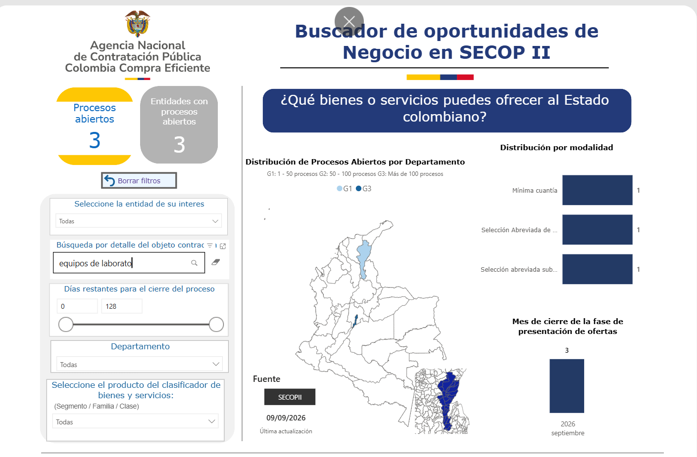
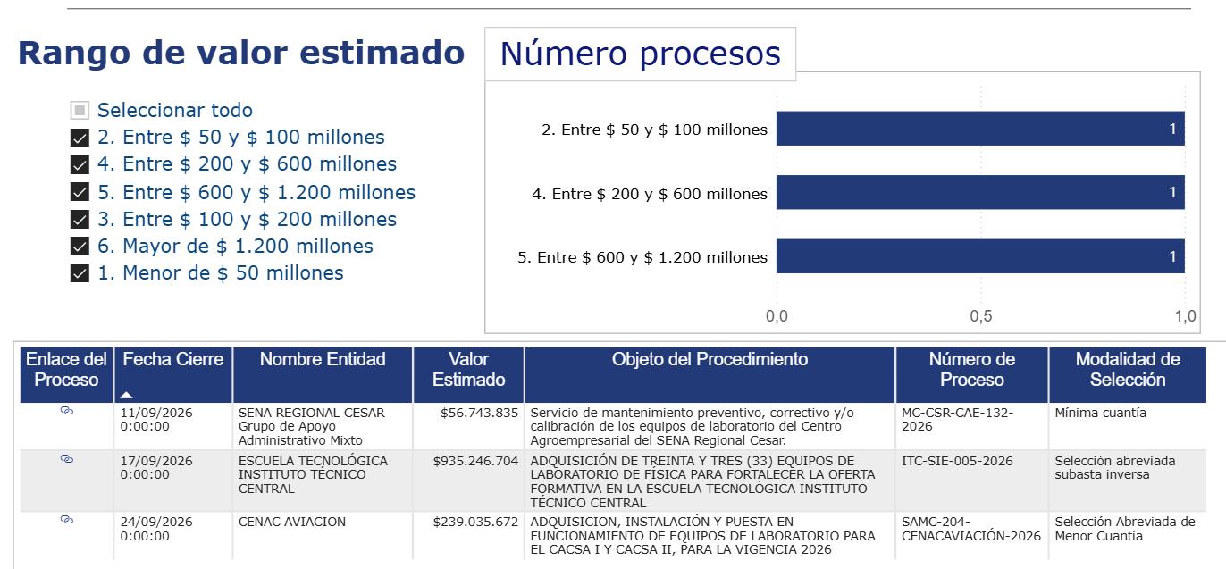

Lo anterior permite evidenciar que de los 3 procesos contractuales abiertos por otras entidades públicas, 2 de ellos corresponde a procesos para la adquisición de equipos para laboratorios, lo cual permite concluir la necesidad de las entidades para dotar con equipos para laboratorios, los cuales permite dar cumplimiento a los servicios ofrecidos por cada entidad pública.

ANÁLISIS DE EL(LOS) RIESGO(S) Y LA FORMA DE MITIGARLO(S) (numeral 6 del Artículo 2.2.1.1.2.1.1, Decreto 1082 de 2015):

VER INFORMACIÓN ANÁLISIS DE RIESGOS EN EL ESTUDIO PREVIO

Proyecto: Caterin Marisol Garzon Ancinez – Profesional Universitario - GNGEC

